\, КАЗАХСКИЙ НАЦИОНАЛЬНЫЙ АГРАРНЫЙ ИССЛЕДОВАТЕЛЬСКИЙ УНИВЕРСИТЕТ

УДК: 632.25.93: 633.1 (574) На правах рукописи

ХАРІПЖАНОВА АЙДАНА ІСЕНБАЙҚЫЗЫ

Идентификация и разработка защитных мероприятий против обыкновенной корневой гнили (возбудитель гриб Bipolaris sorokiniana Shoem) зерновых культур (пшеницы, ячменя и тритикале) в Казахстане

8D08104 –Защита растений и карантин

Диссертация на соискание степени
доктора философии (PhD)

Отечественный научный консультант
к.с.-х.н ассоциированный профессор
Дутбаев Ерлан Бозамбайұлы

Зарубежный научный консультант
Абдельфаттах Амер Дабабат
Представитель страны и руководитель программы
по почвенным патогенам Международного центра
улучшения кукурузы и пшеницы (СИММИТ-Турция)

Республика Казахстан
Алматы, 2024 г.
СОДЕРЖАНИЕ

 | НОРМАТИВНЫЕ ССЫЛКИ | 4
 | ОПРЕДЕЛЕНИЯ | 5
 | ОБОЗНАЧЕНИЯ И СОКРАЩЕНИЯ | 6
 | ВВЕДЕНИЕ | 8
1 | ОСНОВНАЯ ЧАСТЬ | 11
1.1 | Тенденции развития сельского хозяйства в Казахстане. Распространение болезни | 11
1.2 | Источники инфекции возбудителя обыкновенной корневой гнили | 14
1.3 | Выделение и идентификация изолятов | 14
1.3.1 | Морфологические и биологические особенности возбудителя обыкновенной корневой гнили рода Bipolaris sorokiniana | 14
1.3.2 | Молекулярно-генетическая диагностика грибов рода Bipolaris sorokiniana | 16
1.3.3 | Тест на патогенность изолятов | 17
1.4 | Способность Bipolaris sorokiniana выделенных из листьев ярового ячменя, сохраняться в растительных остатках различных культур | 20
1.5 | Токсичное действие микотоксинов, вызывающих корневые гнили: изучение веществ, производимых грибами рода Bipolaris sorokiniana | 21
1.6 | Вредоносность обыкновенной корневой гнили | 22
1.7 | Устойчивость зерновых культур | 23
1.8 | Интегрированная система защиты растений против корневой гнили | 25
1.8.1 | Агротехнические методы | 25
1.8.2 | Химические фунгициды | 26
1.8.3 | Биологическая защита | 29
2 | МЕСТО ПРОВЕДЕНИЯ, МАТЕРИАЛЫ И МЕТОДЫ ИССЛЕДОВАНИЙ | 30
2.1 | МАТЕРИАЛЫ ИССЛЕДОВАНИЙ | 30
2.2 | ПОЧВЕННО-КЛИМАТИЧЕСКИЕ УСЛОВИЯ | 30
2.3 | МЕТОДЫ ИССЛЕДОВАНИЙ | 35
3 | РЕЗУЛЬТАТЫ ИССЛЕДОВАНИЙ | 49
3.1 | Оценка сортов зерновых культур на устойчивость корневой гнили в Алматинской области. Сбор инфекционного материала корневых гнилей | 49
3.2 | Морфолого-биологические особенности обыкновенной корневой гнили (гриб Bipolaris sorokiniana) зерновых культур | 50
3.2.1 | Идентификация возбудителя корневой гнили зерновых культур с помощью видоспецифических праймеров | 57
3.2.2 | Тест на патогенность изолятов Bipolaris sorokiniana | 60
3.3 | Оценка вредоносности корневой гнили на коммерческих сортах озимой пшеницы в Алматинской области | 64
3.4 | Способность гриба Bipolaris sorokiniana сохранению в растительных остатках различных культур | 69
3.5 | Определение микотоксинов на семенах тритикале | 73
3.5.1 | Анализ влияния инфекции и типа микотоксинов на их содержание в 15-дневных проростках тритикале в зависимости от сорта | 73
3.6 | Эффективность предпосевной обработки семян против обыкновенной корневой гнили и урожайность зерновых культур | 76
4 | БИОЛОГИЧЕСКАЯ, ХОЗЯЙСТВЕННАЯ И ЭКОНОМИЧЕСКАЯ ЭФФЕКТИВНОСТЬ ПРОТРАВИТЕЛЕЙ СЕМЯН | 79
 | ЗАКЛЮЧЕНИЕ | 89
 | РЕКОМЕНДАЦИИ ПРОИЗВОДСТВУ | 92
 | СПИСОК ИСПОЛЬЗОВАННОЙ ЛИТЕРАТУРЫ | 93
 | ПРИЛОЖЕНИЕ А | 104
 | ПРИЛОЖЕНИЕ Б | 105
 | ПРИЛОЖЕНИЕ В | 108
 | ПРИЛОЖЕНИЕ Г | 110
 | ПРИЛОЖЕНИЕ Д | 113

НОРМАТИВНЫЕ ССЫЛКИ

В настоящей диссертации использованы ссылки на следующие стандарты:
Приказ Министра образования и науки Республики Казахстан от 31 марта 2011 года № 127. Об утверждении Правил присуждения степеней (с изменениями и дополнениями по состоянию на 09.01.2023 г).
Закон Республики Казахстан «О науке» от 18.02.2011 г. №407- IV (с изменениями и дополнениями по состоянию на 21.05.2024 г).
ГОСТ 2.105-95 Единая система конструкторской документации. Общие требования к текстовым документам.
ГОСТ 2.11-68 Единая система конструкторской документации. Нормоконтроль.
ГОСТ 6.38-90 Единые системы документации. Система организации и документирования. Требования к оформлению документов.
ГОСТ 7.32-2001. Исследовательский отчет. Структура и правила оформления.
ГОСТ 7.1-2003. Библиографическая запись. Библиографическое описание. Общие положения, условия и правила.
ГОСТ 7.79-2000 (ИСО 9-95) СИБИД. Правила транслитерации кириллических букв латиницей.
ГОСТ 21507-2013. Защита растений. Понятия и определения.
ГОСТ 12038-84 Семена сельскохозяйственные. Методы определения всхожести.
ГОСТ 12042-80 Семена сельскохозяйственные. Методы определения массы 1000 семян.
ГОСТ 12044-93 Семена сельскохозяйственные. Методы определения зараженности болезнями.
ГОСТ 34140-2017 «Продукты пищевые, корма, продовольственное сырье. Метод определения микотоксинов с помощью высокоэффективной жидкостной хроматографии с масс-спектрометрическим детектированием».

ОПРЕДЕЛЕНИЯ

В настоящей диссертации применяют следующие термины с соответствующими определениями.
Видоспецифические праймеры - специально разработанный для ПЦР (полимеразной цепной реакции), которые направлены на конкретные последовательности ДНК, специфичные для определенных видов или генетических маркеров.
Вредоносность – степень воздействия данного заболевания на каждое отдельное растение. Она не остается одинаковой для одного и того же сорта растения, различных условий выращивания, степени активности возбудителя болезни.
Медиана – статистический термин, обозначающий центр измерений.
Микотоксины - токсичные химические соединения, которые вырабатываются плесневыми грибами (микромицетами) в процессе их жизнедеятельности.
Зерновые культуры — группа сельскохозяйственных культурных растений, включающих семейства Мятликовые (Роасеае), или Злаковые (Gramineae), а также гречиху семейства Гречишные (Polygonaceae).
Яровая пшеница (лат. Triticum aestivum) — это вид пшеницы, который сеют весной, и он не требует прохождения периода яровизации. В отличие от озимой пшеницы, яровая пшеница выращивается и собирается в течение одного вегетационного периода, обычно в летние месяцы.
Озимая пшеница (лат. Triticum aestivum) - вид пшеницы, который сеют осенью и который проходит период яровизации в зимние месяцы, прежде чем начинает активно расти и развиваться весной.
Обыкновенная корневая гниль – заболевание растений, при котором корни растения загнивают. Болезнь вызываются грибами рода Bipolaris sorokiniana Shoem.
ПЦР (полимеразная цепная реакция) - метод в молекулярной биологии, предназначенный для увеличения количества ДНК в пробе. Этот метод позволяет амплифицировать (умножить) конкретные участки ДНК, что облегчает их обнаружение и анализ. ПЦР является ключевой технологией в современной биологической и медицинской диагностике, генетике, судебной медицине и других областях.
Эпифитотия - термин, используемый в ботанике для описания массового поражения, прогрессирующего во времени и пространстве инфекционное заболевание и вредитель сельскохозяйственных растений.
Bipolaris - род грибов;
Bipolaris sorokiniana Shoemaker - вид гриба, который является патогеном для различных злаковых культур, таких как пшеница, ячмень и рожь.
Sorokiniana - эпитет, который указывает на его связь с растениями сорока (т.е. злаковыми).

ОБОЗНАЧЕНИЯ И СОКРАЩЕНИЯ

В настоящей диссертации применяют следующие обозначения и сокращения:
в.с.к. - водно-суспензионный концентрат;
в.р.к. - водорастворимый концентрат;
ГМЦ – гидрометцентр;
ГСИ – Государственное сортоиспытание;
г. – год;
г. – гранулы;
г/л. – грамм на литр;
др (et al). – другие;
ИРН – Идентификационный регистрационный номер;
к.с. – концентрат суспензии;
к.э. – концентрат эмульсии;
КазНАИУ – Казахский национальный аграрный исследовательский университет;
КДА – картофельно-декстрозный агар;
КЯИЦ –Казахстанско-Японский Инновационный центр;
л/т – литр на тонну;
л/га – расход рабочей жидкости на гектар;
мг/л - миллиграмм на литр;
мин – минут;
мкг/мл. - микрограмм на миллилитр;
мкл – микролитр;
мл/т – миллилитр на тонну;
мм. – миллиметр;
МСХ РК – Министерство Сельского Хозяйства Республики Казахстан;
нг/мл –нанограмм на миллилитр;
об – объем;
ОКГ- обыкновенная корневая гниль;
ПЦР – полимеразная цепная реакция;
рис – рисунок;
c – секунд;
с.к. – суспензия концентрата;
см. – сантиметр;
стр.- страница;
т.п. – тому подобное;
т.ч. – том числе;
ТОО КазНИИЗиКР им. Ж. Жиембаева – Товарищество с ограниченной ответственностью Казахский научно-исследовательский институт защиты и карантина растений им. Ж. Жиембаева;
ТОО КазНИИЗиР - Товарищество с ограниченной ответственностью Казахский научно-исследовательский институт земледелия и растениеводства;
ТОО НПЦ МиВ - Товарищество с ограниченной ответственностью «Научно-производственный центр микробиологии и вирусологии»;
тыс.га. – тысяч гектар;
ФАО ООН - Продовольственная и Сельскохозяйственная Организация Объединённых Наций;
ц/га – центнер с 1 гектара;
шт. – штук;
CIMMYT - Международный центр кукурузы и пшеницы;
CRR- Common root rot (Обыкновенная корневая гниль);
QTL - Quantitative Trait Loci (Локус количественного признака).

ВВЕДЕНИЕ

Актуальность исследования.
Производство зерна в Казахстане играет ведущую роль в аграрном секторе экономики. Благоприятные климатические условия страны способствуют выращиванию высококачественных сортов пшеницы, включая мягкие и твердые виды, а также другие зерновые культуры. Практически весь Казахстан, за исключением Мангистауской и Атырауской областей, занимается производством пшеницы, с основными участками в Костанайской, Акмолинской и Северо-Казахстанской областях. Дополнительные посевы составляют от 3 до 5% в Актюбинской, Восточно-Казахстанской, Карагандинской и Павлодарской областях (данные Агентства РК по статистике и ATFBank Research).
Согласно оценкам экспертов ФАО, к 2050 году население планеты увеличится вдвое [1]. В то время как мировое производство зерна растет, потери пшеницы от болезней составляют около 10% потенциального урожая [1-3]. Фитопатогенные грибы, вызывающие эпифитотии, представляют значительную угрозу для агроэкосистем и глобальной продовольственной безопасности. Заболевания растений и вредители являются ключевыми причинами низких урожаев пшеницы и снижения ее качества. В различных эколого-географических зонах Казахстана наиболее распространенными являются септориоз, фузариоз, различные виды ржавчины и корневые гнили [4].
Основной причиной снижения урожайности пшеницы в Казахстане является корневая гниль, вызванные такими грибами, как Bipolaris sorokiniana и Fusarium spp. Почвенный гриб Cochliobolus sativus, также известный как анаморфа B. sorokiniana, является одним из наиболее распространенных и разрушительных заболеваний для пшеницы, ячменя и тритикале в регионе.
Урожайность пшеницы в Казахстане снижается на 35-45% из-за восприимчивости культур к корневым гнилям [6]. Эффективным методом контроля за этими болезнями является использование генетически устойчивых сортов, что позволяет сократить использование фунгицидов и минимизировать потери урожая от корневых гнилей. Однако исследования, направленные на изучение реакции сортов пшеницы на доминирующие изоляты грибов в Казахстане, не проводились. Информация о патогенности и расовой структуре популяций этих патогенов ограничена. Поэтому идентификация и разработка защитных мероприятий против корневых гнилей, вызванных Bipolaris sorokiniana, остаются актуальной задачей.
Связь данной работы с научно-исследовательскими работами.
Исследования, проводимые в рамках диссертационной работы, входят в область проводимых исследований в рамках проекта ИРН AP19676202 «Идентификация источников устойчивости к корневой гнили пшеницы, вызываемой Bipolaris sorokiniana и Fusarium culmorum с использованием фитопатологических и молекулярных методов» на 2023-2025 годы.
Цель исследования:
Анализ распространения и развития обыкновенной корневой гнили, а также идентификация возбудителя гриба Bipolaris sorokiniana Shoem. у зерновых культур с использованием видоспецифических праймеров в Казахстане.
Задачи исследования:
1. Оценка устойчивости сортов зерновых культур к обыкновенной корневой гнили и сбор инфекционного материала в Алматинской области.
2. Морфолого-биологическая характеристика и молекулярная идентификация возбудителей корневых гнилей с использованием видоспецифических праймеров.
3. Исследование сохранности и вредоносности Bipolaris sorokiniana в растительных остатках различных культур, а также анализ влияния инфекции на накопление микотоксинов в проростках тритикале.
4. Изучение эффективности химических и биологических препаратов при обработке семян для контроля корневой гнили и повышения продуктивности растений.
Объекты исследования: озимая пшеница, яровая пшеница, озимый ячмень, яровой ячмень, озимый тритикале, обыкновенная корневая гниль, Bipolaris sorokiniana, фунгициды и биопрепараты.
Научная новизна.
Диссертационная работа соответствует основным направлениям Концепции развития агропромышленного комплекса Республики Казахстан на 2021–2030 годы, включая развитие биотехнологий как важного компонента инновационного развития [7].
В рамках данной исследовательской работы были впервые в Казахстане была проведена генетическая идентификация с помощью специфических праймеров для обнаружения изолятов B. sorokinianа, выделенных из казахстанских сортов пшеницы и ячменя. Также проведена оценка патогенной активности различных изолятов на основных сортах зерновых культур, выращиваемых в Казахстане. Была разработана методика внесения гороха в севоборот с целью снижения инфекционной нагрузки гриба B. sorokiniana на посевах яровой пшеницы и ярового ячменя в Алматинской области.
Результаты данного исследования не только способствуют расширению знаний о биологии и эпидемиологии B. sorokiniana, но и являются основой для разработки устойчивых и эффективных стратегий защиты зерновых культур от этого опасного патогена в Казахстане. Это имеет важное значение для повышения устойчивости сельского хозяйства, обеспечения продовольственной безопасности и сокращения экономических потерь в регионе.
Основные положения диссертации, выносимые на защиту:
1. Оценка устойчивости сортов зерновых культур к обыкновенной корневой гнили и сбор инфекционного материала в Алматинской области.
2. Морфолого-биологическая характеристика и молекулярная идентификация возбудителей корневых гнилей с использованием видоспецифических праймеров.
3. Исследование сохранности и вредоносности Bipolaris sorokiniana в растительных остатках различных культур, а также анализ влияния инфекции на накопление микотоксинов в проростках тритикале.
4. Изучение эффективности химических и биологических препаратов при обработке семян для контроля корневой гнили и повышения продуктивности растений.
Практическая ценность работы.
Работа имеет практическую ценность, так как ориентирована на использование видоспецифических праймеров для идентификации патогенов, что способствует созданию более устойчивых и продуктивных агросистем. Изучение биологии и экологии этих патогенов может привести к разработке новых методов их контроля. Внедрение севооборота и использование эффективных химических препаратов также могут помочь в управлении распространением грибковых инфекций и увеличении урожайности зерновых культур. Публикация результатов исследования в рецензируемых изданиях способствует их доступности для научного сообщества, а полученные фундаментальные данные могут быть полезны в образовательных целях.
Апробация и практическая реализация работы.
Результаты исследований были доложены на международных научно-практических конференциях посвященной 90-летию заслуженного деятеля сельского хозяйства Казахстана академика Калдыбека Сабденовича Сабденова «Преемственность в науке – основа устойчивого развития сельскохозяйственной науки и производства (Алматы 2023); Indian Phytopathological Society Sri Karan Narendra Agricultural University, Jobner-Jaipur, Rajastan «8th International Conference (Hybrid Mode) Plant Pathology: Retrospect and Prospects» (Индия 2022 г.)., 8th INTERNATIONAL CEREAL NEMATODES SYMPOSIUM Soilborne Nematodes and Fungal Pathogens of Cereals: Advances in Management (Турция, 2022 г.).
Публикации результатов исследования.
По материалам диссертации опубликованы 7 научных работ, из них: 1 публикация – в журналах, рекомендованных Комитетом по контролю качества в сфере образования и науки МНИВО РК; 3 публикации в журналах, входящих в базу данных компании Scopus, с процентилями 41; 3 – в сборниках международных научных конференций.
Структура и объем диссертации.
Диссертация состоит из 116 страниц и включает введение, 4 раздела, заключение, рекомендации по внедрению научно-исследовательских работ в производство, акты внедрения и приложения. В работе содержится 25 таблиц и 30 рисунков. Список использованных источников насчитывает 138 наименований, из которых 122 - зарубежные.

1 ОСНОВНАЯ ЧАСТЬ

1.1 Тенденции развития сельского хозяйства в Казахстане. Распространение болезни

Пшеница, ячмень и тритикале являются основными источниками питательных веществ. Эти культуры выращиваются во всем мире на площади 1,53 миллиардов га, обеспечивая мировой урожай 2,819 миллиардов тонн, из которых 18,6 миллиона тонн производятся в Казахстане [8].
В 2020 году по официальным данным Бюро Национальной Статистики Агентства по стратегическому планированию и реформам Республики Казахстан (БНС АСПиР РК), общая площадь посевов сельскохозяйственных культур в стране составила следующие цифры: для пшеницы - 12 169 442,5 га, ячменя - 2 753 330,9 га, тритикале - 1 627,3 га. В Алматинской области эти цифры составили соответственно: 126 466,2 га для пшеницы, 240 019,4 га для ячменя и 339,0 га для тритикале. Общая убранная площадь сельскохозяйственных культур включала озимую и яровую пшеницу на 12 057 071,3 га, ячмень яровой и озимый на 2 728 822,4 га и тритикале на 1 627,3 га, при средних урожаях соответственно 11,8 ц/га, 13,4 ц/га и 16,8 ц/га. В Алматинской области убранная площадь составила 126 412,7 га для пшеницы, 239 653,7 га для ячменя и 339,0 гектаров для тритикале, при средних урожаях 19,1 ц/га, 20,0 ц/га и 18,0 ц/га [8].
В 2021 году посевная площадь сельскохозяйственных культур в Республике Казахстан составила: пшеница - 12 863 789,6 га, ячмень - 2 225 507,2 га, тритикале - 5 280,9 га. В Алматинской области соответствующие цифры составили 137 434,8 га для пшеницы, 238 653,5 га для ячменя и 459,2 га для тритикале. Убранная площадь сельскохозяйственных культур включала озимую и яровую пшеницу на 12 719 434,1 га, ячмень яровой и озимый на 2 157 478,2 га и тритикале на 5 629,9 га, при средних урожаях 9,3 ц/га, 11,0 ц/га и 7,0 ц/га. В Алматинской области убранная площадь составила 136 403,7 га для пшеницы, 232 804,6 га для ячменя и 459,2 га для тритикале, при средних урожаях 15,7 ц/га, 19,4 ц/га и 9,4 ц/га [8].
В 2022 году общая посевная площадь сельскохозяйственных культур в Республике Казахстан составила: пшеница - 12 885 183,2 га, ячмень - 2 181 551,8 га, тритикале - 6 519,9 га. В Алматинской области соответствующие цифры составили 36 083,7 га для пшеницы, 83 039,6 га для ячменя и 611,1 га для тритикале. Убранная площадь сельскохозяйственных культур включала озимую и яровую пшеницу на 12 810 561,0 га, ячмень яровой и озимый на 2 175 664,6 га и тритикале на 6 269,9 га, при средних урожаях 12,8 ц/га, 15,1 ц/га и 13,1 ц/га. В Алматинской области убранная площадь составила 38 855,6 га для пшеницы, 83 249,2 га для ячменя и 611,1 га для тритикале, при средних урожаях 16,7 ц/га, 21,1 ц/га и 29,6 ц/га [8].
В 2023 году посевная площадь сельскохозяйственных культур в Республике Казахстан составила: пшеница - 13 720 109,4 га, ячмень - 2 552 375,0 га, тритикале - 7 094,3 га. В Алматинской области соответствующие цифры составили 38 812,4 га для пшеницы, 81 479,6 га для ячменя и 641,1 га для тритикале. Убранная площадь сельскохозяйственных культур включала озимую и яровую пшеницу на 13 129 837,2 га, ячмень яровой и озимый на 2 424 652,2 га и тритикале на 7 418,3 га, при средних урожаях 9,2 ц/га, 10,8 ц/га и 10,5 ц/га. В Алматинской области убранная площадь составила 39 438,1 га для пшеницы, 83 522,6 га для ячменя и 740,1 га для тритикале, при средних урожаях 14,7 ц/га, 18,6 ц/га и 19,2 ц/га [8].
Гриб Cochliobolus sativus Drechsler ex Dastur., имеющий анаморфную форму Bipolaris sorokiniana (Sacc.) Shoemaker, вызывает корневую гниль и пятнистость листьев на пшенице, ячмене, ржи, тритикале и других злаках. Гриб B. sorokiniana имеет широкое географическое распространение [9,10,11]. Листья ячменя покрываются темными пятнами с коричневым или темно-серым налетом, нарушается фотосинтез, замедляется рост и развитие растений, образуется меньше первичных и вторичных корней. При благоприятных условиях появляются аналогичные пятна на междоузлиях, что приводит к полеганию растений. При гнилостном поражении корней растения, мицелий B. sorokiniana вызывает их недоразвитие и выделяет токсины, которые ухудшают качество сортов ячменя для производства солода [11,12].
Возбудитель сохраняется в почве на инфицированных растительных остатках, на поверхности и внутри семян. Инфекция распространяется при помощи конидий. Болезнь проявляется на проростках и всходах, у них буреет колеоптиль, желтеют и деформируются листья. На листьях образуются светло-бурые пятна [13]. Растения отстают в росте, наблюдается белоколосость и гибель продуктивных стеблей, зерна буреют и сморщиваются. Кроме того, B. sorokiniana является одной из причин черного зародыша [14]. При поражении этим грибом поражаются основания стеблей, корни некротизируются, нарушаются функции сосудистой ткани, растения полегают [15]. На более поздних стадиях развития растения патоген поражает основания корней, листовые влагалища, может колонизировать все основание стебля до третьего узла [16].
В ходе исследований, проведенных в период с 2013 по 2021 год в лесостепи Сибири российскими учеными, были рассмотрены методы и временные рамки мониторинга фитопатогенов с целью защиты яровой пшеницы. Для учета фитопатогенов использовались разнообразные методы, относящиеся к четырем экологическим группам и связанные с определенными периодами вегетации пшеницы. Поскольку видовой состав фитопатогенов изменяется со временем, необходимо вносить коррективы в систему защиты растений. Зараженность семян грибами Fusariums spp. составляет 70%, в то время как Parastagonospora nodorum и Bipolaris sorokiniana - 35% и 42% соответственно. Мониторинг почвенных инфекций включает в себя определение фитосанитарного состояния почвы и выявление пораженности растений в течение вегетации. Защиту от почвенных фитопатогенов обеспечивают фитосанитарные севообороты и улучшение супрессивности почвы через внесение органических и минеральных удобрений. Регулярный мониторинг листо-стеблевых инфекций используется для прогнозирования эпифитотий. Применение агротехнических мероприятий против листо-стеблевых фитопатогенов требует учета их реакции на тип питания растений [17].
Было проведено исследование распространения корневых и кроновых гнилей на полях озимой пшеницы в 16 районах шести областей Узбекистана. Было подтверждено широкое распространение грибов Fusarium spp. на полях пшеницы, и основные возбудители болезни были идентифицированы. Впервые в Узбекистане было обнаружено сильное заражение корневой гнилью, вызванной B. sorokiniana, на орошаемых полях в двух районах Бухарской области. Также впервые в стране было обнаружено заражение корневой гнилью проростков озимой пшеницы, вызванное грибом Microdochium bolleyi, в Андижанской области. И на одном поле Ташкентской области было зарегистрировано заражение проростков озимой пшеницы как злаковой цистовой нематодой из группы Heterodera avenae в сочетании с Fusarium spp [18].
В условиях Южного Урала, из-за различных болезней растений, наблюдается снижение урожайности полевых культур на уровне до 500 тыс. тонн зерна [19]. Среди инфекционных заболеваний зерновых культур, корневые гнили занимают лидирующее место по распространению и развитию. Исследования, направленные на изучение устойчивости яровой пшеницы к поражению корневой гнилью, были проведены в засушливых условиях Поволжья [20]. По данным А.И. Кинчарова и других исследователей, потери урожая от различных видов корневых гнилей в среднем составляют 15 %, но в отдельные годы могут достигать 50 % и даже более [21]. В отличие от листостебельных заболеваний, корневые гнили поражают зерновые посевы практически каждый год. Исследования, проведенные на территории Западной Сибири, показали, что эпифитотический процесс бурой ржавчины не наблюдается, однако уровень поражения корневыми гнилями достигает 34% [22].
Исследователи Международного центра кукурузы и пшеницы (CIMMYT) провели 2 интенсивных обзора почвенных заболеваний зерновых культур в Азербайджане обнаружили, что B. sorokiniana, C. spicifera и C. inaequalis были наиболее распространенным патогенами [11].
Султанова Н.Ж и ученые из КазНИИЗиКР выяснили, что наиболее распространенными болезнями ячменя в юго-восточном регионе Казахстана являются обыкновенная корневая гниль и темно-коричневая пятнистость (вызванная Bipolaris sorokiniana Shoem.) [23].
Гриб Bipolaris sorokiniana производит вторичный метаболит со свойствами канцерогена - стеригматоцистин. Воздействие этого грибка на качество зерна ячменя указывает на то, что он, как вид, заражающий ячменное зерно, заслуживает внимания из-за своей способности производить значительные количества стеригматоцистина в зараженном зерне. Поражение зерна ячменя, вызванное B. sorokiniana, зависит от степени поражения листьев [24], изменение структуры РНК в подверженных и устойчивых к пятнистости ячменя сортах [12].
1.2 Источники инфекции возбудителя обыкновенной корневой гнили

Bipolaris sorokiniana проникает в перикарп (оболочку зерна), эндосперм (питательную ткань зерна) и часто в зародыш (эмбрион) и препятствует их нормальному развитию. Зерна, пораженные B. sorokiniana на колосьях, становятся мягкими и иногда имеют темные пятна. Большинство семян с черным зародышем, вызванным B. sorokiniana, развивается недостаточно, имеет низкую энергию прорастания и низкую всхожесть. При посеве семенами, зараженными B. sorokiniana, растения имеют ослабленные стебли и развивают гниль корней [25].
При изучении прорастания инфицированных семян было выявлено, что гельминтоспориоз (заболевание, вызванное грибом B. sorokiniana) проявляется в локальном побурении отдельных корешков зародыша или поражении всех корешков и основания побега. В таких случаях корешки не имеют корневых волосков, и проростки деформированы. На побеге и листьях наблюдаются разрывы, побурение, загнивание и отмирание. При проведении лабораторного теста всхожести, все семена, которые прорастают с аномалиями, считаются не входящими. Обычно такие семена имеют высокую степень зараженности, близкую к 100%, что свидетельствует о токсическом воздействии гриба B. sorokiniana, вызывающего гибель зародыша [25].
Место резервации инфекционных зачатков определяет появление любого заболевания. Главными источниками инфекции корневыми гнилями у зерновых культур являются пораженные растительные остатки, которые составляют почвенный субстрат на поле. Считается, что именно этот субстрат, который является основным местом обитания патогенных микроорганизмов, является источником заражения выращиваемых растений [26].
В Восточном Казахстане основным источником инфекции является зараженный семенной материал. В течение 2008–2010 годов был проведен анализ фитопатологии семян из различных природно-климатических зон области, который показал высокую степень их зараженности. Процент поражения варьировал от 3 до 14, а максимальное значение составило 41,5% для Bipolaris sorokiniana. В разные годы, процент поражения семян грибами Fusarium spp. колебался от 0,6 до 6,8% [27].
Еще одним источником заражения молодых растений являются инфицированные растительные остатки, находящиеся на поверхности почвы. При увеличении числа конидий B. sorokiniana в почве отмечается уменьшение высоты растений, кустистости и озерненности колоса [28-29].

1.3 Выделения и идентификация болезни

1.3.1 Морфологические и биологические особенности возбудителей корневой гнили рода Bipolaris sorokiniana

Ученые из Турции изучали биологические особенности обыкновенной корневой гнили тритикале, вызванной B. sorokiniana, и обнаружили, что гриб вызывает замедление роста и некроз междоузлий на корнях [30].
Исследование бразильских ученых по изучению B. sorokiniana показало, что изоляты данного организма проявляют морфологическую и физиологическую изменчивость, разделяются на пять морфологических групп, имеют вариации ферментативной активности, различную степень вирулентности в зависимости от географического региона и морфологической группы, а также отличаются общим белковым профилем, что может быть полезным для идентификации видов [31].
В своей работе Кристенсен (1922) описал четыре биологические специализации Helminthosporium sativum, которые отличались физиологически по скорости и характеру роста на одних и тех же средах, а также вызывали различную степень заражения на одних и тех же злаках, и травах. Также были наблюдения по различии в длине, ширине и количестве перегородок конидий четырех биологических форм Helminthosporium sativum [32].
В работе Кристенсена (1925) было выделено 37 рас Helminthosporium sativum на основе анализа их морфологических и патологических признаков. В своей публикации Shoemaker (1959) отметил, что конидии Bipolaris sorokiniana обладают веретенообразной формой, могут быть прямыми или изогнутыми, образуются биполярным прорастанием и характеризуются толстостенными эллиптическими конидиями размером 60-120 мкм × 12-20 мкм, содержащими 4-8 перегородок [33].
Cochliobolus — это род демациевых грибов, относящихся к семейству Pleosporaceae. Он известен по всему миру как патоген, в основном атакующий злаки и вызывающий разрушительные эпидемии важных сельскохозяйственных культур, таких как пшеница, рис и кукуруза. Виды Cochliobolus имеют анаморфные состояния и, следовательно, являются синонимами родов Bipolaris или Curvularia. Этот обзор фокусируется на видовом разнообразии Cochliobolus в качестве моделей грибов, богатых терапевтическими веществами, которые могут быть использованы для различных целей. Также отмечается важность и потенциал этого гриба для дальнейших исследований в области поиска, изоляции и очистки известных метаболитов, а также обнаружения новых метаболитов, которые могут иметь практическое применение [34].
Исследование Anonymous (1975) показало, что начальный pH и концентрация сахарозы влияют на спорообразование и характеристики конидий у видов Bipolaris. B. sorokiniana и B.zeicola имели хорошую спорообразовательную активность при разных уровнях pH, в то время как B.setariae и B.maydis продуцировали меньше конидий. Длина конидий и количество перегородок у всех видов снижались при увеличении рН и концентрации сахарозы, хотя некоторые изоляты B.sorokiniana проявляли большую изменчивость. Ширина конидий была менее затронута. Общие тенденции показали, что B.sorokiniana был наиболее активен при низком pH и различных концентрациях сахарозы, в то время как B.zeicola и B.maydis проявляли более слабую активность, особенно при высокой концентрации сахарозы [35].
Исследование Ahmed et al. (1997) проведено на 27 изолятах Bipolaris sorokiniana, собранных из 14 районов, где выращивается пшеница в Бангладеш. Наблюдались физиологические и морфологические различия среди этих изолятов. Колонии имели различные цвета, такие как пепельно-коричневый, оливково-зеленый, светло-зеленый или темно-зеленый, а также различные типы краев - правильные или волнистые. Текстура колоний варьировала от пушистой, раскидистой до бархатистой, и некоторые изоляты имели секторную структуру, а другие - нет. Количество клеток на конидию колебалось от 3 до 10, а длина и ширина конидий различались в диапазоне от 35 до 270 мкм и от 15 до 65 мкм соответственно, в зависимости от каждого изолята [36].
Исследование Poloniet al. (2008) утверждает, что Bipolaris sorokiniana, фитопатоген, играет важную роль в регионах, где выращивается пшеница, вызывая различные заболевания, такие как пятнистость, обыкновенная корневая гниль и пятнистость зерна. Гриб широко распространен и наносит значительный ущерб производству и продаже зерна. B. sorokiniana обладает высокой физиологической и морфологической изменчивостью, что затрудняет разработку мер борьбы с ним. Из 21 отобранных изолятов B. sorokiniana были получены полиспоровые и моноспоровые культуры. Морфологические аспекты, такие как окраска, край, поверхностная структура воздушного мицелия, цвет и форма секторов, а также скорость роста изолятов, были анализированы в четырех различных средах: картофельно-декстрозном агаре (PDA), мальтозе Сабуро, галактозе Сабуро и глюкозе Сабуро. Моноспоровые культуры не показали значительной разницы в скорости роста на разных средах. Однако была отмечена некоторая морфологическая изменчивость и повторяемость изолятов в одной и той же среде. Полиспоровые культуры проявили высокую морфологическую изменчивость среди четырех сред [37].

1.3.2 Молекулярно-генетическая диагностика грибов рода Bipolaris sorokiniana

Род Bipolaris - группа патогенов растений с глобальным распространением, но признание его видов было неопределенным из-за отсутствия молекулярных данных и перекрывающихся морфологических характеристик. Авторы пересмотрели род Bipolaris на основе данных о последовательности ДНК, используя живые культуры изолятов, экзотипные культуры и наблюдения типовых и дополнительных образцов. Был проведен анализ генов ITS, GPDH и TEF для восстановления филогении рода Bipolaris и уточнили таксономию, хозяйственные связи, географическое распространение и синонимию видов [38].
Генетическая структура популяции, генетическое разнообразие и анализа плазмы зародыша являются полезными инструментами для выбора стратегии использования устойчивых сортов. Использование молекулярных маркеров, основанных на естественных полиморфизмах в ДНК, создает основу для разработки стратегий генетического разнообразия с практическими целями [39].
В недавнем исследовании Аяна и коллег (2018) по полногеномному анализу ассоциации между патогеном ОКГ и устойчивостью B. sorokiniana у твердой озимой пшеницы было показано, что высокоустойчивые генотипы и маркеры SNP могут быть ценными инструментами для селекции устойчивости пшеницы к ОКГ [40].
По данным исследований, было проведено обследование 50 полей пшеницы в течение сезонов роста 2016-2017 гг. Собрано 48 изолятов B. sorokiniana из инфицированных корневых и корончатых тканей пшеницы. Изоляты были подвергнуты различным анализам, включая исследование вирулентности, морфологии, филогении и генетического разнообразия. Результаты показали, что все изоляты были патогенны в разной степени и вызывали корневую и коронную гниль. Использование маркеров SSR позволило выявить генетическое разнообразие между изолятами B. sorokiniana. Кластерный анализ показал, что группы изолятов не коррелировали с географическими регионами. Эти результаты говорят о возможности использования маркеров SSR для изучения генетической изменчивости и разработки стратегий контроля корневой гнили пшеницы [41].
Исследование Knight et al. (2010) обнаружило различия внутри австралийских популяций B. sorokiniana с использованием кластерного анализа полиморфизмов длины амплифицированных фрагментов в геномной ДНК. Исследование проведено на изолятах B. sorokiniana, собранных в северных зерновых районах Австралии. Кластерный анализ фенотипических реакций на инфекцию сгруппировал изоляты в три кластера патогенности, которые проявляли низкую, среднюю или высокую патогенность. Полученные результаты предполагают наличие дивергенции внутри австралийских популяций B. sorokiniana, связанной с особенностями тканей хозяина [42].
Интеграция молекулярных технологий стала неотъемлемой частью выявления и обнаружения грибковых патогенов в растениях. Точная идентификация является ключевой для управления болезнями, селекции растений и эпидемиологических исследований, как подчеркнуто в исследовании Маtusinsky и др. (2010) [42]. В работе Shimidzu и др. (1998) был разработан метод диагностики на основе ПЦР специально для обнаружения B. sorokiniana в тканях ячменя и пшеницы [43]. В этом методе использовались специфические праймеры, производные от локуса биосинтеза меланина, известные как COSA_F/R, разработанные чешскими учеными [42]. Используя эти праймеры, авторы успешно выявили грибы B. sorokiniana и Fusarium spp. в трех сортах ячменя и трех сортах пшеницы.

1.3.3 Тест на патогенность изолятов

Этот тест выполняется для подтверждения симптомов патогенности гриба, выделенного в результате исследования. В соответствии с принципами, установленными Робертом Кохом, инокуляционные тесты проводятся повторно для проверки патогенности изолятов в целевых культурах. Эти тесты позволяют оценить способность гриба вызывать заболевания в культуре, а также определить степень воздействия на рост и развитие растений. Полученные результаты подчеркивают различия в патогенности между разными изолятами, что имеет важное значение для понимания воздействия данных грибов на растения.
Патогенность 27 изолятов Bipolaris sorokiniana, полученных из корней, листьев и зерен яровой пшеницы, собранной на участке в Мексике, не выявила явных различий между группами изолятов на основе плотности поражения после инокуляции всходов уязвимого сорта Ciano T-79 в контролируемых условиях. Результаты были переменчивы при повторных тестах или в экспериментах с использованием меньшего количества изолятов. Количество пораженных участков на листе существенно различалось в зависимости от используемого изолята для инокуляции, независимо от группы части растения. Не обнаружено различий между отдельными изолятами при оценке патогенности с использованием шкалы тяжести болезни. Взаимодействие между сортом и изолятом не наблюдалось при тестировании 12 изолятов на шести сортах, однако существовали значимые различия между сортами и изолятами. Полученные результаты подтверждают, что инфекция B. sorokiniana характеризуется высокой изменчивостью и чрезвычайной чувствительностью к условиям окружающей среды. По данным исследовании, не выявлено физиологической специализации. Гриб предстал как непрерывный ряд изолятов, различающихся по степени агрессивности. Работа была выполнена с использованием изолятов с единственного участка и подчеркивает необходимость тщательной оценки биологической значимости выявленных различий среди изолятов B. sorokiniana [44].
Bipolaris sorokiniana может проявлять заметное генетическое разнообразие и высокую вариабельность в патогенности и вирулентности. Оценена патогенность 99 изолятов B. sorokiniana (включая 27 полиспорных и 72 моноспорных изолята) из разных регионов Бразилии и других стран. Для оценки сходства между изолятами по патогенности использовался метод анализа главных компонентов на основе данных об остановившемся прорастании, черной точке на семенах, пятнах на листьях и повреждении первичного листа. Полиспорные изоляты проявили более высокую вирулентность (более 60%), чем моноспоровые изоляты (43%) по всем переменным, за исключением повреждения первичного листа. Среди всех изолятов, использованных для инфекции семян, 8% проявили высокую вирулентность, с баллами более 75% по всем анализируемым переменным. Корреляция между изолятами B. sorokiniana и переменными патогенности указала на то, что полиспорные изоляты проявляли большую вирулентность, особенно в отношении семян, по сравнению с надземными частями растения [45].
Исследование включало сбор данных по изолятам пшеницы с пятнистостью/гнилью из 12 различных мест в Индии. Проведено измерение параметров, таких как длина и ширина конидий, количество перегородок, а также размер поражения после инкубации. Изолят WB 10 выделялся среди прочих, имея наивысшую среднюю длину конидий, ширину и количество перегородок, а также вызывало наибольшие повреждения. Анализ корреляции показал положительную связь между длиной поражения и длиной конидий, но самая сильная корреляция обнаружена с количеством перегородок в конидиях. Это свидетельствует о том, что увеличение числа перегородок делает изолят более вирулентным. Полученные данные предоставляют важную информацию о свойствах различных изолятов, что может быть полезным для дальнейших исследований в области защиты растений от патогенов [46].
Для исследования видов Bipolaris и Curvularia, связанных с кукурузой, соргой и сахарным тростником, были проведены отборы в различных регионах Ирана в течение летних месяцев 2011 и 2012 годов (включая провинции Альборз, Ардабиль, Фарс, Гилян, Голестан, Хузестан, Мазандеран и Занджан). Грибы были идентифицированы на основе их морфологических признаков и молекулярных данных об ITS-регионах рибосомальной ДНК. Было выявлено одиннадцать видов, в том числе Bipolaris cynodontis (48 изолятов), B. sorghicola (16 изолятов), B. maydis (17 изолятов), B. sorokiniana (семь изолятов), B. bicolor (четыре изолята) и B. oryzae (два изолята), Curvularia spicifera (19 изолятов), C. papendorfii (десять изолятов), C. ellisii (два изолята) и C. hawaiiensis (один изолят). Провели тесты патогенности этих видов на растениях кукурузы, сорго и сахарного тростника на стадии от четырех до шести листьев. В результате была подтверждена патогенность B. maydis, B. sorokiniana и B. oryzae для кукурузы, а также B. sorghicola для сорго. Это первое сообщение о выявлении и патогенности B. sorokiniana и B. oryzae на листьях кукурузы в Иране [47].
В Кыргызстане проведены исследования видов грибов, вызывающих кроновую и корневую гниль пшеницы. Выделены 598 изолятов грибов, в том числе Bipolaris sorokiniana и Fusarium acuminatum. B. sorokiniana оказался наиболее распространенным и вирулентным. Все виды Fusarium spp., за исключением F. culmorum, не представляют значительной угрозы. Curvularia inaequalis и Microdochium bolleyi умеренно вирулентны. Результаты подчеркивают серьезность проблемы корневой гнили, но также указывают на отсутствие опасности от некоторых видов грибов в рассматриваемых районах [48].
Bipolaris sorokiniana представляет серьезное заболевание, вызывающее корневую гниль пшеницы и ячменя. Исследование включало 49 изолятов, определенных как B. sorokiniana, B. spicifera и B. australiensis. Эксперименты по патогенности показали, что все B. sorokiniana были патогенными, за исключением двух изолятов, при этом тяжесть заболевания составила от 50% до 90%. B. spicifera оказался слабым патогеном, а у B. australiensis симптомов заболевания не выявлено. B. sorokiniana вызвала существенное снижение массы растений, в то время как у B. spicifera наблюдалось увеличение веса. Изоляты B. spicifera вызывали слабые симптомы, в то время как B. australiensis не влияли на заболевание и массу растений. Результаты подчеркивают различную степень воздействия разных видов Bipolaris на здоровье и урожайность пшеницы [49].

1.4 Способность Bipolaris sorokiniana сохраняться в растительных остатках различных культур

Определена жизнеспособность межсезонных популяций гриба Bipolaris sorokiniana (Sacc.) Shoemaker в почвах, подвергнутых стерилизации и не подвергнутых ей, а также в остатках пшеницы, распределенных по поверхности почвы. Исследование проводилось путем периодического определения плотности живых клеток гриба на грамм почвы или на грамме остатков с использованием метода разведения в чашках. Обнаружено, что популяция B. sorokiniana изначально увеличивалась в течение двух месяцев как в почве, так и в остатках, а затем начала снижаться. Резкое снижение наблюдалось в течение первых четырех месяцев выживания, за которыми последовало постепенное уменьшение. В случае свободных остатков также отмечено убывание популяции с момента появления возбудителя. Возбудитель был выделен в течение восьми и десяти месяцев из нестерилизованной и стерилизованной почвы соответственно. Однако восстановление возбудителя из остатков в нестерилизованной и стерилизованной почве через семь и восемь месяцев не удалось. Показано, что возбудитель способен выживать в свободных остатках в течение 12 месяцев при хранении при комнатной температуре [50].
После зимовки, обнаружено, что определенные патогены увеличиваются на остатках пшеницы и ячменя на поверхности почвы. Количество конидий некоторых грибков снизилось за зиму, но они продолжали размножаться. Дрожжевой гриб Drechslera teres и Bipolaris sorokiniana были более часто найдены на остатках на поверхности почвы. Исследование подчеркивает важность правильного интервала между посевами для предотвращения болезней урожая, таких как септориозная пятнистость листьев и коричневая пятнистость [51].
В эксперименте проверялась восприимчивость озимых и яровых культур к инфекции Bipolaris sorokiniana в тепличных и полевых условиях. Выращивали растения в почве с добавлением зараженного зерна пшеницы-ячменя. Оказалось, что озимые культуры более подвержены заражению, чем яровые. Среди яровых культур, маш, соя и подсолнечник были менее заражены, а среди озимых - нут и сафлор. Также исследовали различия в восприимчивости сортов пшеницы, ячменя, тритикале и овса, при чем овес оказался наименее восприимчивым. Различия в подверженности обыкновенной корневой гнили были выявлены у пшеницы, тритикале и овса, но не у ячменя [52].
Это исследование направлено на оценку численности и состояния популяций конидий гриба Bipolaris sorokiniana в почве агроценозов и целинных территорий засушливых степных районов Алтайского края (Россия) и Павлодарской области (Казахстан). Исследования проводились в период с 2017 по 2021 год с использованием традиционных методов. В результате анализа установлено, что популяция конидий фитопатогена в почвах агроценозов значительно превышает регионально-хозяйственные пороги вредоносности, особенно в Казахстане. Обнаружено, что численность популяций в целинных почвах ниже по сравнению с агроценозами, что объясняется активной деградацией структур почвы. Также обнаружена тенденция к уменьшению количества конидий с увеличением глубины почвы, что проявляется в разной степени в разных регионах и системах обработки почвы. Важным результатом является выявление фитосанитарных предшественников, таких как пар, подсолнечник, овес с викой, донник, которые снижают количество конидий в почве и увеличивают долю конидий с признаками деградации. Почвеносупрессорная активность против B. sorokiniana также значительно возрастает после культивирования фитосанитарных предшественников, особенно рапса [53].
В Австралии кроновую гниль зерновых вызывают преимущественно Fusarium pseudograminearum и Fusarium culmorum, а обыкновенную корневую гниль — Bipolaris sorokiniana. Fusarium graminearum является важным патогеном, вызывающим фузариоз колоса во всем мире, а также сообщается, что он вызывает кроновую гниль пшеницы. Сравнительная способность F. pseudograminearum, F. culmorum, F. graminearum и B. sorokiniana вызывать гниль кроны и обыкновенную корневую гниль у ряда видов озимых зерновых требует изучения. В ходе тепличных испытаний инокулировали по одному сорту ячменя, мягкой пшеницы, твердой пшеницы, овса и тритикале двумя штаммами каждого из четырех патогенов. Через 21 день после инокуляции междоузлия подкроны и влагалища листьев каждого растения визуально оценивали на предмет коричневого обесцвечивания. Длину побегов и сухую массу инокулированных растений сравнивали с таковыми у неинокулированных контрольных растений. Ячмень и мягкая пшеница имели самые высокие показатели тяжести заболеваний на листовых влагалищах и межкронных междоузлиях (64,7–99,6%), тогда как овес имел самые низкие показатели тяжести заболеваний среди всех патогенов (<5%). Длина побегов всех сортов достоверно уменьшалась (на 12,2–55%, P<0,05) при воздействии F. pseudograminearum. В этом исследовании проведено сравнение патогенности возбудителей кроновой гнили и распространенных корневых гнилей, а также продемонстрированы значительные различия в визуальном обесцвечивании и реакции хозяина в зависимости от ряда озимых зерновых [54].

1.5 Токсичное действие микотоксинов, вызывающих корневые гнили: изучение веществ, производимых грибами рода Bipolaris sorokiniana
Зерновые культуры на юго-востоке Казахстана могут подвергаться воздействию кроновой и темно-бурой пятнистости, а также обыкновенной корневой гнили, преимущественно вызванных Bipolaris sorokiniana и Fusarium spp. [23,6,55]. Среди 400 видов микотоксинов опасными для животных и людей являются охратоксин А (OTA), афлатоксины дезоксиниваленол (ДОН) и T-2 токсины [56,58]. Охратоксин А (OTA) является токсичным вторичным метаболитом и производится несколькими видами грибов рода Aspergillus и Penicillium [56,58]. Люди хронически и постоянно подвергаются воздействию OTA из-за его присутствия в овсе, пшенице и ячмене [59]. В настоящее время исследования этого микотоксина направлены на разработку усиленного биотин-стрептавидинового иммуноферментного анализа с использованием биотинилированного наноантитела в зерновых культурах [57], чувствительного и селективного усиленного биотин-стрептавидинового иммуноферментного анализа для обнаружения OTA [58], точечного иммуноанализа на мембране поливинилового фторида (PVDF) [60], метода на основе флуоресцентного детектирования (FLD) для одновременного определения [61], использования наночастиц серебра (AgNPs) в сочетании с окисью графена в зерновых культурах [62], исследования распространения и оценки безопасности охратоксин А в детском питании на основе зерна [63] и изменения аминокислотных остатков для микотоксина OTA в зерновых культурах [64].
ДОН - это микотоксин, производимый патогенами грибов Fusarium graminearum и F. culmorum [65]. Недавние исследования этого микотоксина посвящены его обнаружению в продуктах детского питания, приготовленных на основе зерновых культур [66,56,67], разработке новых методов идентификации ДОН в образцах пищевых продуктов и кормов для животных [68,69] его присутствии в зерновых культурах [65,70], оценке влияния этого микотоксина на здоровье человека [71,72].
Охратоксин А (OTA) имеет канцерогенные и иммунотоксические эффекты на людей, поэтому селективный и чувствительный мониторинг молекул этого вещества в образцах пищевых продуктов имеет большое значение для его определения. Максимально допустимый уровень OTA в пищевых продуктах, установленный Европейской комиссией, составляет 2-10 мкг/кг [73].
Самым распространенным загрязнителем зерновых культур является ДОН (дезоксиниваленол). ДОН производится грибами рода Fusarium, которые могут вызывать грибковую инфекцию колоса у злаковых [74]. Исследования ДОН на различных видах животных доказали его тератогенность, цитотоксичность, генотоксичность и иммунотоксичность при хроническом воздействии, а также тошноту, рвоту и отказ от пищи при остром воздействии [68].
Общими методами обнаружения ОТА и ДОН являются жидкостная хроматография в связке с тандемной масс-спектрометрией, газовая хроматография в связке с масс-спектрометрией и жидкостной хроматографией [75].
Было установлено более высокий уровень трихотеценов в пшенице с симптомами грибковой инфекции колоса (Fusarium Head Blight, FHB). Кроме того, уровень микотоксинов в зерновых может быть связан с восприимчивостью сортов к болезням [76].

1.6 Вредоносность болезни
В развитых странах, таких как США, Европа и Канада, озимая пшеница выращивается со средней урожайностью 28 ц/га. Обыкновенная корневая гниль (Bipolaris sorokiniana) действительно является одним из распространенных заболеваний, которые влияют на озимую пшеницу и другие зерновые культуры. Это грибковое заболевание поражает корни растений, что приводит к ухудшению их развития и урожайности. Некоторые сорта озимой пшеницы, которые широко выращиваются, могут быть более восприимчивы к обыкновенной корневой гнили, чем другие сорта. Это может быть связано с их генетическими особенностями и недостаточной устойчивостью к данному заболеванию [77].
Низкая урожайность пшеницы в Казахстане в значительной степени связана с восприимчивостью выращиваемых сортов к обыкновенной корневой гнили, что приводит к снижению урожайности культур на 35-45%. Данное заболевание приводит к уменьшению производственных возможностей, изреженность посевов, снижение зернистости колоса, массы, качества и урожайности зерна [78-79, стр.61-64].
Гриб B. sorokiniana способен кодировать большое количество неклассифицированных эффективных белков, таких как CsSp1, который является фактором вирулентности гриба и участвует в запуске иммунитета хозяина к болезни [80].
Исследователи Wu et al. (2021), проведя изучения с 1992 по 2017 годы в Австралии, США и Мексике, обнаружили, что 10,2% изолятов B. sorokiniana содержат ген ToxA, который взаимодействует с геном Tsn1 у пшеницы и приводит к восприимчивой реакции растения на болезнь. Эти результаты могут быть использованы в селекционной работе для создания сортов пшеницы, устойчивых к пятнистости листьев и обыкновенной корневой гнили [81].

1.7 Устойчивость зерновых культур к болезням
В Китае учеными Технологического инновационного центра биологической борьбы с болезнями сельскохозяйственных культур было обнаружено, что перенос геном TaTLP1, кодирующего тауматин-подобный белок, пшеницу приводит к улучшению её устойчивости к распространенным грибковым заболеваниям, вызываемым Bipolaris sorokiniana и Puccinia triticina. Трансгенные линии с повышенной экспрессией TaTLP1 проявили активированную пероксидазу и β-1,3-глюканазу после инфекции B. sorokiniana, а также активацию генов, связанных с активными формами кислорода, после инфекции Pt. В результате устойчивость пшеницы к обоим заболеваниям значительно улучшилась [82].
В Турции для разработки устойчивых генотипов пшеницы изучалась агрессивность патогена Bipolaris sorokiniana на пшенице. Устойчивость 55 сортов пшеницы была оценена, и выявлены два наиболее устойчивых сорта - Анафарта и Коч-2015. Был разработан чувствительный метод ПЦР для обнаружения патогена в растениях. Устойчивые сорта показали повышенную экспрессию защитных генов после заражения, в то время как чувствительный сорт проявил более низкие уровни защитных генов [83].
Результаты исследования Pathak, G.M., Gurjar, G.S. и Kadoo, N. предоставили важную информацию о секретоме патогена Bipolaris sorokiniana (Cochliobolus sativus), вызывающего заболевания у многих экономически значимых злаковых культур и трав с помощью инструментов прогнозирования секретома для анализа штамма C. sativus ND90Pr и для идентификации потенциальных секреторных белков. Анализ их характеристик позволил определить их возможные роли в деградации клеточной стенки растений, обработке липидов, белков и нуклеиновых кислот, а также в патогенезе и метаболизме. Это способствует разработке новых методов борьбы с патогенами, связанными с B. sorokiniana, с целью снижения урожайных потерь и улучшения устойчивости растений к заболеваниям [84].
Влияние гена ToxA на вирулентность возбудителя пятнистости на ячмене и пшенице показала, что исследование на наличие известных генов патогенности изолят BRIP10943 содержит ген ToxA, который ранее был связан с заболеваниями у патогенов пшеницы Parastagonospora nodorum и Pyrenophora tritici repentis. Патогенные испытания показали, что изолят B. sorokiniana, содержащий ген ToxA, проявлял большую вирулентность на линиях пшеницы, содержащих чувствительный ген, по сравнению с изолятом без гена ToxA. Это исследование демонстрирует, что белки, которые придают специфичную вирулентность определенным хозяинам, могут быть переданы горизонтально между различными видами. Это приобретение способности может значительно повысить вирулентность патогенных штаммов на восприимчивых сортах и иметь серьезные экономические и социальные последствия в сельском хозяйстве [10].
Выводы ученых из США указывали на наличие нового патотипа (патотип 7) гриба Bipolaris sorokiniana, который обладает высокой вирулентностью на сортах ячменя, устойчивых к другим патотипам. Генетический анализ и использование рекомбинантной инбредной линии подтверждают полученные результаты и предоставляют базу для дальнейших исследований. Клонирование гена устойчивости и разработка молекулярных маркеров могут быть полезными инструментами для селекционеров в создании устойчивых к пятнистости сортов ячменя в будущих селекционных программах. Это открытие может иметь важное значение для повышения урожайности и качества ячменя, а также для устойчивости сельскохозяйственных культур к патогенам [85].
В исследовании были выявлены значимые QTL и гены, связанные с устойчивостью ячменя к пятнистости, вызываемой Bipolaris sorokiniana. GWAS показал наличие двух основных QTL на хромосомах 1H и 7H, а также потенциального минорного QTL на хромосоме 7H. Всего было идентифицировано 38 значимых ассоциаций маркер-признак, а семь из них предполагаются вовлеченными в распознавание и защиту от патогенов. Эти результаты предоставляют базу для дальнейших исследований и разработки устойчивых сортов ячменя [86].
В Казахстане проведено исследование по оценке коллекции синтетической пшеницы на сопротивляемость полосчатой ржавчине. Отобраны линии синтетической пшеницы, которые обладают устойчивостью к данному заболеванию, а также высоким строением, крупными размерами зерна и колосьев, а также повышенной продуктивностью по сравнению с товарными сортами пшеницы [87].
В результате оценки, из 33 образцов синтетической пшеницы, 16 линий проявили устойчивость к бурой ржавчине, 11 линий были средневосприимчивыми, а 3 линии восприимчивы к данному заболеванию. Что касается полосатой ржавчины, 15 линий показали устойчивость, 5 линий проявили среднюю устойчивость, 7 линий были средне восприимчивыми, и 3 линии восприимчивы к данной болезни [88].
Таким образом, проведенные исследования позволили выделить перспективные линии синтетической пшеницы, обладающие устойчивостью к полосатой ржавчине и бурой ржавчине, что может способствовать повышению урожайности и качества пшеницы в Казахстане [89].

1.8 Интегрированная система защиты растений от корневой гнили
1.8.1 Агротехнические методы
Развитие и вредоносность корневых гнилей зерновых культур являются одной из важных проблем при выращивании экологически чистых продуктов. Наличие корневых гнилей приводит к снижению основных элементов продуктивности растений, особенно затрагивая фенотипическую изменчивость, такую как количество зерен в колосе, масса зерна в колосе и растение, а также крупность зерна [90].
Применение интегрированного подхода для решения организационных, экономических и агротехнических вопросов, включая использование механических и физических методов борьбы с вредными организмами, способствует улучшению фитосанитарного состояния культурных растений в севооборотах. К таким мероприятиям относятся оптимизация структуры посевов, выбор адаптивных сортов, осуществление севооборота, обработка почвы, использование органических удобрений, сидерация почвы, подготовка семян и другие действия.
По данным ученых Северного Казахстана было установлено, что в период с 2015 по 2017 годы средняя степень развития болезни в фазу кущения яровой пшеницы была зафиксирована в 4-польном зерно-паро-травяном севообороте и составила 18,7%. Самая низкая степень развития корневой гнили была отмечена в 4-польном зернопаровом севообороте и составила 12,5%. В период с 2021 по 2022 годы самое высокое распространение корневой гнили наблюдалось в 4-польном плодосменном севообороте в фазу кущения и составило в среднем 22,2% [91].

1.8.2 Химические фунгициды
Использование Brassica carinata в качестве предшествующей культуры для твердой пшеницы в виде зеленого удобрения может снизить количество спор B. sorokiniana, Fusarium spp. и частоту обыкновенной корневой гнили на 49%, а также снизить вес зерна на 48% по сравнению с монокультурой пшеницы [92].
Исследование показало, что комбинация фунгицидов флудиоксонила и дифеноконазола в соотношении 1:4 эффективно подавляет рост грибкового патогена Bipolaris sorokiniana, вызывающего корневую гниль пшеницы. Эта смесь проявила синергетическое действие, что значительно улучшает ее эффективность. Эксперименты в горшках с контролируемой средой и полевые исследования подтвердили, что обработка семян данной смесью фунгицидов обеспечивает наилучший контроль на разных стадиях роста пшеницы. Эти результаты могут помочь в разработке стратегий борьбы с корневой гнилью пшеницы и сокращении использования различных фунгицидов в полевых условиях [93].
Bacillus spp. проявляет антагонистическую активность против вирулентного B. sorokiniana (изолят CRR16) на уровне 59-92% [94].
Shcherbakova et al. (2018) показали, что штамм F. sambucinum FS-94 вызывает сопротивляемость к увяданию томатов и был показан как источник нефунгицидных метаболитов, защищающих пшеницу, которые содержатся в экстракте мицелия. Предварительная инокуляция семян с очищенным экстрактом мицелия значительно снизила частоту (от 30 до 40%) и тяжесть (от 37 до 50%) корневой гнили на сеянцах без какого-либо подавления всхожести семян и усиления продукции дезоксиниваленола (ДОН), моноацетилированных производных ДОН и зеараленона агентами кроновой гнили рода Fusarium [95].
Недавние мировые исследования посвящены изучению B. sorokiniana на ячмене. Такие исследования были сосредоточены на изучении влияния грибковой инфекции на показатели, такие как тирамин, серотонин и другие амины. Они показали противогрибковую активность в анализе ингибирования B. sorokiniana прорастание конидий, что свидетельствует о том, что они играют роль в химической защите ячменя, поскольку фитоалексины [96].
По данным Allali et al. (2019), штамм актинобактерий LB12 проявляет биологическую активность in vivo против Bipolaris sorokiniana у сеянцев твердой пшеницы сорта Vitron. Этот штамм способен производить индол-3-уксусную кислоту, сидерофоры и цианид водорода, что способствует хитинолитической активности и растворению неорганических фосфатов в сеянцах, что полезно для стимулирования роста и биоконтроля растений. Кроме того, обработка пшеничных семян спорами штамма MB22 привела к увеличению сухой массы, длины корней и побегов сеянцев, а также снижению индекса повреждений обыкновенной корневой гнили [97].
Учеными из Пакистана использовался водный экстракт листьев Moringa oleifera Lam. для биосинтеза наночастиц диоксида титана (TiO2). Наночастицы были охарактеризованы с использованием различных аналитических методов, и подтверждено, что они являются кристаллическими и имеют размеры от 10 до 100 нм. Наночастицы содержали функциональные группы, отвечающие за их стабилизацию. Растения пшеницы, инфицированные грибком Bipolaris sorokiniana, были обработаны различными концентрациями наночастиц TiO2, и было установлено, что концентрация 40 мг/л оказалась эффективной в снижении тяжести заболевания. Также было оценено влияние наночастиц на агро-морфологические, физиологические и неферментативные параметры растений пшеницы, и концентрация 40 мг/л показала положительные эффекты на снижение биотического стресса. Это исследование подчеркивает важность био-синтезированных наночастиц TiO2 в борьбе с грибковыми заболеваниями растений пшеницы и их потенциал для улучшения качества и урожайности пшеницы [98].
В исследовании Sultanova et al. (2021) было обнаружено, что наиболее распространенными болезнями ячменя в юго-восточном регионе Казахстана являются обыкновенная корневая гниль и пятнистость листьев, вызываемые B. sorokiniana и Drechslera graminea. В этом регионе B. sorokiniana развивается преимущественно в конидиальной стадии, иногда гриб образует аскоспоровую стадию Cochliobolus sativus (Ito et Kurib.) Drechsler ex Dastur, которая почти не наблюдается в цикле развития возбудителя [24]. На первичных и вторичных корнях, а также на подземных междоузлиях образуются продолговатые темно-коричневые язвы, которые часто сливаются, и в конечном итоге пораженная ткань становится черной. Заболевание может проявляться побурением, пожелтением и образованием мучнистой росы на молодых листьях [55].
Saad et al. (2021) оценили способность F. pseudograminearum, F. culmorum, F. graminearum и B. sorokiniana вызывать корневую гниль в озимых злаках. Было обнаружено, что ячмень и пшеница имели наивысшие показатели развития заболевания на листовых и корневых междоузлиях (64,7-99,6%), в то время как у овса эти показатели были низкими (5%) [54].
Лучшими мерами по контролю обыкновенной корневой гнили на зерновых культурах (пшеница, ячмень, рожь, овес, многолетние травы, безостый костёр, луговая тимофеевка, щетинник, осот) являются использование устойчивых сортов, органических и минеральных удобрений и фитосанитарных предшественников в севооборотах, а также предварительная обработка семян химическими и биологическими препаратами [98, 54].
Согласно Duveiller и Dubin (2002), в последние годы гельминтоспориоз листьев и пиренофороз стали серьезной проблемой для выращивания пшеницы в развивающихся странах. Это обусловлено несколькими факторами, включая лучший контроль других болезней, растущий спрос на продовольствие, и переход к более интенсивным системам земледелия. Появление новых биотических ограничений урожайности, особенно на окраинах, связано с несбалансированным плодородием почвы и изменением практик обработки почвы. Эти тенденции требуют дальнейшего изучения и разработки эффективных стратегий контроля болезни. [99].
В опытах, проведенных в степной зоне Акмолинской области (КХ «Алишер») в период с 2007 по 2009 годы, была изучена эффективность предпосевной обработки семян и фунгицидной обработки растений. Результаты исследований показали, что протравливание семян положительно влияет на продуктивность растений, а также на массу 1000 зерен. Эффективность препаратов в подавлении развития корневых гнилей сохранялась на протяжении всех лет и не зависела от погодных условий. Урожайность яровой пшеницы значительно различалась в разные годы, и хозяйственная эффективность препаратов в увлажненные годы составила от 16,2% до 27,5%, в то время как в условиях засухи снизилась и составила от 7,7% до 14,1%. На основе проведенных опытов были выбраны наиболее эффективные препараты для комплексной системы химической защиты пшеницы от болезней. Для защиты от корневой гнили рекомендуется использовать витавакс 200 ФФ 34% в.с.к. (эталон) 1.5 л/т, ламадор к.с. 0.15 л/т и раксил 6% в.р.к. 0.4 л/т, а для обработки против листостебельных болезней – тилт 250 к.э. (эталон) 0,5 л/га, триафол 25% с.к. 0,5 л/га и мистик к.э. 0,6 л/га [100].
Бразильскими учеными было проведено исследование что добавка кремния в почву в сочетании с применением фунгицидов на растениях ячменя, зараженных темно-бурой пятнистостью, снижает степень поражения болезнью до 15% и улучшает физиологическое состояние растений. Растения, получившие кремний, демонстрировали повышение параметров газообмена, концентрации пигментов и контроля над болезнью. Оптимальные результаты достигались, когда обработка кремнием проводилась за 15 дней до инокуляции [101].
Методы контроля с использованием химических средств остаются основным практическим подходом для защиты пшеницы от обыкновенной корневой гнили в зерновых культурах, как подчеркнуто исследованиями Жуковой и др. (2019) [102] и Al-Saad и др. (2021) [54]. Эти методы обычно включают обработку семян, обеззараживание почвы и опрыскивание листвы, признаваемое особенно эффективным.
Исследование Кaur (2016) отмечает эффективность обработки семян с использованием фунгицида раксил ультра с.к. 0,2 л/т, содержащего тебуконазол в качестве активного компонента [103]. Это лечение улучшило прорастание семян, пострадавших от B. sorokiniana. Однако, несмотря на это улучшение, полного подавления развития болезни не достигалось при инфицированных патогенами семенах.
Исследование, проведенное Mulk и др. (2022) [104], показало, что различные бактерии ризосферы и эндосферы, выделенные из системы севооборота пшеницы и риса в провинции Пенджаб, Пакистан, и определенные как Bacillus spp., обладают значительной способностью ингибировать различных патогенов пшеницы, таких как F. oxysporum, F. moniliforme, R. solani и M. phaseolina.
Использование ризосферных бактерий, способствующих росту растений (PGPR), представляет собой экологически безопасный подход к управлению гнилью корней у зерновых культур. Несмотря на их потенциал, широкое коммерческое принятие PGPR сталкивается с трудностями из-за неоднородной эффективности в полевых условиях и ограниченного срока годности [105, 106].
Адаптация ризобактерий к хозяину - это многогранный процесс, регулируемый различными факторами, включая тип бактерий, генотип хозяина и окружающую среду ризосферы [107].
Антагонистический потенциал микроорганизмов играет ключевую роль в формировании пространственной структуры бактериальных сообществ. Этот феномен подтвержден в различных сообществах, таких как эндофитные бактерии, где антагонизм способствует структурированию сообществ в различных частях растения [108-109].
Ризобактерии, способствующие росту растений, принадлежат разным родам, таким как Arthrobacter, Azospirillum, Bacillus, Burkholderia, Chromobacterium и Caulobacter [110].

1.8.3 Биологическая защита
По данным исследования проведено способность штамма Chaetomium globosum контролировать грибковый патоген Bipolaris sorokiniana, вызывающий корневую гниль пшеницы. Штамм 22-10 проявил высокую ингибирующую активность против B. sorokiniana на агаровых чашках и в жидкой культуре. Фильтрат жидкой культуры и сырой экстракт штамма также обладали ингибирующим эффектом. Выделено шесть активных соединений, среди которых хетовиридин был самым эффективным в подавлении роста B. sorokiniana. Штамм 22-10 C. globosum идентифицирован на основе филогенетического анализа и микроскопических характеристик. В целом, результаты указывают на потенциал штамма 22-10 C. globosum в качестве биологического средства борьбы с B.sorokiniana [111].
Оценка биологической эффективности различных видов Trichoderma spp. против B. sorokiniana показала, что биопрепарат Trichoderma viride проявил значительное ингибирующее воздействие на рост мицелия грибка и способствовал улучшению роста и развития растений. Обработка семян и почвы Trichoderma viride привела к снижению тяжести заболевания и процента заражения корней. Это исследование подтверждает, что использование биологических агентов, таких как Trichoderma viride, может быть эффективной альтернативой применению химических фунгицидов в борьбе и с пятнистостью. Такой подход имеет преимущества с точки зрения безопасности для человека и окружающей среды, а также может быть экономически выгодным. Дальнейшие исследования и разработка молекулярных маркеров могут помочь в улучшении эффективности использования Trichoderma viride и его интеграции в селекционные программы для создания устойчивых сортов пшеницы и ячменя к пятнистости [112].
Таким образом, анализ литературы показывает, что в мире проведены исследования корневых гнилей зерновых культур, рассмотрены биологические, агротехнические и химические меры борьбы, а также методы их идентификации. Однако в условиях Казахстана недостаточно изучены идентификация и разработка защитных мероприятий против обыкновенной корневой гнили (возбудитель гриб Bipolaris sorokiniana Shoem) зерновых культур, таких как пшеница, ячмень и тритикале.

2 МЕСТО ПРОВЕДЕНИЯ, МАТЕРИАЛЫ И МЕТОДЫ ИССЛЕДОВАНИЙ

В 2021-2023 гг. проведен оценка образцов зерновых на экспериментальной базе ТОО «КазНИИ земледелия и растениеводства» в Алматинской области.

2.1 МАТЕРИАЛЫ ИССЛЕДОВАНИЙ

В работе были использованы местные сорта пшеницы, ячменя и тритикале ТОО «КазНИИЗиР» для проведения фитосанитарного мониторинга, выделение возбудителя гриба Bipolaris sorokiniana и молекулярная идентификация изолятов (таблица 1).

Таблица 1– Cорта зерновых культур ТОО «КазНИИЗиР» 2021-2023 г.

№ | Название сорта | № | Название сорта
1 | Алмалы | 11 | Айдын 2
2 | Стекловидная 24 | 12 | Идея
3 | Фараби | 13 | Нево
4 | Перспективная линия 231 | 14 | ТИ 17
5 | Жетысу | 15 | Рунь
6 | Наз | 16 | Рондо
7 | Казахстанская 10 | 17 | Фиделио 5
8 | Жан | 18 | Алтайский 5
9 | Арна | 19 | Докучаевский 9
10 | Сымбат | 20 | Валентино

2.2 ПОГОДНО-КЛИМАТИЧЕСКИЕ УСЛОВИЯ

Полевые исследования проводились на опытных полях ТОО «Казахский научно-исследовательский институт земледелия и растениеводства», расположенном на светло-каштановых почвах в предгорной орошаемой зоне Заилийского Алатау. Климат в этой зоне резко континентальный. По многолетним данным метеостанции среднегодовая температура воздуха составляет +7,6⁰С, самым жарким месяцем является июль со средней температурой +24,1⁰С.
Главной особенностью режима выпадения атмосферных осадков в юго-восточных областях Казахстана является приуроченность их максимума к зимнему и весеннему периоду, а минимума – к летнему. Однако этот показатель в различных частях предгорной пустынно-степной зоны изменяется в широких пределах. Зимние осадки в Северном Тянь-Шане составляют 21-25% от годовой суммы. На долю весенних дождей приходится 37-42%. Максимум осадков на юге – в марте, в центральной части – в апреле, в северной он перемещается на май. Доля летних осадков в Заилийском Алатау составляет 12-20%, а в Джунгарском - возрастает до 18-27%. Осенние дожди на предгорных равнинах северной и центральной части зоны выпадают примерно в том же количестве, как и летние. Средняя относительная влажность воздуха на рассматриваемой территории закономерно снижается в направлении с северо-востока на юго-запад от 55 до 44%. Число дней с относительной влажностью воздуха ниже 30% увеличивается в том же направлении – с 66 до 159.
За осенне-зимний период 2020 года температура превышала среднемноголетние значения в сентябре на 0,8⁰С, октябре 1,5⁰С, с резким снижением в ноябре и декабре на -0,7 и -1,6⁰С, соответственно. Осадков в сентябре было на уровне – 0,8 мм, а в октябре их катастрофически не хватало – 20,2 мм, в ноябре – 3,3 мм и в декабре – 15 мм. Январь месяц 2021 года был аналогичен. Февраль месяц был экстремально теплый для Алматинской области + 1,8⁰С и осадков выпало 52,9 мм превышая норму на 31 мм (рисунок 1).

Рисунок 1 – Средняя температура воздуха, Алматинская область, 2020-2021 гг.

Рисунок 2 - Количество осадков и отклонение от нормы, Алматинская область, 2020-2021 гг.

Весна выдалась теплой, но с возвратом холодов, в третьей декаде марта, среднесуточная температура воздуха превышала 8,5⁰С (на 4,3⁰С выше нормы) и выпадением 117,9 мм осадков превышая норму на 69,1 мм. Это способствовало ускоренному началу возобновления вегетации. В апреле и мае сложившаяся тенденция сохранилась. К тому же, количество выпавших осадков в мае превышало норму на 20 мм, соответственно и способствовало большей распространенности вредных организмов.
Начало лета характеризовалось повышением температуры воздуха среднемноголетнего значения на 0,9-2,9⁰С. При дефиците осадков в летний период июнь, июль месяцы, температурный фон сохранялся в последующие месяцы, а осадки выпали только в июле месяце на уровне норм.
В августе среднесуточная температура воздуха на 1,9⁰С была выше нормы. За месяц выпало 27,2 мм осадков. В сентябре выпало 1,6 мм осадков, что является редким явлением за последние годы. К тому же, температура воздуха превышала среднемноголетние значения на 4,5⁰С. Все это привело к высокой вредоносности вредных организмов с последующим снижению урожая сельскохозяйственных культур (рисунок 2).
Особенности погодных условий вегетационного периода за 2021-2022 годы в Алматинской области (количество осадков, температура и влажность воздуха) приведены на рисунках 3, 4.

Рисунок 3 – Средняя температура воздуха, Алматинская область, 2021-2022 гг.

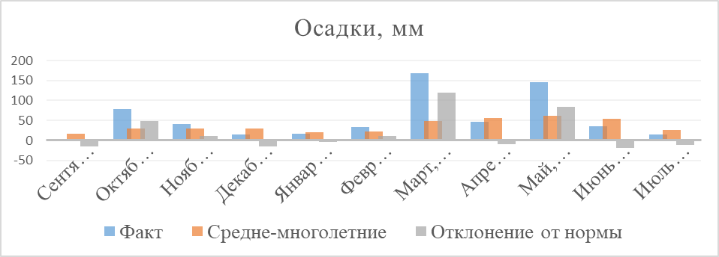

Рисунок 4 – Количества осадков и отклонение от нормы, Алматинская область, 2021-2022 гг.
Начало осени 2021 года сопровождалось засушливой погодой. В сентябре количество выпавших осадков оказалось на 14,3 мм меньше нормы. Между тем, в октябре осадков выпало на 48,6 мм больше нормы.
Зима оказалась малоснежной, за исключением февраля 2022 года, когда выпало осадков на 12,0 мм больше нормы.
Начало весны 2022 года отличалось дождливой погодой. Количество осадков за март превышало норму на 119,8 мм. Аналогичная тенденция сохранилась и в мае (с превышением нормы осадков на 83,8 мм).
В начале лета (в июне) жаркие дни часто чередовались с дождливой погодой.
В течение июля преобладала жаркая, сухая погода. Температура воздуха оказалась на 2,4^{о}С выше при дефиците выпавших осадков (11,5 мм напротив нормы 26,6 мм). Все это ускорило созревание зерновых культур. Сложившаяся острозасушливая в августе погода с минимальным количеством выпавших (0,5-0,6 мм) осадков (на 1,4-27,0 мм меньше нормы) ускорило созревание полевых культур.
Начало осени 2022 года сопровождалось засушливой погодой. Количество выпавших осадков оказалось меньше нормы в сентябре на 23,8 мм и в октябре 1,4 мм. Между тем, в ноябре выпало осадков на 1,6 раз больше нормы 79,2 мм.
Зима оказалась малоснежной. Количество выпавших осадков выпало меньше среднемноголетних значение в декабре на – 31,3 мм, в январе – 4,5 мм и в феврале – 7,9 мм (рисунки 3,4).
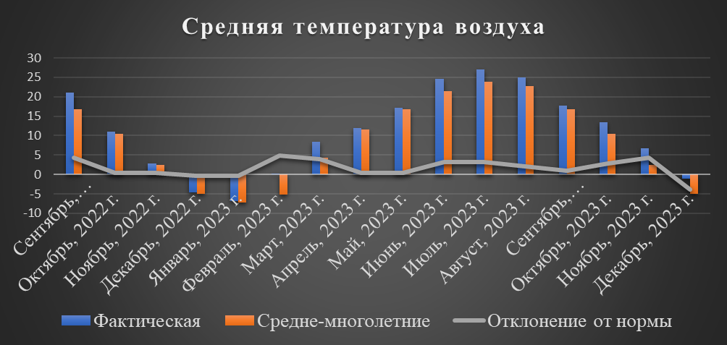

Рисунок 5 – Средняя температура воздуха, Алматинская область, 2022-2023 гг.

Рисунок 6 –Количество осадков и отклонение от нормы, Алматинская область, 2022-2023 гг.

Начало весны 2023 года отличалось дождливой погодой. Количество осадков в первой и второй декаде марта превышало норму на 7,0-12,7 мм. Хотя в третьей декаде оказалась относительно засушливой. В последующие месяцы наблюдался дефицит осадков в апреле – 40,3 мм, в мае – 35,7 мм и в июне – 54,1 мм.
В сентябре среднесуточная температура воздуха превышала на 4,4⁰С, в последующие месяцы (октябрь, ноябрь, декабрь, январь) была стабильной на уровне среднемноголетних значений. За исключением резкого потепления в первой декаде января и похолодания во второй декаде до – 13,4⁰С. Февраль и март были теплее на 4,8⁰С. Апрель и май были в пределах нормы (рисунки 5,6).
Температура воздуха в июне оказалась на 3,2⁰С выше нормы при дефиците осадков (54,1 мм напротив нормы 58,4 мм).
Аналогичная ситуация сложилась и в июле, температура воздуха превышала норму на 3,2-5,4⁰С. Особенно жаркая погода приходилась на вторую декаду месяца. В течении июля недостаток осадков составлял 32,1%.
Сложившиеся, таким образом, из представленного анализа погодных условий за период с осени 2020 года по лето 2023 года видно, что наблюдались значительные колебания температуры и осадков. Сезоны характеризовались как периодами аномальной теплоты, так и холода, с влиянием на распределение осадков. Например, экстремально теплые феврали 2021 и 2022 годов сопровождались значительным избытком осадков, в то время как летние месяцы чаще всего характеризовались дефицитом осадков. Эти изменения в погоде оказывали существенное влияние на сельскохозяйственные культуры и вредоносные организмы, включая повышенный риск развития болезней, таких как обыкновенная корневая гниль, в условиях избыточной влаги.

2.3 МЕТОДЫ ИССЛЕДОВАНИЙ

В работе использованы общепринятые в фитопатологии и микологии методы исследований [113].
Степень поражения растений корневой гнилью учитывалась в фазе кущения и полной спелости зерна согласно Цадоксу, при анализе 200–300 растений (4-6 проб по 50 растений) [114, 115]. Степень пораженности растений корневой гнилью были определены по нижеследующей шкале (рисунок 9):
0 – непораженные растения;
1 – на нижней части подземной части стебля бурые штрихи и тонкие полосы;
2 – пораженность половины поверхности органов;
3 – полное потемнение основного стеблевого и подземного эпикотиля;
4 – при полном побурении стеблевого и подземного эпикотиля полное отмирание.

Распространение и процент пораженности посевов зерновых культур корневыми гнилями и другими болезнями вычисляли по формуле:
P = (n / N) x 100 /, (1)
где P - распространение болезни;
n - количество пораженных растений;
N - количество растений в выборке.

Развитие корневой гнили рассчитывается по формуле:
R ab AK = x 100 / (2)
где a - количество растений, пораженных болезнью;
b - соответствующий балл поражения;
A - количество растений в выборке;
K - наивысший балл поражения.

В 2021-2023 годах были отобраны образцы растений с сортов озимой, яровой пшеницы, озимого, ярового ячменя и тритикале пораженные корневой гнилью, отбирали в фазу кущения и восковой спелости растений на стационарных опытах отдела генофонда полевых культур и защиты растений КазНИИЗиР в Алматинской области (рисунки 7,8).

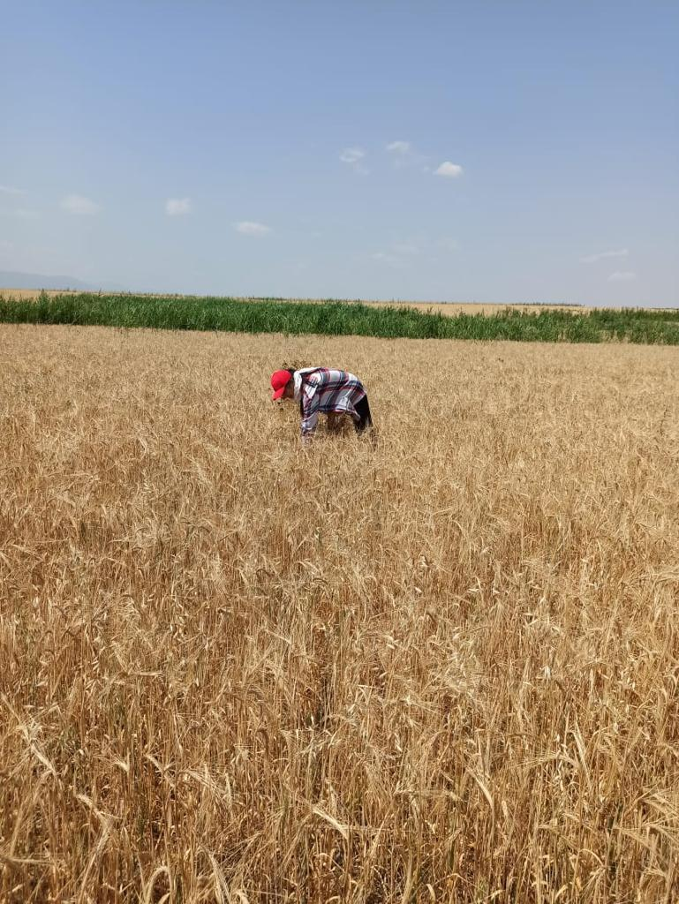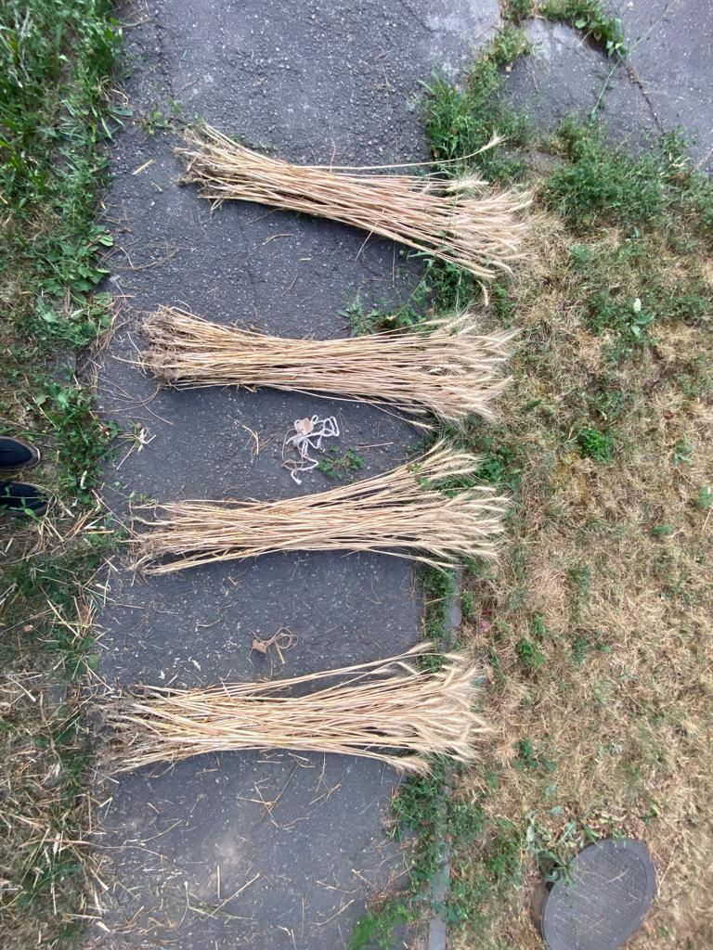

Рисунки 7,8 - Учет корневой гнили, анализ за развитием и распространением корневой гнили, КазНИИЗиР, 2021 г.

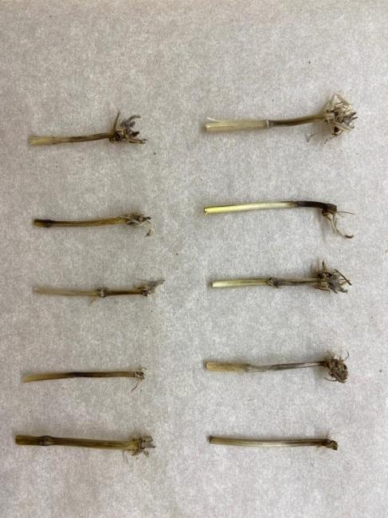
Рисунок 9 – Симптомы корневой гнили на корнях и междоузлиях пшеницы и ячменя, КЯИЦ КазНАИУ, 2021 г.

Оценку вредоносности обыкновенной корневой гнили проводили путем вычисления процента снижения урожая у больных растений по сравнению с урожаем здоровых. Для этого использовалась методика, разработанная А.Е. Чумаковым и Т.А. Захаровой [116].
В = (аb) х 100 / а (3)
где, В – вредоносность болезни или снижение урожая (%);
а – урожай здоровых растений;
b – урожай больных растений.

Метод анализа в рулонах фильтровальной бумаги. Для процесса проращивания семян использовали два слоя фильтровальной бумаги, предварительно увлажненной до полной влагоемкости. На каждом из слоев раскладывали по 25 семян, повторяя этот процесс четырежды. Расстояние между семенами составляло 7 и 10 см от верхнего края бумаги. Семена размещали в одну линию с интервалом 1 (2) см, при этом зародыши направлялись вниз, а расстояние от верхнего и боковых краев бумаги составляло 2-3 см (округлые семена использовались без ориентации зародыша). Разложенные семена покрывали таким же образом увлажненной полоской фильтровальной бумаги. Полученные рулоны устанавливали вертикально в сосуды и помещали в термостат при температуре 22-25°C. Вода в поддоне термостата регулировалась в соответствии с ГОСТ 12044-93 и менялась каждые 3-5 суток. Просмотр семян проводили в сроки определения всхожести семян по ГОСТ 12038 – 84. Через 12 дней проростки оценивали, используя те же критерии, что и при стандартном определении всхожести семян (рисунок 10).

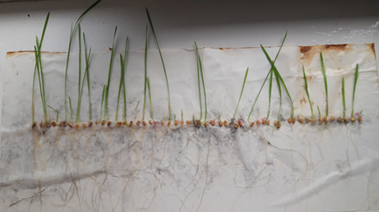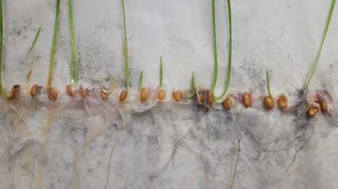

Рисунок 10 – Анализ корневой гнили методом бумажных рулонов у сортов озимой пшеницы, НПЦ Институт микробиологии и вирусологии 2021 г.

Метод определения семенной инфекции на семенах, проросших на песке.

Песок проходил процесс промывки, высушивания и просеивания. Затем песок и нарезанную фильтровальную бумагу увлажняли непосредственно перед раскладкой семян для проращивания. Фильтровальную бумагу смачивали, опуская в воду, а затем давали стечь избытку воды. Уровень увлажнения песка зависел от типа проращиваемой культуры: для семян зерновых культур он составлял 60% от полной влагоемкости. Из увлажненного субстрата подготавливались чашки Петри для проращивания согласно установленным условиям для каждой культуры. Семена раскладывали в чашках Петри вручную на расстоянии не менее 0,5 - 1,5 см друг от друга в зависимости от их размеров. Каждую пробу семян маркировали фломастером с указанием даты пробы, номера проращиваемой пробы (повторности), а также с учетом энергии прорастания и всхожести в соответствии с ГОСТ 12044-93 (рисунок 11).

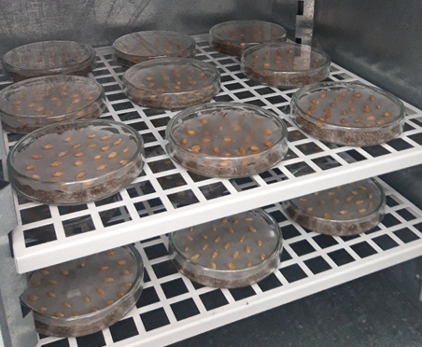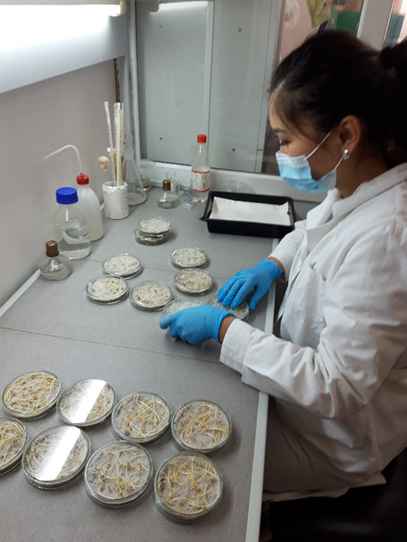

Рисунок 11 – Метод выделения гриба B.sorokiniana семян, проросших на песке, НПЦ Институт микробиологии и вирусологии 2021 г.
Определение вредоносности корневой гнили
Вредоносность корневой гнили определяли по следующим показателям: степень пораженности корневой гнилью; процент пораженных растений, %; длина стебля и колоса, см; количество колосьев, шт; масса зерна, г (масса 1000 зерен, г и вес зерна с 50 растений); снижение урожая, % (массы 1000 зерен и вес с зерна с 50 растений) [117, cтр. 55-60].
Выделение возбудителя и определение морфолого-культуральных признаков гриба B.sorokiniana.

При анализе биологических характеристик и патогенных свойств возбудителей заболеваний, в исследовании корневых гнилей, авторы Н.А. Наумова [118] и использовали методику, описанную в работе Пидопличко В.М. [119].
На базе Казахстанско-Японского инновационного центра Казахского национального аграрного университета проводились работы по выделению чистой культуры из корней и листьев растений и с последующем пересевом на искусственной питательной среде.
Для выделения изолятов B. sorokiniana, корни зерновых культур с признаками обыкновенной корневой гнили были стерилизованы 1% раствором гипохлорита натрия в течение 1 минуты и промыты трижды стерильной водой (рис. 12). В чистые контейнеры укладывали стерильную фильтровальную бумагу в два слоя, обрезанную до размера дна, которые смачивали стерильной деионизированной водой. Подготовленный корень помещали в посуду в количестве 10 штук, не касаясь друг друга другие, плотно фиксирующей крышкой пленочной лентой (парафильм). Контейнеры хранились в термостате при 25°С в течение 7-9 дней. Во время инкубации контейнеры с образцами ежедневно поливали и проверяли на наличие грибков [120].

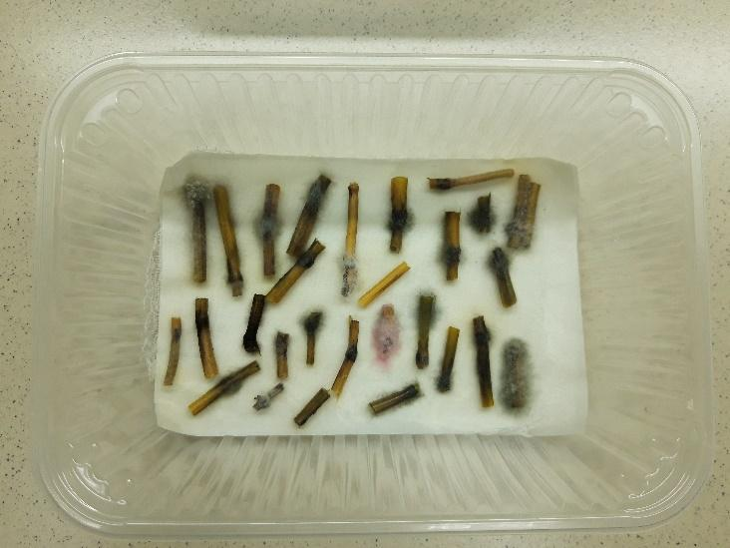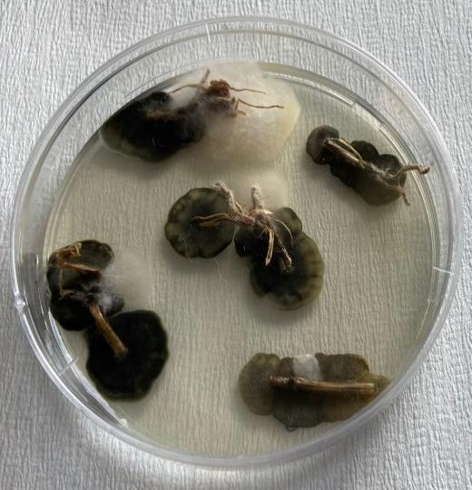
Рисунок 12 - Выделение гриба B.sorokiniana во влажной камере и на питательной среде, КЯИЦ КазНАИУ, 2021 г.
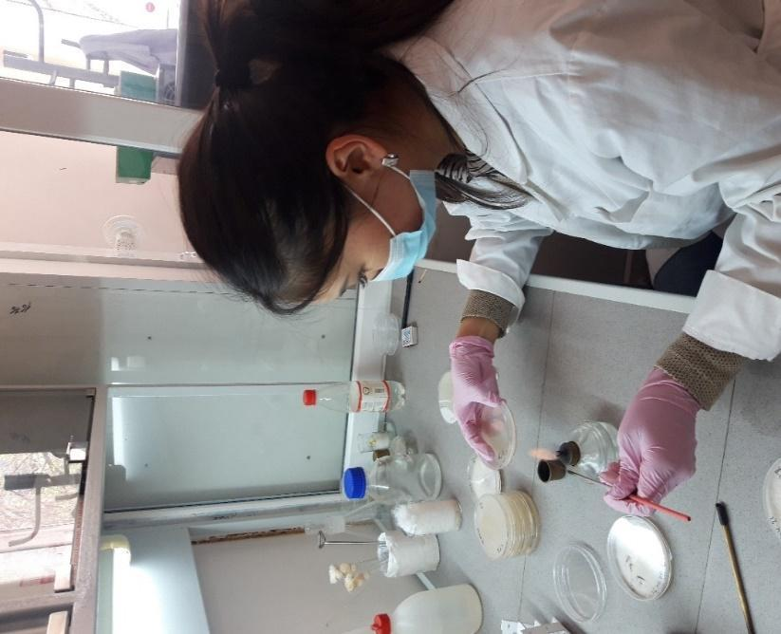
Рисунок 13 - Разлив картофельно-глюкозного агара в Чашки Петри для пересева, НПЦ Институт микробиологии и вирусологии 2021 г.

На следующем этапе брали соскобы петель с образцов корней, проросших грибов. Для этого собранные соскобы грибов помещали петлей на твердую питательную среду - картофельно-декстрозный агар (КДА: агар, 15 г/л, декстроза, 20 г/л, картофельный экстракт, 4 г/л, предоставленный Sigma Aldrich Media), в состав которых входит стрептомицин (0,1%) и неомицина сульфат (0,1%) в качестве бактериальных ингибиторов. Чашки Петри помещали в термостат при 25⁰С на инкубацию 7-9 дней. Пробы осматривали ежедневно, регистрировали их рост (рисунок 13) и, при необходимости, грибы повторно высевали для получения чистой культуры. По завершении культивирование грибов, образцы наиболее характерных представителей рода Bipolaris sorokiniana предварительно исследовали под микроскопом на виды соответствия, по макро и микроконидиальным признакам, а затем проведена их окончательная генетическая идентификация [113].

Изоляция ДНК, ПЦР и гель-электрофорез изолятов

Для извлечения геномной ДНК использовался модифицированный метод на основе бромида цетилтриметиламмония (CTAB), описанный в протоколе Diversity Arrays Technology (https://www.diversityarrays.com). Приблизительно 100 мг мицелия и спор каждого изолята были собраны путем осторожного соскабливания с поверхности культур PDA и обработаны нагретым (65⁰C) буфером для экстракции и лизиса 2% CTAB, 0,8 М NaCl, 125 мМ Tris-HCl (pH 8,0), 25 мМ EDTA (pH 8,0), 2% PVP-40, 1% саркозил и 0,5% дисульфид натрия для извлечения ДНК. После инкубации пробирки помещались в сухой блок-термостат на 10 мин при 65⁰C.
Образцы были однородно гомогенизированы с помощью микро-ступки и инкубированы при 65⁰C в течение 60 минут с периодическим встряхиванием каждые 15 минут. Далее, к образцам было добавлено 750 мкл хлороформа/изоамилового спирта (в соотношении 24:1 объемно), которые были аккуратно перемешаны в течение 10 минут и затем процентрифугированы при 15 000 оборотов в минуту в течение 15 минут при 4⁰C. Сверх надзорного слоя был перенесен в новую пробирку, а к нему было добавлено 0.6 объема холодного изопропанола для осаждения ДНК. После центрифугирования при 15 000 оборотов в минуту в течение 15 минут при комнатной температуре, сверх надзорного слоя был удален. Затем осадок был промыт 70% этанолом (объемно) и высушен при комнатной температуре. ДНК была растворена в 200 мкл стерильной ультрачистой воды. Концентрация ДНК была измерена с использованием спектрофотометра серии DS-11 FX (Denovix Inc., Wilmington, DE, США) и скорректирована до 20 нг/мл с использованием стерильной воды Milli-Q для последующего проведения ПЦР-анализа.
Для идентификации видов были проведены видоспецифические ПЦР-анализы с использованием наборов праймеров COSA_ F/COSA_R для B sorokiniana [42] (таблица 2).

Tаблица 2 - Информация о праймерах, использованных в данном исследовании

Виды | Праймеры | Последовательности  (59–39) | Размер  продукта (п.о) | Литературы
B. sorokiniana | COSA_F | TCAAGCTGACCAAATCACCTTC | 520 | Matusinsky et al. 2010
 | COSA_R | CTTCTCACCAGCATCTGAATATATGA

Амплификация фрагментов ДНК была проведена на термоциклере T100 (Bio-Rad Laboratories, Hercules, CA, USA) с использованием ПЦР реакционной смеси объемом 50 мкл. Реакционная смесь содержала 5 мкл 10× буфера ПЦР, 0,4 мМ каждого праймера, 20 нг шаблона ДНК, 0,2 мМ каждого дезоксинуклеотида и 1,25 U термостабильной ДНК-полимеразы Taq (Thermo Scientific). Программа температурного цикла включала этапы отжига при 66°C для первых пяти циклов, 64⁰C для следующих пяти циклов и 62⁰C для оставшихся 30 циклов. Каждый цикл состоял из денатурации при 95°C в течение 30 с., отжига при указанных температурах в течение 20 с. и элонгации при 72⁰C в течение 45 с. Завершающий этап включал финальную элонгацию при 72⁰C в течение 5 мин., а затем образцы охлаждались до 10⁰C перед их удалением. После проведения ПЦР, полученные продукты (10 мкл) подвергались анализу с использованием электрофореза в агарозном геле. Полученные продукты амплификации были подвергнуты электрофорезу в 1,4% (м/в) агарозном геле в течение 1,5 часов и визуализированы с использованием системы документирования гелей G: Box F3 (Syngene) после окрашивания этидием-бромидом.

Тест на патогенность изолятов
Для изучения патогенности выделенных изолятов гриба B. sorokiniana, стерилизованный смешанный субстрат из вермикулита, песка и почвы (1:1:1, об./об./об.) инокулировали конидиальной суспензией каждого изолята для получения плотности инокулята 250 конидий на грамм по методике Duczek [121].
В каждом горшке было посеяно по пять семян с тремя повторностями (каждый горшок представлял собой одну повторность). Через шесть недель после инкубации при 12-часовом фотопериоде и температуре 24⁰C растения собирали, промывали и исследовали на предмет обесцвечивания или повреждений кроны, подкронного междоузлия и тканей корня. Симптомы оценивались с использованием индексной системы, где 1 = отсутствие обесцвечивания (чистое), 2 = незначительное обесцвечивание (обесцвечено менее 25% площади поверхности), 3 = умеренное обесцвечивание (обесцвечено от 25 до 50%) и 4 = сильное изменение цвета. изменение цвета (по меньшей мере 50% и окружающая окружность тканей обесцвечено), как описано Ledingham et al. (1973) [122]. Исследование повторяли два раза. Баллы от 1 до 2 считались непатогенными или слабопатогенными, если существовала значительная разница между опытным вариантом и контролем, баллы от 2 до 3 считались умеренно патогенными, а баллы выше 3 считались агрессивно патогенными (рисунок 14).

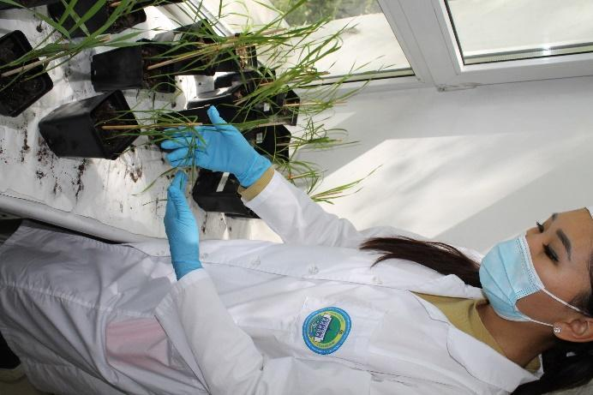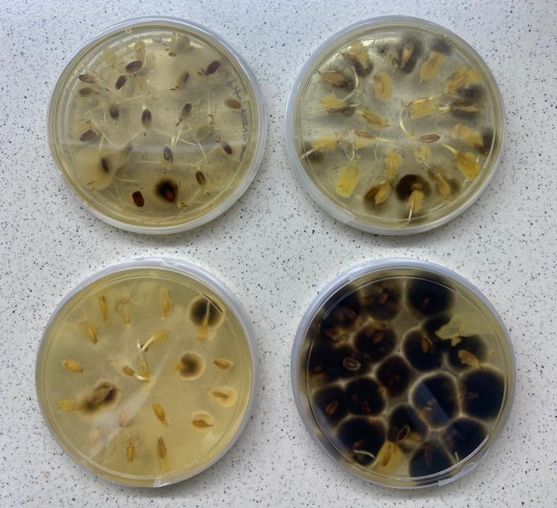

Рисунок 14 – Результаты теста на патогенность на семенах пшеницы и ячменя в лабораторных условиях, КЯИЦ КазНАИУ, 2022 г.

Параллельно был поставлен опыт в чашках Петри, где материал для получения посевной суспензии готовили из идентичного изолята, но выращенного на наклонной питательной среде КДА в пробирке. В эту пробирку, содержащую образовавшийся мицелий гриба, добавляли 5 мл ионизированной воды. Пробирку тщательно встряхивали на шейкере в течение 1 минуты. Процедуру разбавления инокулята с целью получения суспензии от 10⁴ до 10⁸ проводили путем добавления 1 мл предварительное разведение до 9 мл 0,2% водного агара. Затем в каждую приготовленную суспензию погружали соответствующее количество семян пшеницы и ячменя и выдерживали 10 минут. Затем семена подсушивали на фильтровальной бумаге в течение 30 минут и раскладывали по 10 шт. в чашки Петри, заполненные водным агаром. Неинокулированные (контрольные) растения опрыскивали стерильной дистиллированной водой. Эти семена были заготовлены в 3-х повторностях, 1 контрольный образец в каждой репликации. Условия инкубации были стандартными - 25⁰С в инкубаторе в течение 7 дней. Семена считались успешно проросшими, если корешок имел длину >1 см и содержал >50% здоровой ткани. Патогенность каждого изолята оценивалась по следующей шкале: 0 = 100% прорастание, без симптомов инфекции; 1 = всхожесть от 70 до 99%, без образования повреждений на корнях; 2 = прорастание от 30 до 69%, со сросшимися поражениями; и 3 = всхожесть от 0 до 29%, при этом все семена и корневая ткань были колонизированы (рисунок 14). В ходе эксперимента все образцы регулярно осматривались и записывались [120].

Выделение возбудителей листовых пятнистостей из растительного материала

Пораженные листья с признаками пятнистости были собраны на полях в крестьянском хозяйстве ТОО "Жолбарыс Агро" в Кербулакском районе Жетысуской области (GPS-координаты: 44.376726, 78.573329). Посев ярового ячменя сорта Арна был выполнен в третьей декаде апреля 2021 года (рисунок 15).
Для получения изолята B. sorokiniana кусочки ячменя листья с признаками пятнистости стерилизовали в 1% раствором гипохлорита натрия в течение 3 мин и трижды промывали стерильной водой. Далее пораженные части листья ячменя площадью 1 см² помещали в чашки Петри на питательную среду Чапека с добавлением 0,01% тетрациклина. Культуры неоднократно переносили в новый КДА для получения чистых культур грибных изолятов.

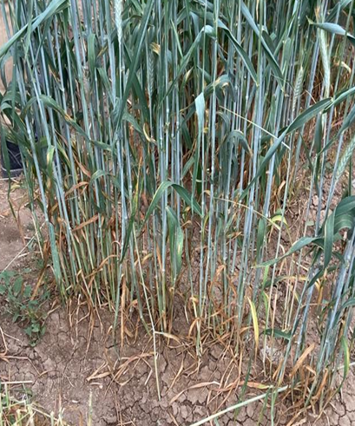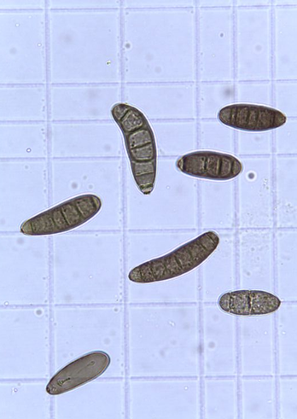

А Б
Примечание: А: симптомы пятнистости листьев ячменя, Б: конидии Bipolaris sorokiniana Shoem.

Рисунок 15- Пораженные пятнистостью листьев ячменя и конидии гриба Bipolaris sorokiniana Shoem. (ТОО «Жолбарыс Агро» Кербулакского района Жетысуской области, июль 2021 г.)

Для проведения исследования по заражению семян способности гриба Bipolaris sorokiniana были использованы семена ярового ячменя, яровой пшеницы, рапса, нута, гороха и овса. Все семена были стерилизованы в 92% спирте в течение 1 минуты и промыты дважды дистиллированной водой в течение 2 минут. Затем семена были высушены на стерилизованной фильтровальной бумаге по ГОСТ 12044-93.
Равномерно распределенные семена были разложены на Петри с водным агаром в трех повторах. Семена ячменя, пшеницы, рапса, нута, гороха и овса были размещены на расстоянии 1,5-2 см друг от друга в асептических условиях во влажной камере (высокая влажность). В каждой чашке было 10 семян. Затем их инкубировали при 25°C в термостате до хорошего роста грибного мицелия после 7 дней в темноте по ГОСТ 12044-93.
Конидии B. sorokiniana были собраны путем добавления дистиллированной воды на питательные среды из пятидневных картофельно-декстрозных агарных (PDA) пластин и соскабливания поверхности агара шпателем. Суспензия с конидиями была очищена от фрагментов мицелия путем фильтрации через два слоя марли. Концентрация инокуляма была скорректирована до 8000 конидий на 1 мл дистиллированной воды с использованием гемоцитометра. Пятидневные ростки ярового ячменя, яровой пшеницы, рапса, нута, гороха и овса были инокулированы примерно по 0,2 мл конидиальной суспензии каждый. Ростки были оценены на пятый, седьмой день после инокуляции по вторичным листьям растений по ГОСТ 12044-93.
С использованием метода влажной камеры было определено поражение сеянцев культур конидиями B.sorokiniana Shoem., Fusarium spp., Alternaria spp. и другими грибами [123, 124].
Статистическая обработка данных была выполнена с использованием программы R-Studio с применением непараметрического критерия Манна-Уитни для независимых выборок. Значимость расчетов оценивалась с помощью P-значения [125].

Определение микотоксинов на 15-дневных проростках тритикале

В 2022 году для исследования были выбраны семена растений тритикале во время полной спелости зерна на стационарных опытах в отделе генофонда полевых культур и защиты растений Казахского научно-исследовательского института земледелия и растениеводства в Алматинской области. В этих целях зерна тритикале (9 сортов и линий) были оценены на заражение корневой гнилью (100 зерен в 4-кратном повторении) (приложение А).
Затем сорта и линии тритикале были проанализированы на энергию прорастания и лабораторную всхожесть по общепринятой методике ГОСТ 12038-84 (рисунок 16). Повторение проводилось в 4-кратном повторении, по 10 зерен в одной чашке Петри.
Распространение обыкновенной корневой гнили (Р) рассчитывали по формуле [116]:
P = (n / N) x 100 (1)
где, P = распространение болезни;
n = общее количество растений в образцах;
N = количество больных растений.

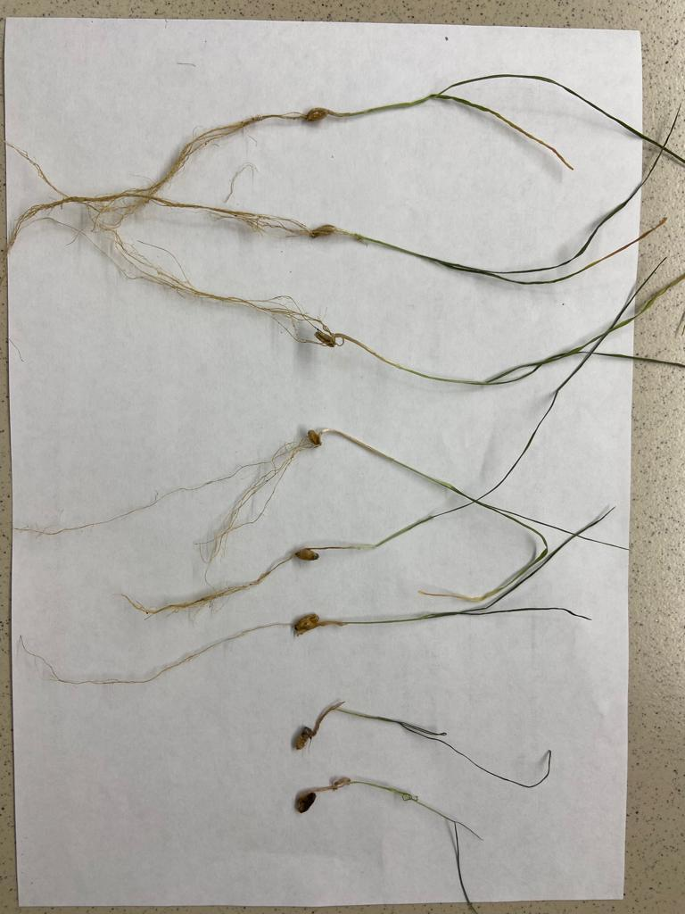
0 1 2 3
Примечание: 0 - здоровые сеянцы; 1 – пораженные корневой гнилью в слабой степени; 2 – пораженные корневой гнилью в средней степени; 3 – пораженные корневой гнилью в сильной степени

Рисунок 16 – Поражение проростков тритикале обыкновенной корневой гнилью (сорт Идея), КЯИЦ КазНАИУ, 2022 г.

Определение микотоксинов определяли по методике ГОСТ 34140-2017 «Продукты пищевые, корма, продовольственное сырье. Метод определения микотоксинов с помощью высокоэффективной жидкостной хроматографии с масс-спектрометрическим детектированием» (рисунки 17,18,19).
При отборе следует обратить внимания, что микотоксины неравномерно распределялись в зерновых культурах. Отбор проб был осуществлен выборочно разных участках около 200 г зерна. После отбора измельчали на лабораторной мельнице до сыпучих смесей и просеивали через сито 1 мм. Измельченную навеску 1 г экстрагировали на растворе «ацетонитрил/вода/уксусная кислота» и центрифугировали при 15000 g верхнюю слой экстракта, добавляя подвижную фазу «ацетонитрил/вода/уксусная кислота» при температуре 4⁰С в течение 20 мин. Верхний слой полученного экстракта отбирали и фильтровали через микрофильтр 0,45 мкм в виалу для ВЭЖХ-МС/МС анализа (рисунок 20).

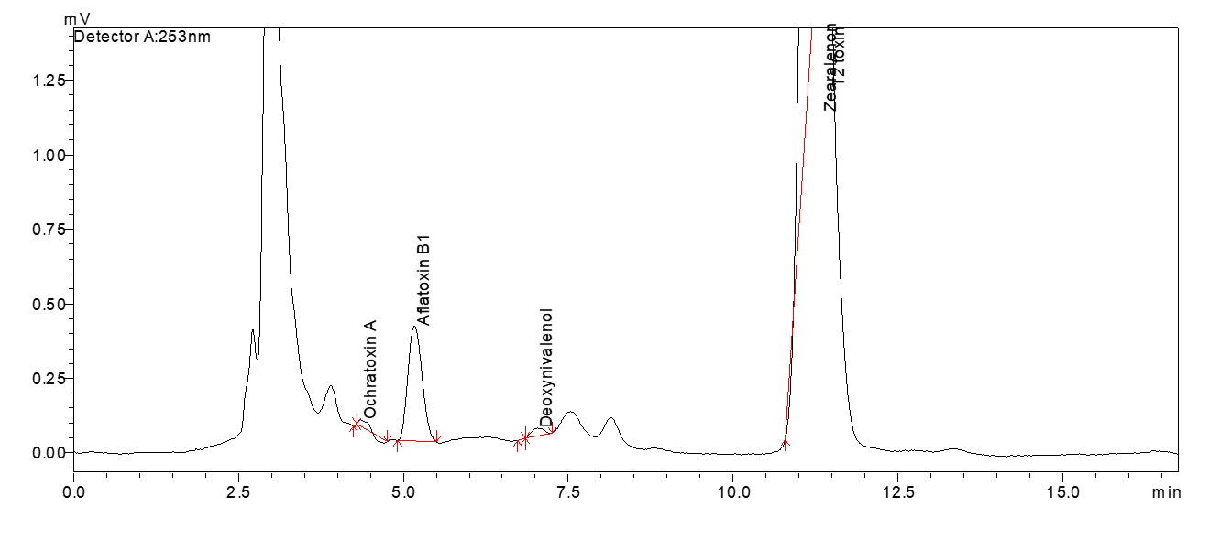
№ | Название микотоксинов | Время пика
1 | Охратоксин А | 4,351
2 | Афлатоксин | 5,1627
3 | ДОН | 7,02
4 | ЗЕА | 11,242
5 | Т2 токсин | 11,458

Рисунок 17 - Стандарт смесей микотоксинов, КЯИЦ КазНАИУ, 2022 г.
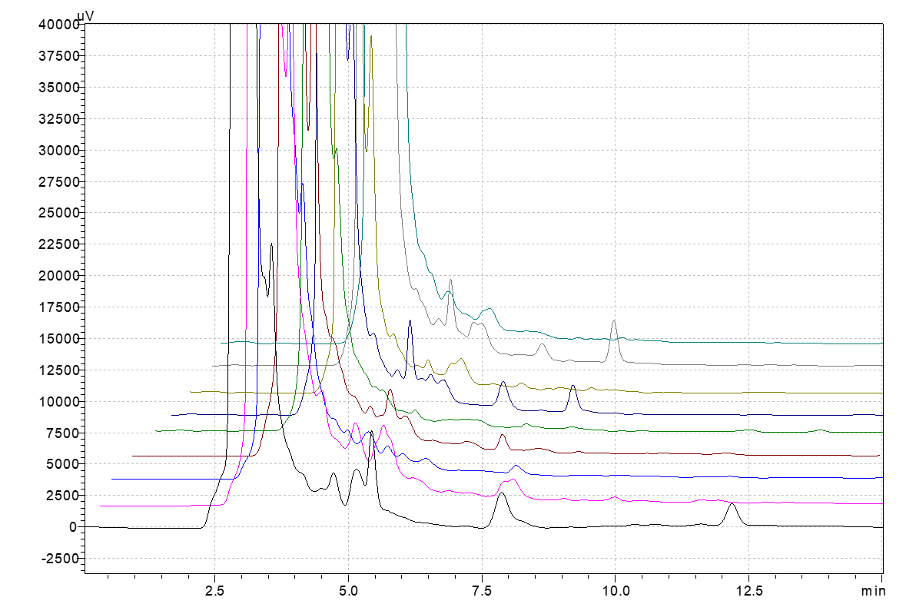
Примечание: снизу-вверх: 1. Докучаевский 2. Нево 3. Идея 4. Фиделио 5. Рунь 6. Алтайский 7. Рондо 8. Валентино 9. Ти 17

Рисунок 18 – Типичная хроматограмма на сортах микотоксинов в образцах тритикале (инокулированные) КЯИЦ КазНАИУ, 2022 г.

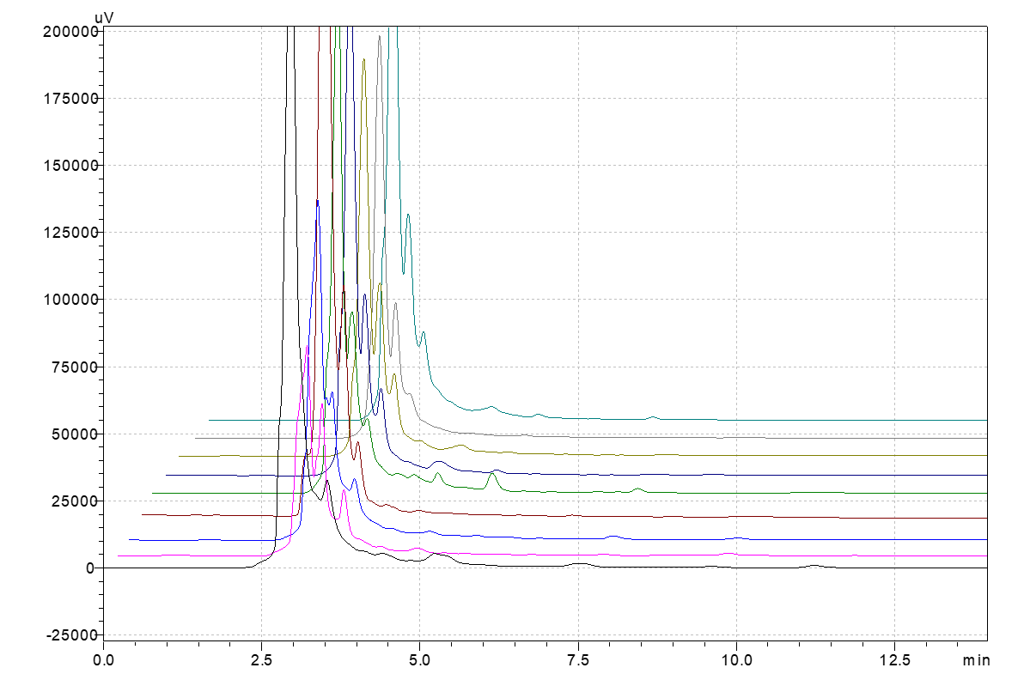

Примечание: снизу-вверх: 1.Идея 2. Докучаевский 3.Нево 4.Ти 17 5.Рондо 6.Валентино 7.Алтайский 8. Рунь 9. Фиделио 5

Рисунок 19 – Типичная хроматограмма на сортах микотоксинов в образцах тритикале (контроль) КЯИЦ КазНАИУ, 2022 г.

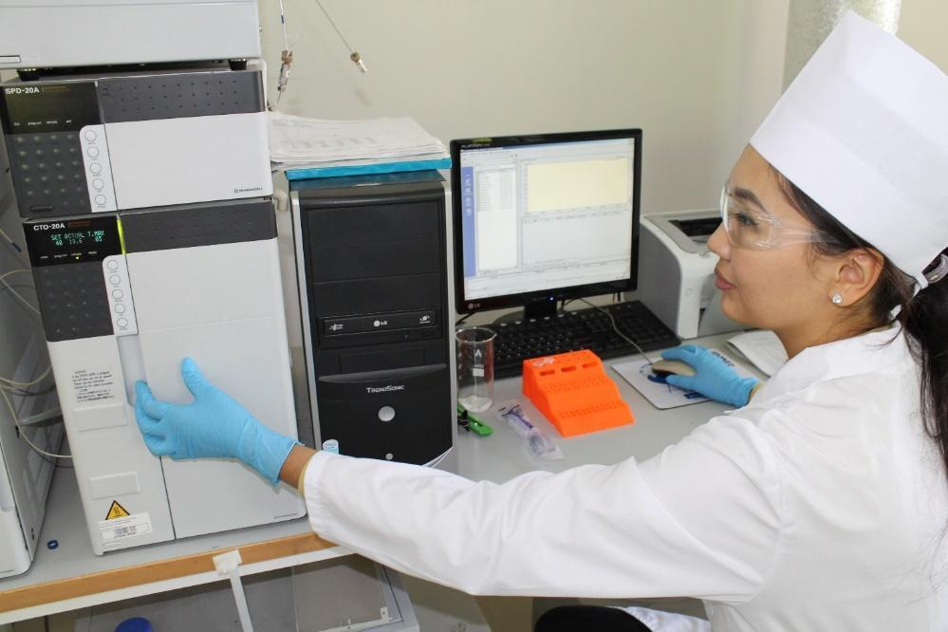

Рисунок 20 – Определение микотоксинов из 15-дневных всходов тритикале, КЯИЦ КазНАИУ 2022 г.

Обработка статистических данных выполнялась с использованием программного обеспечения R версии 4.1.1. Для проведения анализа дисперсии (ANOVA) применялся тест Краскела-Уоллиса. Статистическая значимость устанавливалась при P≤0.05 [126].

Оценка препаратов предпосевной обработки семян

В лабораторных условиях на семенах пшеницы, ячменя и тритикале оценивали эффективность 6 препаратов (селест топ 312,5, к.с. 1,0 л/т; дивиденд 030, с.к. 2,0 л/т; раксил ультра, с.к. 0,2 л/т; редиго про, с.к. – 0,35 л/т; фитоспорин-м жидкий (титр не менее 1 млрд жизнеспособных клеток, спор/мл, живых спор и клеток Bacillus subtilis штамма 26-Д); средство от болезней садовых растений «споробактерин -Рассада», 5 г спор Trichoderma viride и Bacillus subtilis) для предпосевной обработки семян, разрешенных к производству (формуляции), ввозу, хранению, транспортировке, реализации и применению на территории Республики Казахстан (приложение Б).

3 РЕЗУЛЬТАТЫ ИССЛЕДОВАНИЙ

3.1. Оценка сортов зерновых культур на устойчивость корневой гнили в Алматинской области. Сбор инфекционного материала корневых гнилей

Для оценки сортов зерновых культур на устойчивость к корневой гнили и сбора инфекционного материала нами были проведены мониторинги посевов зерновых культур. Как известно мониторинг развития корневой гнили зерновых культур — это важная часть агротехнических мероприятий для предотвращения урожайных потерь. Корневая гниль может значительно снизить урожайность и качество зерновых культур, поэтому ее раннее обнаружение и принятие мер по ее контролю имеют решающее значение для успешного сельского хозяйства.
В течение 2021-2023 годов на полях КазНИИЗиР в Алматинской области были проведены маршрутные обследования для изучения особенностей распространения и динамики развития обыкновенной корневой гнили на посевах зерновых. Наблюдения проводились как в период кущения, так и в период полной спелости культур.
Был произведен учет корневой гнили на различных сортах зерновых культур, а также были отобраны пробы почвы и растений для последующего фитопатологического и микологического анализа.
В результате трехлетнего мониторинга в юго-восточной зоне было выяснено, что процент заболеваемости и распространения корневой гнили в Алматинской области оставался невысоким, несмотря на ее повсеместное распространение.
Эти данные свидетельствуют о том, что предыдущие культуры и условия выращивания оказывают влияние на развитие корневой гнили в период кущения и полной спелости зерновых культур.
Оценка сортов зерновых культур показала, что корневая гниль зерновых культур в годы исследований проявилась на всех сортах от средней до сильной степени. Так в фазу кущения развитие болезней варьировало от 4,5 до 11,0%, в фазу полной степени от 10,5 до 25%. Наименее пораженными корневыми гнилями в средней степени оказались сорта: Перспективная линия 231, Фараби, Рунь, Идея, ТИ 17, Нево, Докучаевский 9, Алтайский 5. Распространение заболевания составило 35-45%, с развитием на уровне 10-15%. Самыми наиболее пораженными сортами оказались: Казахстанская 10, Стекловидная 24, Алмалы, Арна, Наз, Жетысу, Сымбат, Жан, Айдын 2, Рондо, Фиделио 5, Валентино. Распространение заболевания составило 45-55%, с развитием на уровне 20-25% (таблица 3).

Таблица 3 - Оценка сортов на устойчивость зерновых культур к корневой гнили, КазНИИ земледелия и растениеводства, п.Алмалыбак, Алматинская область, 2021-2023 гг.

№ | Сорт | Фаза всходов (кущения) |  | Фаза полной спелости
 |  | R | P | R | P
1 | Перспективная линия 231 | 5,0 | 25,0 | 10,5 | 45,0
2 | Фараби | 5,5 | 15,5 | 12,0 | 36,5
3 | Рунь | 4,5 | 14,5 | 11,5 | 28,0
4 | Идея | 6,5 | 26,5 | 13,5 | 34,0
5 | ТИ 17 | 6,0 | 22,5 | 13,0 | 33,5
6 | Нево | 5,0 | 22,5 | 12,5 | 32,5
7 | Докучаевский 9 | 7,5 | 19,0 | 14,5 | 30,0
8 | Алтайский 5 | 6,0 | 20,5 | 15,0 | 34,5
9 | Казахстанская 10 | 9,5 | 27,5 | 20,0 | 53,5
10 | Стекловидная 24 | 10,5 | 25,5 | 21,5 | 54,0
11 | Алмалы | 8,5 | 23.5 | 20,5 | 48,0
12 | Арна | 8,0 | 26,0 | 22,0 | 47,5
13 | Наз | 7,5 | 23,5 | 21,0 | 46,0
14 | Жетысу | 6,5 | 18,5 | 20,5 | 40,0
15 | Сымбат | 11,0 | 24,0 | 25,0 | 55,0
16 | Жан | 10,5 | 21,5 | 23,5 | 51,5
17 | Айдын 2 | 11,0 | 25,0 | 25,0 | 52,5
18 | Рондо | 5,5 | 20,5 | 20,0 | 31,0
19 | Фиделио 5 | 7,5 | 24,0 | 21,5 | 33,5
20 | Валентино | 7,0 | 18,5 | 22,0 | 32,0

3.2. Морфолого-биологические особенности обыкновенной корневой гнили (возбудители грибов Bipolaris sorokiniana, Fusarium spp.) зерновых культур

В ходе мониторинга нами были собраны образцы пораженные корневой гнилью образцов зерновых культур в Алматинской области. Нами были определены морфолого-биологические особенности обыкновенной корневой гнили (возбудитель Bipolaris sorokiniana) зерновых культур.
В таблице представлены результаты исследования площади грибных колоний по различным факторам. В качестве факторов были выбраны культуральные питательные среды (KДA и Чапека), изоляты (P15 и P15I) и время инкубации (2, 5, 7 и 10 дней). Для каждого фактора измеряли площадь грибных колоний в см² и проводили статистический анализ (по значению P) на предмет достоверности различий между результатами.
Гриб Bipolaris sorokiniana имела другие характеристики роста на картофельно-декстрозном агаре P15 и P15I. Колонии были черные, имели прямую или слегка изогнутую форму, а также несколько горизонтальных делений. Конидиеносцы этого гриба неразветвленные, хорошо вызревшие, собраны в пучки. Мицелий, конидиеносцы и конидии Bipolaris sorokiniana на среде Чапека также были темными, оливковыми, коричневыми, коричневыми и черными (таблица 4).
Из таблицы видно, что на среде Чапека формировались более крупные колонии грибов, чем на среде КДА. Кроме того, изолят P15I давал более крупные колонии гриба, чем изолят P15. Время инкубации также оказало существенное влияние на площадь грибных колоний: чем больше время, тем больше площадь колоний. Все различия между группами были статистически значимыми (P<0,05 или р<0,02) (таблица 5).

Таблица 4 – Динамика роста гриба Bipolaris sorokiniana на различных средах, КЯИЦ КазНАИУ 2022 г.

№ | Изоляты | Диаметр колонии, см
 |  | 2 день | 5 день | 7 день | 10 день
КДА питательная среда
1  1 | P15 | 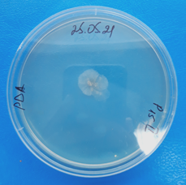 | 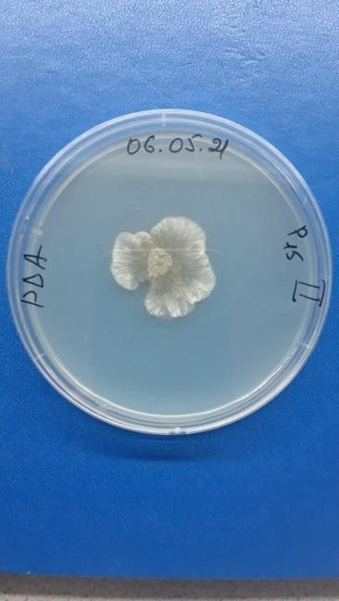 | 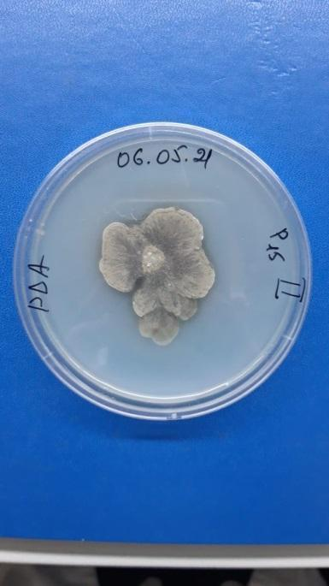 | 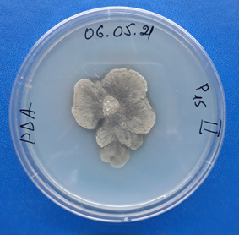
 |  | 2,2 см² | 3,5 см² | 8,4 см² | 8,4 см²
2  2 | P15_{I} | 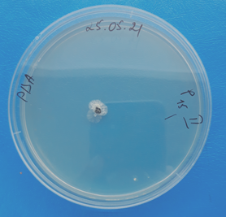 | 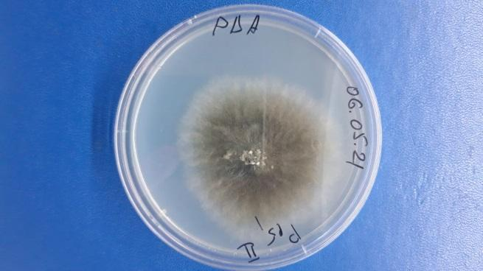 | 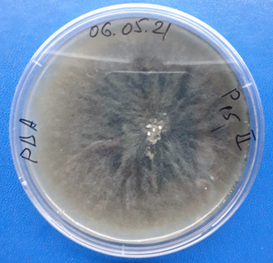 | 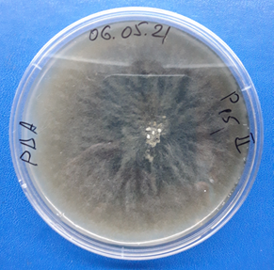
 |  | 1,9 см² | 22,2 см² | 44,2 см² | 44,2 см²
Продолжение таблицы
Чапека питательная среда
3  3 | P15 | 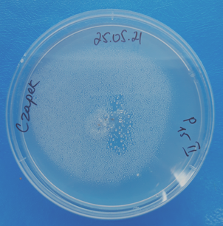 | 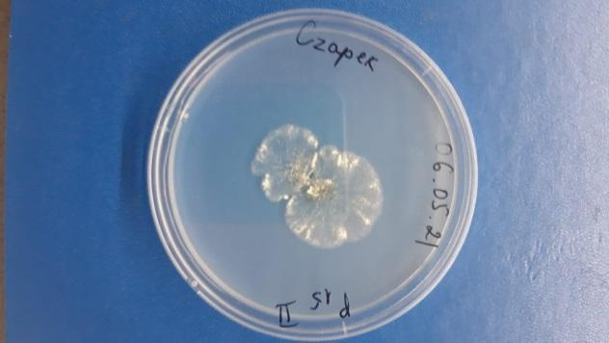 | 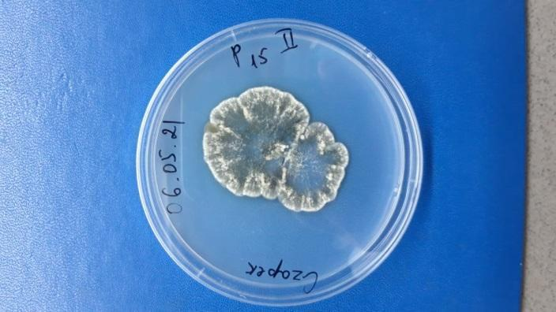 | 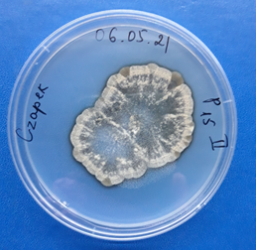
 |  | 4,3 см² | 10,3 см² | 23,6 см² | 24,7 см²
4  4 | P15 _{I} | 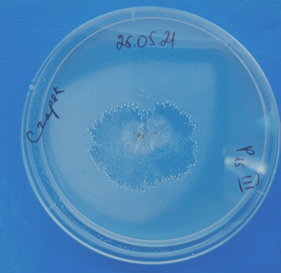 | 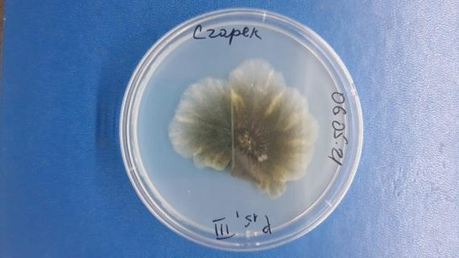 | 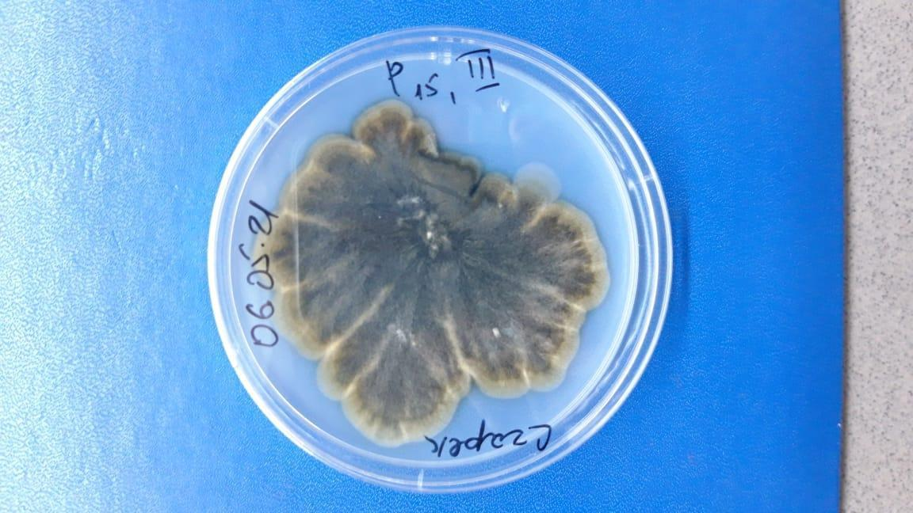 | 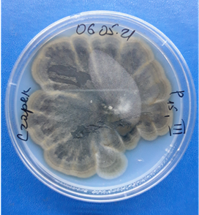
 |  | 7,2 см² | 28,4 см² | 41,7 см² | 43,8 см²

Таблица 5– Влияние площади колоний на факторы Bipolaris sorokiniana Shoem.

Факторы |  | Площадь колоний, см² | P-значение
Питательная среда | КДА | 26,2 | <0,05
 | Чапека | 34,2
Изоляты | P15 | 16,5 | <0,02
 | P15_{I} | 43,9
Дни | 2 | 3,9 | <0,05
 | 5 | 16,1
 | 7 | 29,4
 | 10 | 30,2

Помимо гриба Bipolaris sorokiniana Shoem. нами также определен гриб Fusarium spp. По морфологическим и культуральным особенностям изоляты гриба Fusarium spp. существенно менялись в зависимости от условий окружающей среды. Было установлено, что при выращивании изолята F2 на картофельно-декстрозном агаре чистая культура гриба росла медленно и образовывала белые колонии, которые затем становились ярко-розовыми и через 10 дней инкубации при 25°С достигали площади 72,2 см². Микроскопически мицелий были гладкие, разветвленные, цилиндрические, шириной 8,0-8,5 см.
Конидиеносцы короткие, щитовидные, цилиндрические. Микроконидии гиалиновые, округлые или овальные, со щитком 0–1. Макроконидии изогнутые, с короткими ножками ножки базальной клетки, гиалиновой окраски и 3-4 щитками. Хламидоспоры образовывались в виде одиночных клеток или цепочек и приобретали сферическую форму. Через 10 суток у препарата штамма F3 на среде Чапека образовывались белые рыхлые колонии овальной формы с волнистыми краями, покрывающие всю поверхность и светло-молочного цвета, воздушный и пушистый мицелий (таблица 6).
Из таблицы видно, что площадь колоний не различалась в зависимости от типа питательной среды или изолята гриба. Однако время инкубации оказало существенное влияние на рост грибковых колоний: чем дольше инкубация, тем больше площадь колонии. Наибольшая площадь колонии была достигнута на 10-й день инкубации, а наименьшая - на 2-й день. P-значения также указывают на то, что различия в площади колоний между группами в разные дни статистически значимы (таблица 7).
Таблица 6 – Динамика роста гриба Fusarium spp на различных средах, КЯИЦ КазНАИУ 2022 г.

№ | Изоляты | Диаметр колонии, см
 |  | 2 день | 5 день | 7 день | 10 день
Питательная среда КДА
1 | F₂ | 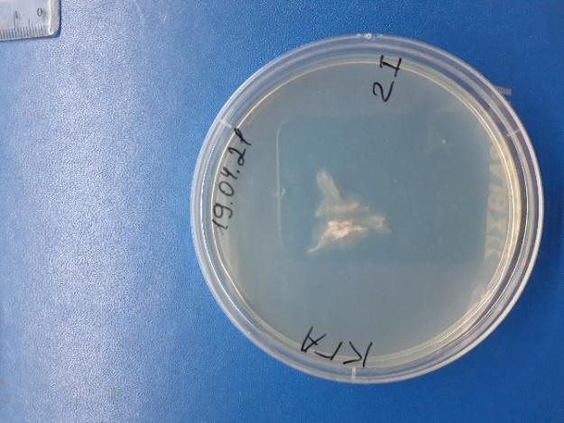 | 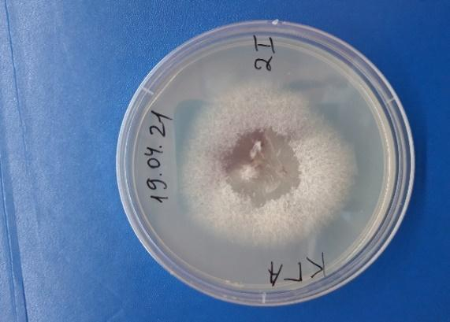 | 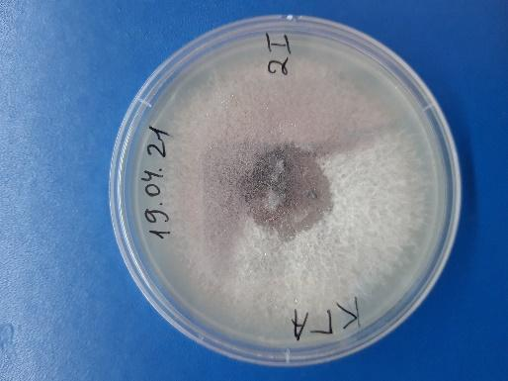 | 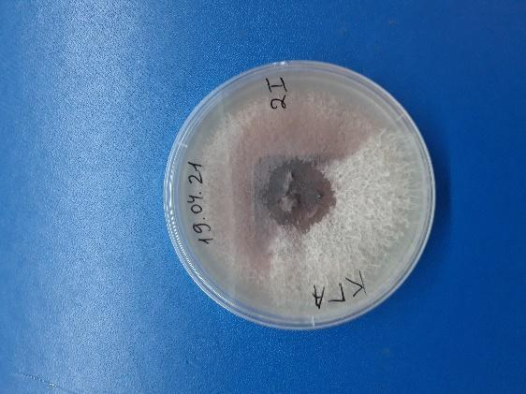
 |  | 3,7 см² | 31,3 см² | 72,2 см² | 72,2 см²
2 | F₃ | 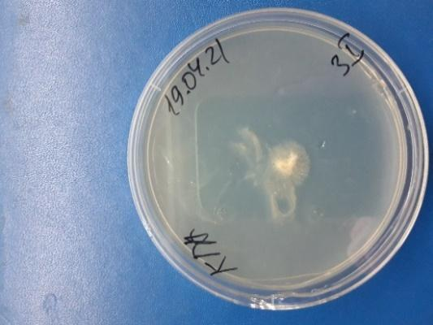 | 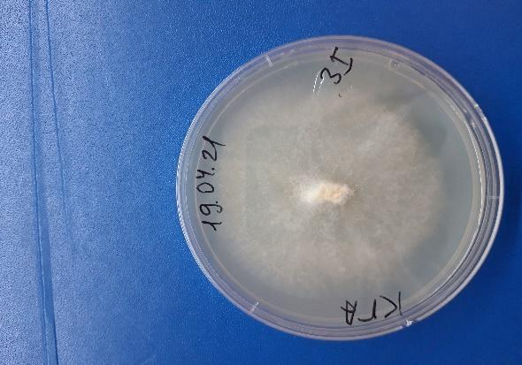 | 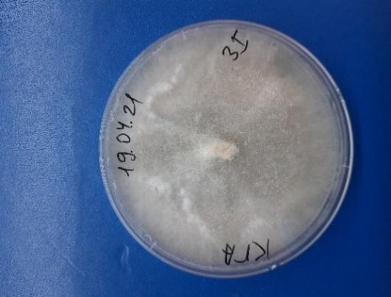 | 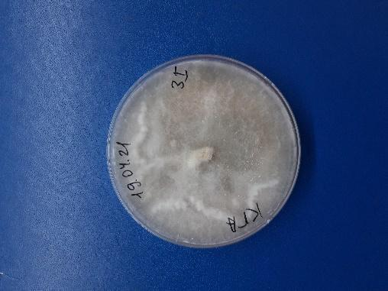
 |  | 2,2 см² | 49,6 см² | 72,2 см² | 72,2 см²
Продолжение таблицы
Чапека питательная среда
3 | F₂ | 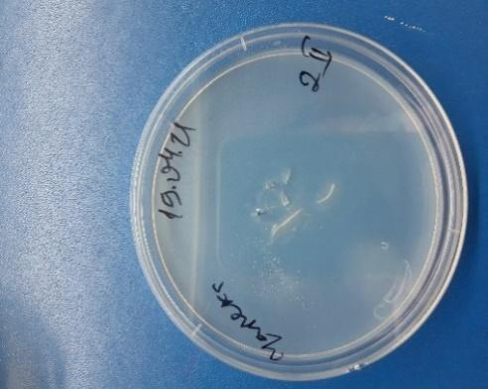 | 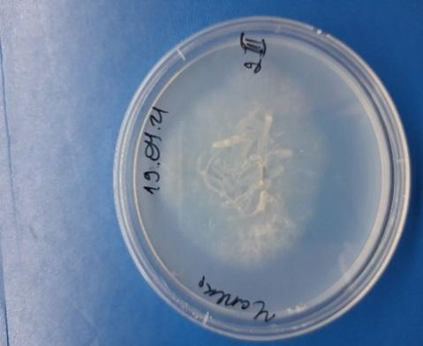 | 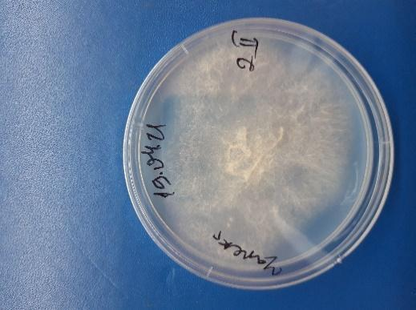 | 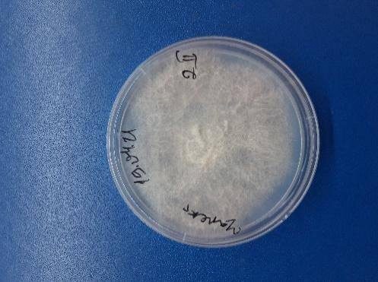
 |  | 3,9 см² | 27,2 см² | 50,0 см² | 72,2 см²
4 | F₃ | 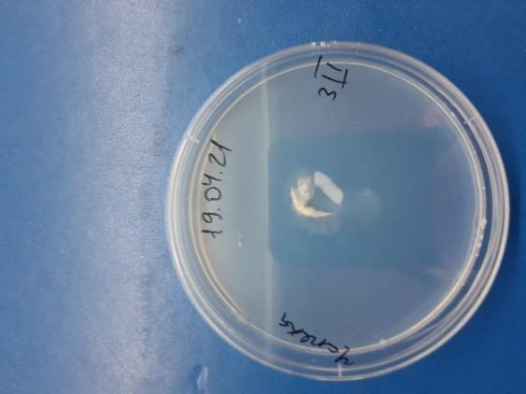 | 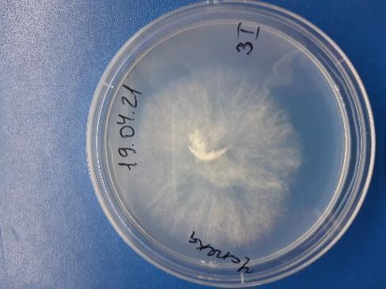 | 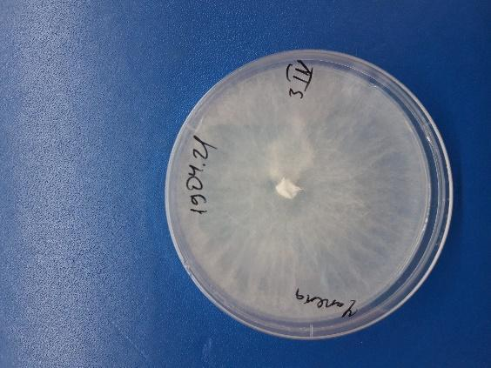 | 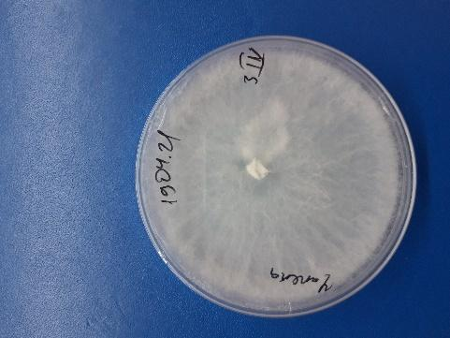
 |  | 2,4 см² | 39,3 см² | 71,4 см² | 72,2 см²

Таблица 7– Влияние площади колоний на факторы Fusarium spp.

Факторы |  | Площадь колоний, см² | P значение
Питательная среда | КДА | 72,2 см² | <1,5
 | Чапека | 72,2 см²
Изоляты | F₂ | 72,2 см² | <0,9
 | F₃ | 72,2 см²
Дни | 2 | 3,0 см² | <0,05
 | 5 | 36,8 см²
 | 7 | 66,4 см²
 | 10 | 72,2 см²

Исследования в Алматинской области показали, что основными возбудителями корневых гнилей озимой пшеницы являются Bipolaris sorokiniana и Fusarium spp. Среди сортов пшеницы различается уровень восприимчивости к болезни, а распространенность семенной инфекции также различается в зависимости от сорта. Динамика роста изолятов грибов была изучена на различных питательных средах, и выявлено, что она зависит от различных факторов. Кроме того, были описаны биологические характеристики конидий грибов Fusarium spp. и Bipolaris sorokiniana [127].

3.2.1. Идентификация возбудителя корневой гнили зерновых культур с помощью видоспецифических праймеров
Традиционные методы идентификации грибов обычно основываются на выявлении симптомов заболевания, выделении и культивировании организмов из окружающей среды, а также на лабораторной идентификации с использованием морфологических и биохимических анализов. Хотя эти методы по-прежнему остаются фундаментальными, в последнее время все больше внимания уделяется молекулярной диагностике грибов.
С появлением технологии ПЦР (полимеразной цепной реакции) в 1987 году молекулярные методы стали широко применяться для диагностики патогенов [128]. Высокая чувствительность, точность и относительная скорость получения результатов являются основными преимуществами ПЦР-основанных анализов.
Один из современных методов диагностики на основе ПЦР — использование специфических праймеров для ДНК целевого организма. Практика диагностики растительных патогенов с использованием ПЦР была описана ранее [129-132]. Результаты молекулярной диагностики грибных растительных патогенов являются важными компонентами стратегий интегрированного управления вредными организмами, обладающими как прямыми, так и косвенными преимуществами.
На основе разработанных праймеров чешскими учеными последовательность было создано восемь пар праймеров, изначально обозначенных как COSA 1 до 8. Последовательности были выровнены с использованием программного обеспечения T-Coffee [133]. Потенциальные видоспецифичные праймеры для B. sorokiniana были выбраны на основе выравнивания последовательностей.
Праймеры были разработаны с применением программного обеспечения Primer3Plus [134], после чего были проанализированы с использованием программного обеспечения NetPrimer (Biosoft International).
Впервые в Казахстане было проведено исследование генетическая идентификация с помощью специфических праймеров для обнаружения изолятов B. sorokinianа, выделенные из казахстанских сортов пшеницы и ячменя.
Изоляты гриба B. sorokiniana Shoem. (Kz 8, Kz 12а, Kz 15b) были получены из подкронной междоузлией и корней озимой пшеницы перспективной линии 231. Из яровой пшеницы сорта Казахстанская 10 – 3 были получены изоляты (Kz 48, Kz 52, Kz 56). Из сорта озимой пшеницы Стекловидная 24 выделили 4 изолята (Kz 60, Kz 69, Kz 70, Kz 78б). Из сорта ярового ячменя Сымбат были получены 14 изолятов (Kz 82, Kz 83, Kz 85, Kz 86, Kz 87, Kz 89, Kz 91, Kz 92, Kz 93, Kz 94, Kz 95, Kz 96, Kz 97, Kz 98). Из сорта озимого ячменя Айдын 2 получены 14 изолятов (Kz 127, Kz 128, Kz 130, Kz 132, Kz 134а, Kz 137, Kz 139, Kz 141, Kz 144, Kz 145, Kz 147, Kz 148, Kz 149, Kz 153а) (таблица 8).

Tаблица 8 - Код изоляции и источник изоляции, Университет Болу Абант Иззет Байсал, 2022 г.
№ | Изоляты | Cорта | № | Изоляты | Cорта
1 | Kz 8 | Перспективная линия 231 | 26 | Kz 102 | Яровой ячмень Жан
2 | Kz 12a | Перспективная линия 231 | 27 | Kz 106 | Яровой ячмень Жан
3 | Kz 15b | Перспективная линия 231 | 28 | Kz 115 | Яровой ячмень Жан
4 | Kz 48 | Яровая пшеница Казахстанская 10 | 29 | Kz 116 | Яровой ячмень Жан
5 | Kz 52 | Яровая пшеница Казахстанская 10 | 30 | Kz 117 | Яровой ячмень Жан
6 | Kz 56 | Яровая пшеница Казахстанская 10 | 31 | Kz 118 | Яровой ячмень Жан
7 | Kz 60 | Озимая пшеница Стекловидная 24 | 32 | Kz 120 | Яровой ячмень Жан
8 | Kz 69 | Озимая пшеница Стекловидная 24 | 33 | Kz 121 | Яровой ячмень Жан
Продолжение таблицы 8
9 | Kz 70 | Озимая пшеница Стекловидная 24 | 34 | Kz 122 | Яровой ячмень Жан
10 | Kz 78b | Озимая пшеница Стекловидная 24 | 35 | Kz 124 | Яровой ячмень Жан
11 | Kz 82 | Яровой ячмень Сымбат | 36 | Kz 125 | Яровой ячмень Жан
12 | Kz 83 | Яровой ячмень Сымбат | 37 | Kz 127 | Озимый ячмень Айдын 2
13 | Kz 85 | Яровой ячмень Сымбат | 38 | Kz 128 | Озимый ячмень Айдын 2
14 | Kz 86 | Яровой ячмень Сымбат | 39 | Kz 130 | Озимый ячмень Айдын 2
15 | Kz 87 | Яровой ячмень Сымбат | 40 | Kz 132 | Озимый ячмень Айдын 2
16 | Kz 89 | Яровой ячмень Сымбат | 41 | Kz 134a | Озимый ячмень Айдын 2
17 | Kz 91 | Яровой ячмень Сымбат | 42 | Kz 137 | Озимый ячмень Айдын 2
18 | Kz 92 | Яровой ячмень Сымбат | 43 | Kz 139 | Озимый ячмень Айдын 2
19 | Kz 93 | Яровой ячмень Сымбат | 44 | Kz 141 | Озимый ячмень Айдын 2
20 | Kz 94 | Яровой ячмень Сымбат | 45 | Kz 144 | Озимый ячмень Айдын 2
21 | Kz 95 | Яровой ячмень Сымбат | 46 | Kz 145 | Озимый ячмень Айдын 2
22 | Kz 96 | Яровой ячмень Сымбат | 47 | Kz 147 | Озимый ячмень Айдын 2
23 | Kz 97 | Яровой ячмень Сымбат | 48 | Kz 148 | Озимый ячмень Айдын 2
24 | Kz 98 | Яровой ячмень Сымбат | 49 | Kz 149 | Озимый ячмень Айдын 2
25 | Kz 101 | Яровой ячмень Жан | 50 | Kz 153a | Озимый ячмень Айдын 2

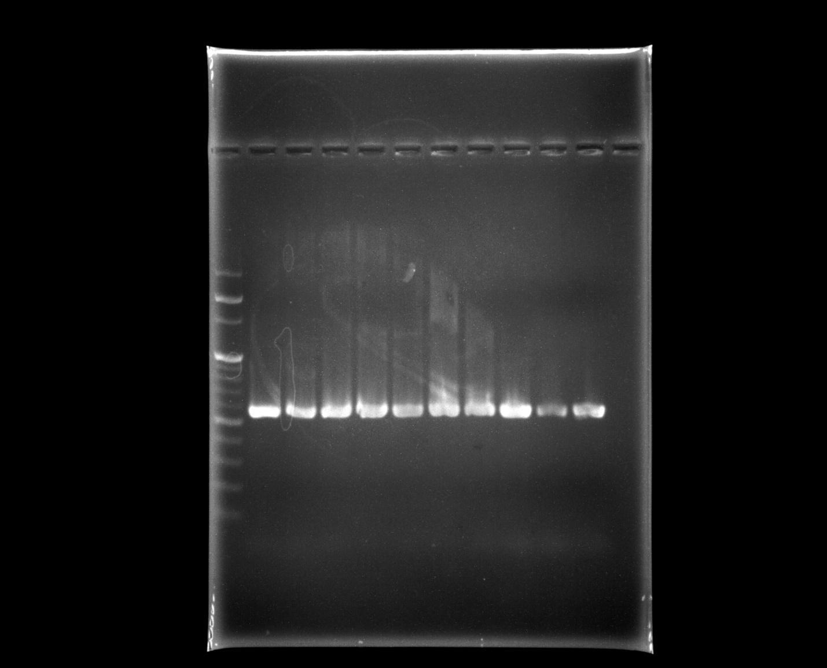

Рисунок 21 - ПЦР с применением праймеров COSA_F/R для амплификации ДНК Bipolaris sorokiniana, Университет Болу Абант Иззет Байсал, Турция 2022 г.

Все полученные из пораженных растительных тканей изоляты были идентифицированы как B. sorokiniana на основе молекулярных методов с использованием видоспецифических праймеров COSA_ F/COSA_R. Праймеры амплифицировали одну четкую полосу (520 пар оснований) во всех тестируемых изолятах (рисунок 21).

3.2.2. Тест на патогенность изолятов

Тест на патогенность — это фундаментальный процесс, используемый для оценки способности микроорганизма (например, бактерии, гриба или вируса) вызывать заболевание в организме хозяина.
Тест на патогенность играет решающую роль в информировании о методах управления сельскохозяйственными культурами, предоставляя ценную информацию о взаимодействии между патогенами и растениями-хозяевами.
По визуальному осмотру тест на патогенность показал, что процент пораженных обыкновенной корневой гнилью корней растений составил 67%, а стебли и первое междоузлие 50% (рисунок 22).

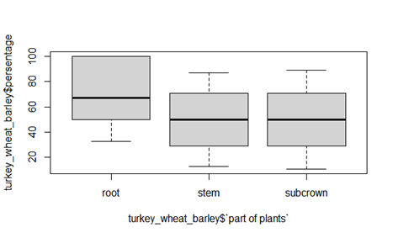

Фактор | Уровень фактора | Процент поражаемости, %
Части растений | Корень | 67
 | Стебель | 50
 | Подкрона | 50
Тест Краскела-Уоллиса |  | <0,05

Рисунок 22 – Состав растений и морфологическая идентификация зерновых культур (фактор – часть растений), КЯИЦ КазНАИУ, 2022 г.

Также визуальный осмотр растений показал, что в среднем проростки были поражены грибом возбудителя B. sorokiniana на 51,8%, а грибы рода Fusarium spp. на 58,6% (рисунок 23).

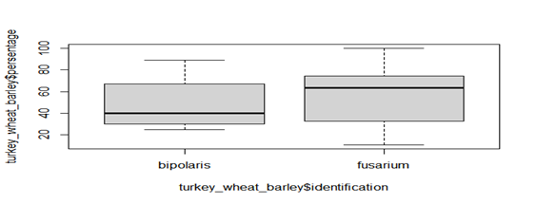

Фактор | Уровень фактора | Процент  Поражаемости, %
Инфекция | Bipolaris sorokiniana | 51,8
 | Fusarium spp. | 58,6
Тест Краскела-Уоллиса |  | <0,05

Рисунок 23 – Состав растений и морфологическая идентификация зерновых культур (фактор-идентифицированный гриб), КЯИЦ КазНАИУ 2022 г.

Оценка патогенности изолятов B. sorokiniana Кz 48, 60, 82 на озимой пшенице Стекловидная 24, на яровой пшенице Казахстанская 10 и ярового ячменя Сымбат показала, что 61-70% зараженных всходов засыхали, распространение обыкновенных корневых гнилей колебалось от 43-52%, а развитие заболевания составило 25-27%. В неинокулированных контрольных вариантах эти показатели составляли 10-16%, 13-15% и 2,5-4% соответственно (таблица 9).

Таблица 9 - Распространение и развитие признаков корневых гнилей на проростках зерновых культур, КЯИЦ КазНАИУ, 2022 г.

Изоляты | Распространение выпревания всходов (%) |  |  | Распространенность обыкновенной корневой гнили (%) |  |  | Развитие (%)
 | Стекловидная | Kaзахстанская 10 | Сымбат | Сымбат | Kaзахстанская 10 | Сымбат | Сымбат | Kaзахстанская 10 | Сымбат
B. sorokiniana (Kz 48, 60, 82) | 61,0 | 70,0 | 63,0 | 43,0 | 47,0 | 52,0 | 26,0 | 25,0 | 27,0
Контроль | 15,0 | 10,0 | 16,0 | 15,0 | 13,0 | 15,0 | 2,5 | 2,5 | 4,0
P-значение | <0,01 | <0,01 | <0,01 | <0,01 | <0,01 | <0,01 | <0,01 | <0,01 | <0,01

Полученные результаты подтверждают гипотезу о высокой вирулентности штаммов изолятов B. sorokiniana Кz 48, 60, 82 на озимой пшенице Стекловидная 24, на яровой пшенице Казахстанская 10 и ярового ячменя Сымбат. Кроме того, умеренное распространение и развитие обыкновенной корневой гнили в безинфекционном контрольном варианте подтверждают гипотезу о сохранении инфекции B. sorokiniana в семенах растений (таблица 9).
Оценка сорта озимой пшеницы Стекловидная 24 и сорта ярового ячменя Сымбат средствами обработки семян показала, что этот фактор существенно влияет на энергию всхожести (92,7-93,4%), лабораторную всхожесть (95,5-96,3%) и заселенность семян грибами инфекции - B. sorokiniana (8,1-9,2%), Fusarium spp. (8,1-9,2%), Alternaria spp. (2,7-3,7%). Установлено, что сила роста проростков ярового ячменя выше, чем проростков озимой пшеницы (таблица 10).

Таблица 10 – Показатели влияния сортового фактора озимой пшеницы и ярового ячменя на лабораторную всхожесть и грибковую зараженность семян, КЯИЦ КазНАИУ, 2022 г.

Сорт | Рост (%) | Всхожесть (%) | Интенсивность роста проростков (%) |  |  | Зараженность грибковой микрофлорой (%)
 |  |  | низкая | средняя | высокая | B. sorokiniana | Fusarium spp | Alternaria
Cтекловидная | 92,7 | 95,5 | 17,2 | 26,4 | 40,2 | 8,2 | 8,1 | 2,7
Сымбат | 93,4 | 96,3 | 24,3 | 37,2 | 46,5 | 9,4 | 9,2 | 3,7
P –значение | 0,8 | 0,7 | 0,04 | 0,01 | 0,05 | 0,6 | 0,5 | 0,5



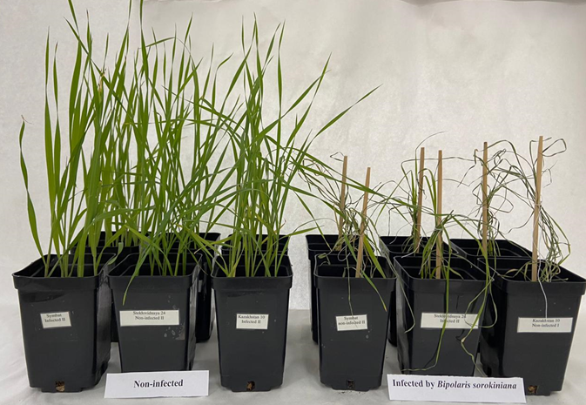

Рисунок 22- Проверка патогенности гриба B.sorokiniana на проростках зерновых культур
а: незараженные проростки зерновых культур; b: проростки зерновых культур; зараженные Bipolaris sorokiniana, КЯИЦ КазНАИУ 2022 г.



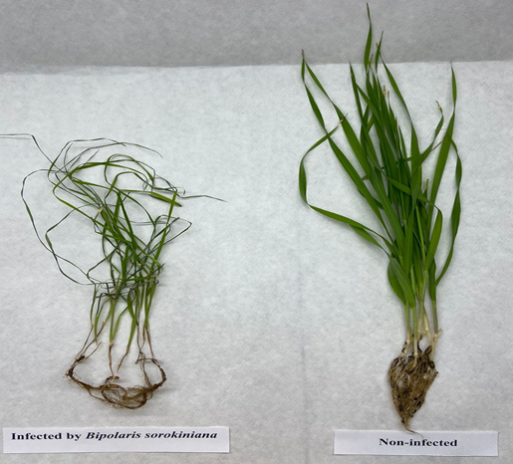

Рисунок 23 - Проростки зерновых культур:
а - зараженные и b - незараженные растения,
КЯИЦ КазНАИУ 2022 г.

Таким образом, проведенный тест на патогенность подтвердил высокую вирулентность штаммов изолятов гриба B. sorokiniana Кz 48, 60, 82 на озимой пшенице сорт Стекловидная 24, на яровой пшенице Казахстанская 10 и яровом ячмене Сымбат. Визуальный осмотр растений показал, что процент пораженных обыкновенной корневой гнилью корней составил 67%, а стеблей и первого междоузлия - 50%. Кроме того, в среднем проростки были поражены грибом Bipolaris sorokiniana на 51,8%, а грибами рода Fusarium spp. - на 58,6% (рисунки 22-23).
Оценка эффективности средств обработки семян показала, что сортовой фактор оказывает существенное влияние на энергию всхожести (92,7-93,4%), лабораторную всхожесть (95,5-96,3%) и зараженность семян грибами B. sorokiniana (8,1-9,2%), Fusarium spp. (8,1-9,2%), Alternaria spp. (2,7-3,7%).
Установлено, что сила роста проростков ярового ячменя выше, чем проростков озимой пшеницы.

3.3 Определение вредоносности корневой гнили на коммерческих сортах озимой пшеницы в Алматинской области

Это исследование, проведенное в период с 2021 по 2023 годы в Казахстане, было направлено на оценку вредоносности обыкновенной корневой гнили у озимой пшеницы.
В рамках исследования использовались образцы озимой пшеницы, пораженной корневой гнилью, в фазе появления колоса.
В полевых условиях оценивалось вредное воздействие интенсивности заражения обыкновенной корневой гнилью озимой пшеницы на шести коммерческих сортов. В севооборотах, после пшеницы или пара, обычно размещается ячмень яровой на третьем или четвертом месте. Климатические условия оказали значительного влияния на вредоносность обыкновенной корневой гнили в данной культуре. Статистически значимая связь была выявлена между вредоносностью обыкновенной корневой гнили и сортом пшеницы, а также степенью ее повреждения. Эти показатели также коррелировали с высотой растений, длиной колоса, количеством колосьев и весом зерен (P <0,05) (таблица 11, рисунки 24-25).
Средний вес зерна является важным показателем, который помогает оптимизировать процесс выращивания культур и повышать качество урожая.
В ходе исследования определение вредоносности корневой гнили в 2021 году средний вес зерна Алмалы составлял 65,4 гр., в 2022 году 63,4 гр. и в 2023 году 62,1 гр. С 2021 по 2023 годы сорт Стекловидная 24 показал вес зерна 77,8 гр., 78,3 гр, и 75,1 гр. Вес зерна у сорта Фараби был на уровне 67,8 гр., 66, 2 гр. и 65,3 гр. В 2021 году вес зерна Перспективная линия 231 составлял 76,5 гр., в 2022 году – 78,5 гр. и в 2023 году 74,3 грамма. У сорта Наз вес зерна составил 76,5 грамма, в последующие годы – 72,3 гр. и 70,2 гр. Вес зерна у сорта Жетысу составлял 79,5 гр., 77,7 гр. и 76,5 гр.
С 2021-2023 годы средняя степень поражения корневой гнилью у сорта Алмалы варьировала от 1,3% до 1,6% в 2021 и 2022 годах сорт Стекловидная 24 имел среднюю степень поражения корневой гнилью 1,3%, а в 2023 году снизилась до 1,5%. Степень поражения корневой гнилью у сорта Фараби была стабильной на уровне 1,3% для всех трех лет. В 2021 году средняя степень поражения у сорта Перспективная линия 231 было 1,3%, в 2022 году – 1,4%, а в 2023 году – 1,2%. Степень поражения корневой гнилью у сорта Наз уменьшилась с 1,3% до 1,1% степень поражения у сорта Жетысу колебалась от 1,3% до 1,4% в зависимости от года.
Наиболее устойчивым сортом к корневой гнили, судя по представленным данным, можно считать сорт Фараби. В течение всех трех лет, средняя степень поражения корневой гнилью для сорта Фараби оставалась стабильной на уровне 1,3%. В то время как другие сорта, такие как Алмалы, Стекловидная 24, Перспективная линия 231, Наз и Жетысу, показывали колебания в средней степени поражения в разные годы.
Построение линейной регрессионной модели показало, что переменная количество колосьев озимой пшеницы статистически значимо зависит от переменных количество кустистости (средняя корреляция), длина стеблей и "длина колоса" (сильная корреляция) (таблица 12).
Таблица 11 – Влияние факторов сорта и степени пораженности озимой пшеницы обыкновенной корневой гнилью на биометрические показатели продуктивности растений, Казахский НИИ земледелия и растениеводства, п. Алмалыбак, 2021-2023 гг.
Сорт | (Среднее)  Год | Степень пораженности корневой гнилью | Кустистость, штук | Процент пораженных растений | Длина стебля, см | Длина колоса, см | Количество колосьев, шт | Масса зерна, грамм |  | Снижение, %
 |  |  |  |  |  |  |  |  |  | Массы 1000 зерен | Вес зерна с 50 растений
 |  |  |  |  |  |  |  | 1000 зерен | Вес зерна с 50 растений
Алмалы | 2021-2023 гг. | здоровые | 1,3 | 53,0 | 119,0 | 15,0 | 15,5 | 38,3 | 65,4 | - | -
 |  | слабо поражённые | 1,2 | 35,0 | 119,3 | 15,1 | 15,1 | 36,6 | 60,5 | 0,6 | 1,7
 |  | средне и сильно пораженные | 1,1 | 12,0 | 96,5 | 8,4 | 8,8 | 25,4 | 25,9 | 1,6 | 4,7
Стекловидная 24 | 2021-2023 гг. | здоровые | 1,3 | 55,0 | 127,8 | 15,6 | 16,1 | 37,4 | 77,8 | - | -
 |  | слабо поражённые | 1,2 | 35,0 | 123,4 | 15,3 | 14,4 | 36,3 | 71,2 | 0,6 | 2,3
 |  | средне и сильно пораженные | 1,1 | 8,0 | 99,4 | 8,0 | 9,5 | 21,5 | 21,5 | 1,3 | 4,5
Фараби | 2021-2023 гг. | здоровые | 1,3 | 49,0 | 122,1 | 14,6 | 16,1 | 37,4 | 67,8 | - | -
 |  | слабо поражённые | 1,2 | 41,0 | 123,4 | 14,3 | 14,0 | 36,3 | 56,2 | 0,4 | 4,8
 |  | средне и сильно пораженные | 1,1 | 10,0 | 97,7 | 7,9 | 9,5 | 22,5 | 26,5 | 1,5 | 4,1
Продолжение таблицы 11
Перспективная линия 231 | 2021-2023 гг. | здоровые | 1,3 | 51,0 | 130,9 | 15,7 | 16,2 | 38,4 | 76,5 | - | -
 |  | слабо поражённые | 1,2 | 35,0 | 127,3 | 15,1 | 16,0 | 37,9 | 68,6 | 0,2 | 2,8
 |  | средне и сильно пораженные | 1,1 | 14,0 | 103,7 | 8,2 | 7,9 | 28,5 | 29,6 | 2,1 | 6,6
Наз | 2021-2023 гг. | здоровые | 1,3 | 47,0 | 121,0 | 15,3 | 15,5 | 37,8 | 76,5 | - | -
 |  | слабо поражённые | 1,2 | 32,0 | 120,4 | 14,8 | 15,8 | 36,4 | 69,4 | 0,4 | 2,3
 |  | средне и сильно пораженные | 1,1 | 21, 0 | 101,5 | 8,6 | 8,1 | 23,6 | 24,2 | 3,0 | 11,0
Жетысу | 2021-2023 гг. | здоровые | 1,3 | 42,0 | 118,9 | 15,4 | 15,2 | 39,4 | 79,5 | - | -
 |  | слабо поражённые | 1,2 | 42,0 | 119,5 | 15,1 | 14,8 | 38,5 | 75,7 | 0,4 | 1,6
 |  | средне и сильно пораженные | 1,1 | 16,0 | 98,6 | 7,7 | 9,1 | 26,5 | 34,3 | 2,1 | 7,2
P-значение |  |  | <0,05 | <0,05 | <0,05 | <0,05 | <0,05 | <0,05 | <0,05 | <0,05 | <0,05
 |  |  | <0,05 | <0,05 | <0,05 | <0,05 | <0,05 | <0,05 | <0,05 | <0,05 | <0,05

Таблица 12 - Модель линейной регрессии влияния значимых переменных на количество колосков у растений озимой пшеницы, Алматинская область, 2021-2023 гг.

Количество колосьев | Значимые переменные, значение P
 | Количество кустистости | Длина стебля | Длина колоса
 | 0,001 ** | <0,001 *** | < 0,001***

Рисунок 24 - Влияние поражения обыкновенной корневой гнили на сортах озимой пшеницы и на биометрические показатели продуктивности растений, Казахский НИИ земледелия и растениеводства, село Алмалыбак, 2021-2023 гг.

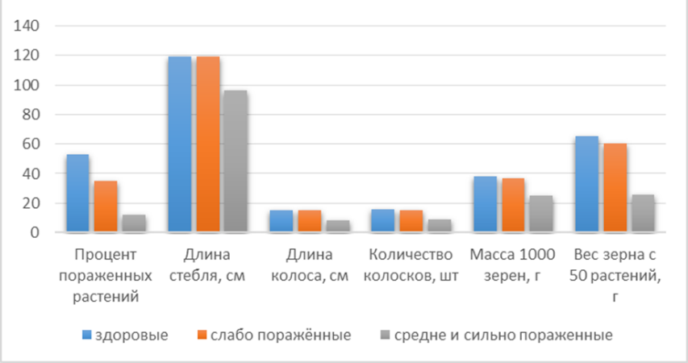
Рисунок 25 - Влияние степени поражения озимой пшеницы, пораженной обыкновенной корневой гнилью, на биометрические показатели продуктивности растений,
Казахский научно-исследовательский институт земледелия и растениеводства, село Алмалыбак, 2021-2023 гг.

Одним из основных недостатков озимых сортов пшеницы в Казахстане является их низкая устойчивость к корневой гнили. Исследования, проведенные в Алматинской области с 2021 по 2023 годы, показали, что погодные условия не сильно влияли на развитие болезни, которая, в свою очередь, зависело от сорта и степени зараженности. Потери урожая варьировались в зависимости от сорта и степени поражения, в среднем составляя от 6,4% до 13%. Факторы степени зараженности и сорта сильно влияли на такие параметры, как высота растений, длина колоса и количество зерен [135].

3.4 Способность гриба Bipolaris sorokiniana сохраняться на растительных остатках различных культур

Результаты анализа способности гриба Bipolaris sorokiniana, извлеченного из листьев ярового ячменя, сохраняться в растительных остатках различных культур показали, что от 33,6% до 46,9% проростках пятидневных сеянцев ячменя и пшеницы, а также 18,6% проростках овса были заражены грибом Bipolaris sorokiniana. Проростки рапса, гороха и нута не показали признаков инфекции. Также на пятый день после посева были обнаружены другие грибы, такие как род Fusarium, Aspergillus spp., Mucor, а также совместное поражение грибами Aspergillus и Penicillium spp. (таблица 13, рисунок 26).

Таблица 13 - Распространение инфекции среди пятидневных проростков зерновых, бобовых и масличных культур, КЯИЦ КазНАИУ, 2021 г.

5-дневные проростки, культура | Здоровые проростки | Колонизация проростков грибковой инфекцией, %
 |  | Bipolaris sorokiniana | Fusarium spp. | Aspergillum spp. | Penicillium spp. | Mucor | Aspergillum spp,+ Pennicilium spp.
Яровой ячмень | 26,6 | 33,6 | 11,6 | 5,0 | 1,7 | 0,0 | 0
Яровая пшеница | 36,5 | 46,9 | 6,6 | 10,0 | 0 | 0,0 | 0
Овес | 53,5 | 18,3 | 6,6 | 0 | 0 | 21,6 | 0
Рапс | 43,2 | 0,0 | 3,3 | 0 | 22,0 | 0,0 | 29,9
Горох | 64,7 | 0,0 | 13,3 | 22,0 | 0 | 0,0 | 0
Нут | 10,4 | 0,0 | 10,0 | 0 | 0 | 79,6 | 0
P <0,01

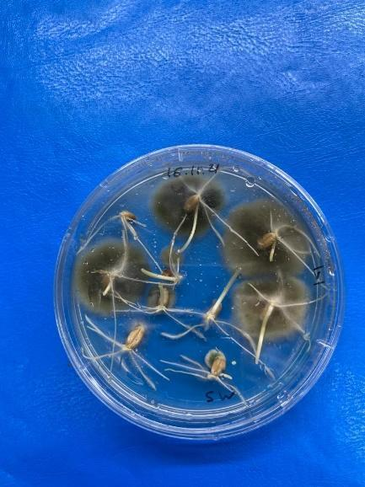 | 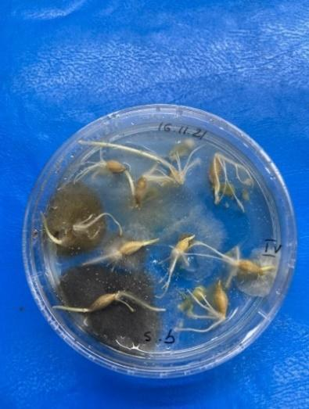 | 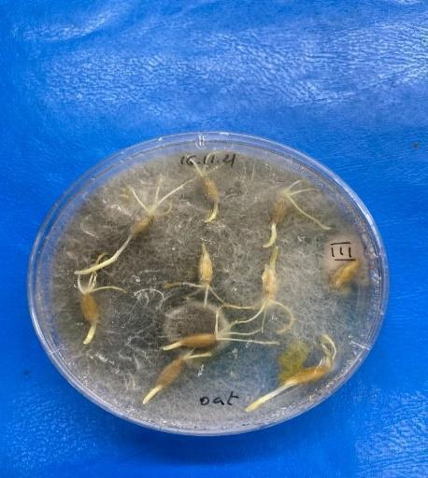
Яровая пшеница | Яровой ячмень | Oвес
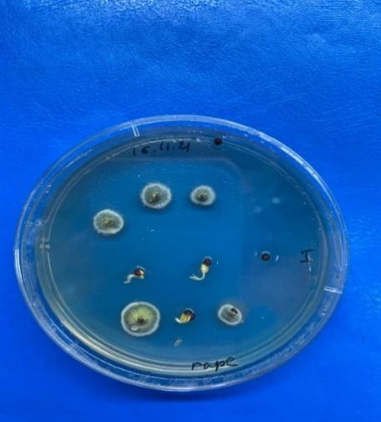 | 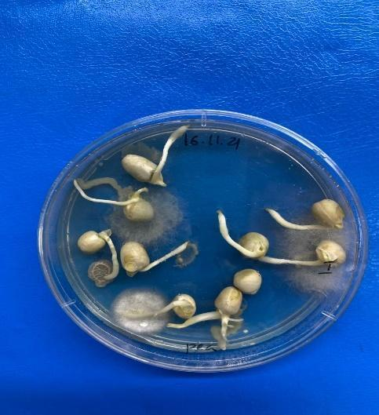 | 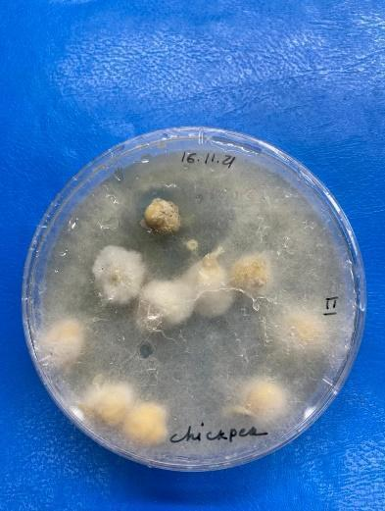
Рапс | Горох | Нут
Рисунок 26 - Проростки культур на пятый день после посева на КДА, КЯИЦ КазНАИУ 2021 г, в лабораторных условиях

Taблица 14 - Показатели способности семян зерновых, бобовых и масличных культур сохранять инфекцию Bipolaris sorokiniana (КЯИЦ КазНАИУ 2021 г.)
Проростки | Инокуляция с Bipolaris sorokiniana | Зараженные проростки, %
 |  | здоровые | Bipolaris sorokiniana | другая грибная инфекция
Проростки, инокулированные в 5-й день суспензией Bipolaris sorokiniana, выделенной из листьев ячменя
Яровой ячмень | инокулированные | 26 | 34 | 40
 | неинокулированные | 27 | 34 | 39
Яровая пшеница | инокулированные | 36 | 45 | 19
 | неинокулированные | 38 | 44 | 18
Овес | инокулированные | 18 | 53 | 29
 | неинокулированные | 21 | 49 | 30
Рапс | инокулированные | 2 | 47 | 51
 | неинокулированные | 3 | 45 | 52
Горох | инокулированные | 0 | 64 | 36
 | неинокулированные | 0 | 61 | 39
Продолжение тaблицы 14
Нут | инокулированные | 0 | 11 | 89
 | неинокулированные | 0 | 13 | 87
P-значение | фактор инокуляции |  | 2,6
10 дней после инокуляции с суспензией Bipolaris sorokiniana
Яровой ячмень | инокулированные | 0 | 100 | 0
 | неинокулированные | 0 | 45 | 25
Яровая пшеница | инокулированные | 30 | 100 | 0
 | неинокулированные | 0 | 48 | 14
Овес | инокулированные | 38 | 18 | 55
 | неинокулированные | 10 | 51 | 45
Рапс | инокулированные | 0 | 16 | 64
 | неинокулированные | 20 | 0 | 83
Горох | инокулированные | 17 | 0 | 45
 | неинокулированные | 55 | 0 | 40
Нут | инокулированные | 60 | 0 | 100
 | неинокулированные | 0 | 0 | 100
P-значение | фактор инокуляции | 0 | <0,01

На пятый день после посева, молодые растения ярового ячменя, яровой пшеницы, рапса, нута, гороха и овса были подвергнуты инокуляции суспензией конидий B sorokiniana и результаты анализа были оценены с использованием ранговой шкалы. Изучение данных показало, что средние значения для фактора инокуляции не различались значительно между группами (таблица 14, P-значение = 2,6), несмотря на то, что инокуляция проводилась случайным образом.
Через 10 дней после инокуляции исследование продолжалось, и значение P-значения для фактора инокуляции при уровне доверия 99% оказалось значительно ниже 0,01. Это указывает на значимое влияние инфекции B, sorokiniana на развитие рассадки (таблица 18). Исследование также выявило, что проростки яровой пшеницы и ярового ячменя, инфицированные патогеном, имели высокий уровень заражения B sorokiniana (100%) по сравнению с неинфицированными пробами (45-48%). Проростки овса не показали статистически значимых различий в зараженности грибом между различными фонами инокуляции (49-53%). У рапса было обнаружено заражение грибком B sorokiniana на площади 16%, в то время как у неинфицированных проростков не было замечено симптомов болезни. Горох и нут не были заражены патогеном. Однако овес (45-55%), рапс (64-83%), нут (100%) и горох (40-45%) были заражены другими грибковыми инфекциями.
На основе полученных данных предполагается, что внесение в севооборот рапса, нута, гороха и овса может способствовать снижению инфекционной нагрузки гриба B, sorokiniana на посевах яровой пшеницы и ярового ячменя в Алматинской области (таблица 14, рисунок 27).

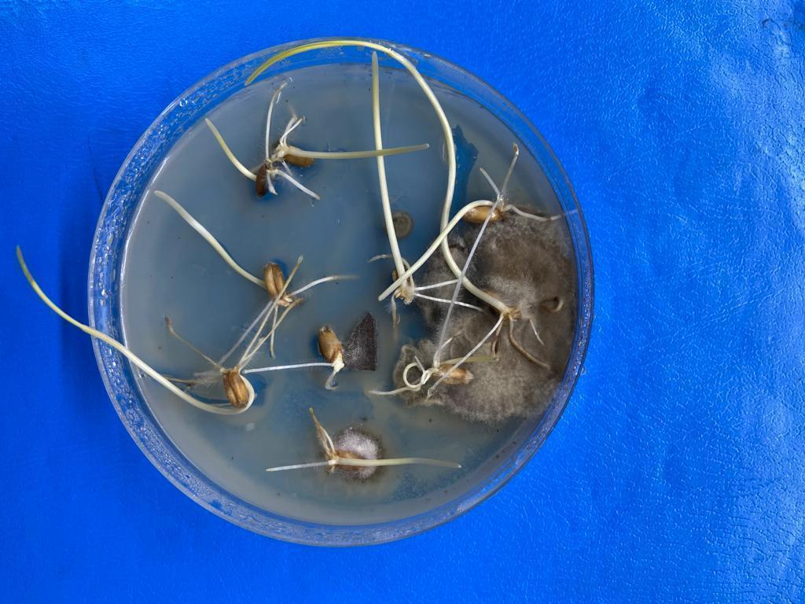 | 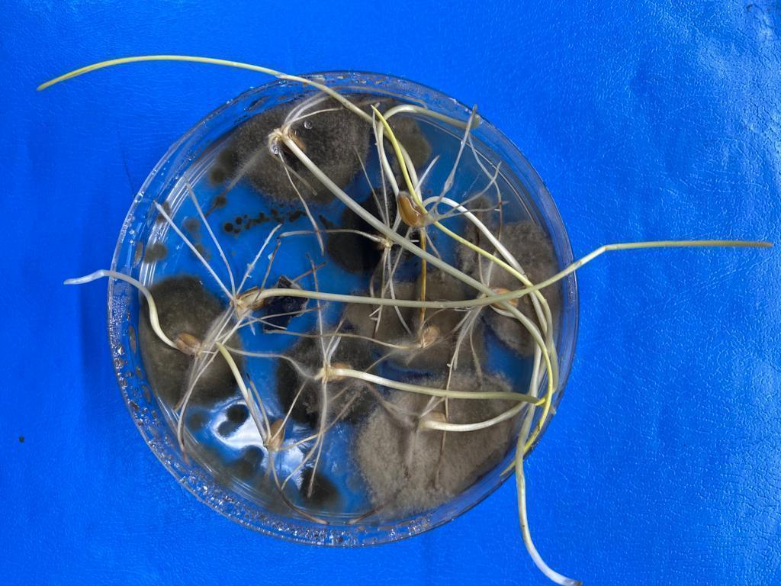
Неинокулированная, яровая пшеница | Инокулированная, яровая пшеница
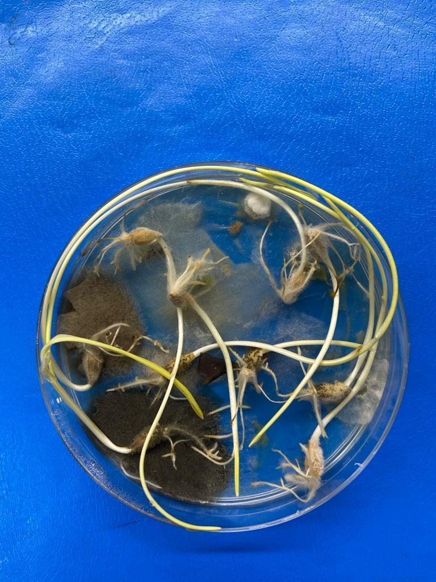 | 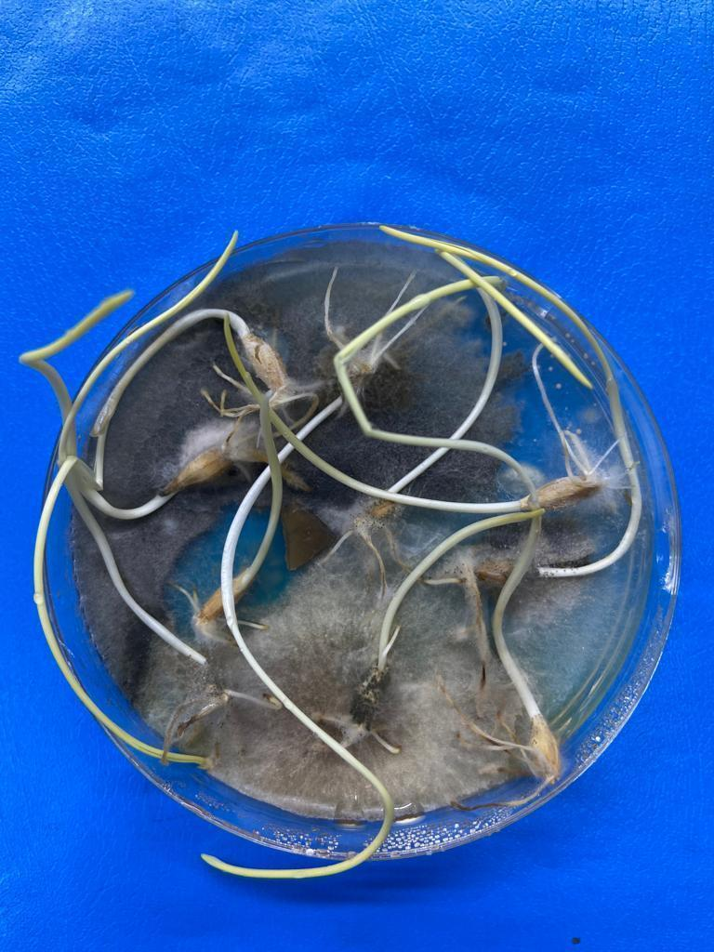
Неинокулированный, яровой ячмень | Инокулированный, яровой ячмень
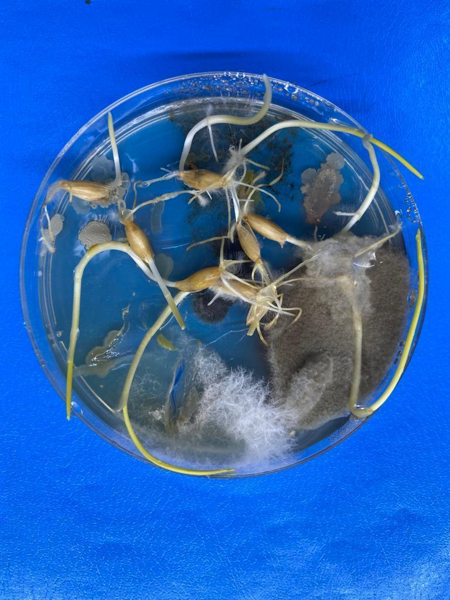 | 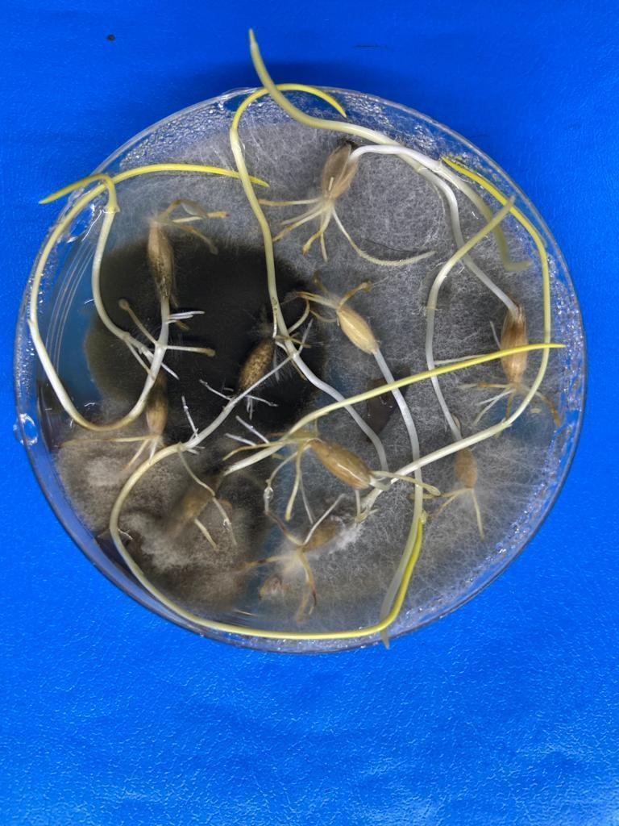
Неинокулированный овес | Инокулированный овес

Рисунок 27 - На 10-й день после инокуляции суспензией Bipolaris sorokiniana были проанализированы проростки зерновых культур, КЯИЦ КазНАИУ 2023 г, в лабораторных условиях

Исследование, проведенное в лабораторных условиях на 10-й день после посева всходов злаковых, бобовых и масличных культур показали, что всходы ячменя ярового, овса и яровой пшеницы сохраняли инфекцию B. sorokiniana. Интересно отметить, что инфекция B. sorokiniana выделенная из листьев ячменя ярового, значительно увеличила симптомы корневой гнили на всходах яровой пшеницы и ярового ячменя, в то время как симптомы снизились на овсе (значимость P <0,01). Внедрение рапса, нута, гороха и овса в систему севооборота на юго-востоке Казахстана может ограничить объем инфекции B. sorokiniana на всходах яровой пшеницы и ячменя яровой. На всходах рапса, гороха и нута симптомов корневой гнили не наблюдалось (значимость P <0,01) [136].

3.5 Определение микотоксинов на семенах тритикале

Тритикале является зерновой и кормовой культурой, которое было успешно создано в современной селекции растений, Благодаря своему высокому содержанию крахмала, а главное урожайности является отличным сырьем для химико-технологической промышленности, Высокая урожайность тритикале способствует формированию большого количества основных питательных веществ с единицы площади: белка, крахмала и др, В мире продукция тритикале весьма успешно используется в животноводстве как ранний зеленый корм, силос, сенаж и др.
Микотоксины – токсичные соединения, которые могут привести как к острому отравлению, так и к более серьезным заболеваниям, Они вырабатываются некоторыми видами плесневых грибов и могут встречаться в различных продуктах питания, включая злаки, орехи, фрукты, овощи и ягоды, Существует несколько видов микотоксинов, которые могут быть присутствовать в зернах тритикале, такие как афлатоксины, охратоксин, патулин, фумонизины, зеараленон и ниваленол/дезоксиниваленол, По свойствам каждый из них имеет канцерогенное действие, вызывает сбой гормонального баланса, негативно влиять на иммунную систему теплокровных и т.п.

3.5.1 Анализ влияния инфекции и типа микотоксинов на их содержание в 15-дневных проростках тритикале

Одним из задач было определение микотоксинов на сортах тритикале. В ходе проведение измерение показателей содержания микотоксинов у 15 дневных сеянцев 9 сортообразцов тритикале в 4-кратной повторности доходило до 127,6 мкг/мл. Поэтому, было применено статистическая обработка по непараметрическому Краскела-Уоллиса для связанных, Значимость расчетов оценивали с помощью P-значения (рисунки 28-29) [19].

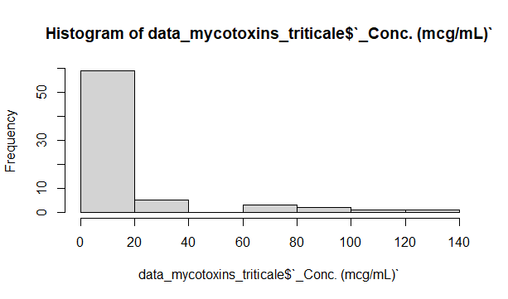

Рисунок 28 - Ящиковая диаграмма влияния фактора генотипа тритикале на содержание микотоксинов в 15-дневных ростках генотипов тритикале, КазНАИУ 2022 г.
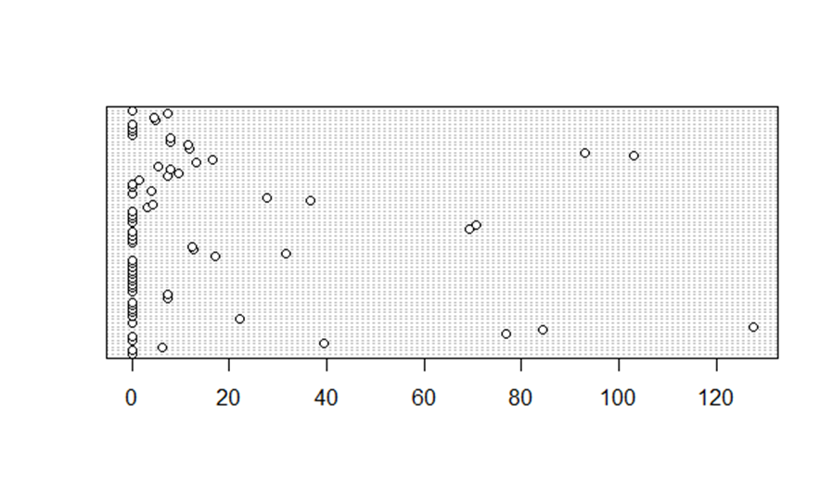

Y

Х

Минимум | 1-й Кв, | Медиана | Значение | 3-й Кв, | Максимум
0,0 | 0,0 | 0,0 | 5,6 | 0,6 | 127,6

Рисунок 29 - Содержание микотоксинов в 15-дневных проростках генотипов тритикале, КазНАИУ 2022 г.

По содержания фактору вида микотоксина обнаружено максимальное содержание охратоксин А и дезоксиниваленол. В ряде сеянцев из показателей доходили 100-120 мкг/мл, в среднем 12,4 и 15,1 мкг/мл, соответственно (рисунок 34, таблица 19). Обнаружено небольшое содержание микотоксинов афлатоксин B1 и Т2 токсин, в среднем 0,7 и 0,4 мкг/мл соответственно (рисунок 30, таблица 15).

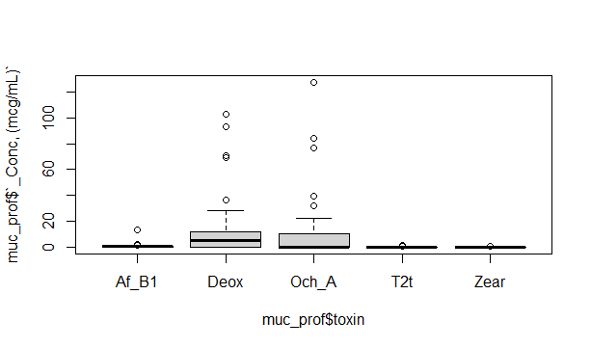

Примечание: Aф_B1 – Афлатоксин В1; Дезокс – Дезоксиниваленол; Ох_А – охратоксин А; Т2 – Т2 токсин; Зеар – Зеараленон

Рисунок 30 – Бокс-диаграмма видов микотоксинов,
фактор содержания микотоксинов в 15-дневных проростках генотипов тритикале, КазНАИУ 2022 г.

Таблица 15 – Бокс-диаграмма влияния фактора генотипа тритикале на содержание микотоксинов в 15-дневных проростках генотипов тритикале, КазНАИУ 2022 г.

Виды  микотоксинов | Концентрация микотоксинов, (мкг/мл)
Охратоксин А | 12,4
Дезоксиниваленол | 15,1
Афлатоксин B1 | 0,7
Зеараленон | 0,0
Т2 токсин | 0,4
Значение P <0,001***

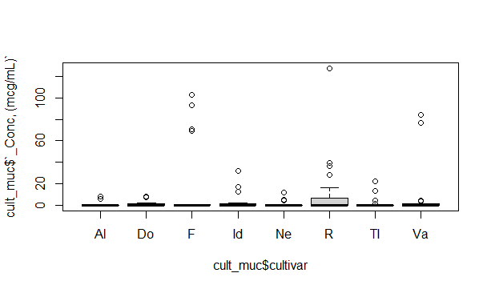

Обнаружена высокая положительная корреляционная связь между содержанием микотоксинов и пораженностью сеянцев обыкновенной корневой гнилью - 0,8. Так, среднее содержание микотоксинов у сортообразцов Рондо, Фиделио 5 и Валентино составили 11,2; 16,9 и 8,6 мкг/мл, с распространением 79,0-93,0%, развитием корневой гнили 30,5-34,2. У сортообразцов Идея, TИ 17, Нево и Докучаевский 9 среднее содержание микотоксинов было ниже, в пределах 1,4-3,9 мкг/мл, с распространением 50,0-65,0%, развитием болезни 20,5-25,0%. У сорта тритикале Алтайский 5 эти индексы составили 0,7 мкг/мл;
55,0 и 19,2%, соответственно (таблица 16).

Таблица 16 - Влияние фактора генотипа на микотоксины и распространенность корневых гнилей на сортах тритикале, КазНАИУ 2022 г.
№ | Сорта | Концентрация микотоксинов, (мкг/мл) | Заболеваемость корневой гнили, %
 |  |  | распространение | развитие
1 | Идея | 3,9 | 65,0 | 24,0
2 | TИ 17 | 2,1 | 50,0 | 20,5
3 | Нево | 1,7 | 65,0 | 24,0
4 | Докучаевский 9 | 1,4 | 65,0 | 25,0
5 | Алтайский 5 | 0,7 | 55,0 | 19,2
6 | Рондо | 11,2 | 93,0 | 34,0
7 | Fidelio 5 | 16,9 | 86,0 | 34,2
8 | Валентино | 8,6 | 79,0 | 30,5
9 | Рунь | 3,8 | 46,0 | 23,0
P значение<0,001***

Исходя из этого, исследование показало, что содержание микотоксинов в 15-дневных ростках тритикале зависит от их типа и сорта тритикале, Максимальные концентрации охратоксина A и дезоксиниваленола достигали 100-120 мкг/мл, в то время как средние значения составляли 12,4 и 15,1 мкг/мл соответственно. Различия в содержании микотоксинов также наблюдались между различными сортами тритикале. Обнаружена высокая положительная корреляция (0,8) между содержанием микотоксинов и зараженностью проростков тритикале корневой гнилью, что подчеркивает важность контроля за содержанием микотоксинов для предотвращения корневых заболеваний и обеспечения высокого качества урожая [137].

3.6 Эффективность предпосевной обработки семян против обыкновенной корневой гнили и урожайность зерновых культур

Применение предпосевной обработки семян зерновых культур является важным агротехническим приемом, который способствует повышению урожайности, улучшению качества урожая, сокращению затрат и обеспечивает экологическую безопасность производства.
Использование предпосевной обработки семян позволило сократить необходимость в последующей обработке растений химическими препаратами, так как значительная часть защиты уже обеспечена на этапе прорастания семян.
Согласно нашим результатам, селест топ 312,5 к.с., содержащий тиаметоксам в качестве активного компонента значительно снизил распространенность инфекции грибной микрофлорой, особенно гриба B. sorokiniana снизив ее до 3,2% на пшенице, а на ячмене 2,9%. В то время как в контрольной группе эта цифра составила 18,8% на пшенице, а на ячмене 17,5%. Это подчеркивает значительную способность селест топ 312,5 к.с. стимулировать прорастание семян, сдерживать грибную инфекцию и способствовать крепкому росту растений. Кроме того, препараты дивиденд 30 с.к. 2,0 л/т (дифеноконазол), раксил ультра с.к. 0,2 л/т (тебуконазол) и редиго про (протиоконазол) проявили положительные эффекты на развитие семян и ингибирование грибных инфекций (таблица 17).

Таблица 17 - Показатели влияния препарата для обработки семян фактора сорта озимой пшеницы Стекловидная 24 и озимого ячменя Айдын 2 на лабораторную всхожесть и заселенность семян грибной инфекцией, KЯИЦ KазНАИУ 2023 г.

Культура | Интенсивность роста проростков, % |  |  | Зараженность микрофлорой, %
 | Низкая | Средняя | Высокая | B.sorokiniana | Fusarium | Alternaria
Контроль, без обработки
Пшеница | 24,9 | 26,2 | 27,0 | 42,0 | 44,3 | 18,8
Ячмень | 22,7 | 24,8 | 25,6 | 49,0 | 46,1 | 17,5
Cелест топ 312,5, суспензионный концентрат, (тиаметоксам 262,5 г/л + дифеноконазол 25 г/л + флудиоксонил 25 г/л) 1,0-1,8 л/т
Пшеница | 21,6 | 34,8 | 55,4 | 2,9 | 2,7 | 3,2
Ячмень | 22,5 | 33,4 | 44,3 | 3,0 | 2,5 | 2,9
Дивиденд 030, суспензионный концентрат (дифеноконазол, 30 г/л) 2,0 л/т
Пшеница | 26,4 | 40,9 | 52,1 | 0,9 | 0,9 | 0,1
Ячмень | 25,1 | 39,4 | 51,5 | 1,2 | 1,0 | 0,1
Раксил ультра, суспензионный концентрат (тебуконазол, 120 г/л) 0,2 л/т
Пшеница | 20,5 | 30,9 | 44,1 | 3,4 | 4,0 | 3,6
Ячмень | 19,7 | 24,5 | 43,4 | 3,2 | 3,8 | 3,5
Редиго про, суспензионный концентрат (протиоконазол, 150 г/л + тебуконазол, 20 г/л) 0,35-0,45 л/т
Пшеница | 14,3 | 26,0 | 39,2 | 2,6 | 1,9 | 1,1
Ячмень | 13,8 | 24,5 | 38,6 | 2,5 | 1,8 | 1,2
Продолжение таблицы 17
Фитоспорин-м жидкий (титр не менее 1 млрд жизнеспособных клеток, спор/мл, живых спор и клеток Bacillus subtilis штамма 26-Д) 1 л/т
Пшеница | 20,2 | 31,8 | 44,5 | 6,0 | 3,8 | 5,1
Ячмень | 19,1 | 30,2 | 42,6 | 6,2 | 3,6 | 4,5
Средство от болезней садовых растений «Споробактерин рассадный», (5 г спор Trichoderma viride и Bacillus subtilis) 0,1 кг/т
Пшеница | 17,4 | 32,0 | 40,9 | 3,8 | 2,7 | 3,6
Ячмень | 16,9 | 31,5 | 38,6 | 3,7 | 2,8 | 3,3
ANOVA test
P- значение | <0,03 | <0,01 | <0,01 | <0,01 | <0,01 | <0,01

Согласно нашим результатам, биологические препараты, такие как фитоспорин-М (на основе Bacillus subtilis штамма 26D) и споробактерин для проростков, средство от болезней садовых растений (на основе Bacillus subtilis 534), также проявили заметное снижение уровней грибной инфекции, подтверждая их потенциал в качестве биологически безопасных средств защиты растений (приложение Б).
Результаты подчеркивали потенциал эффективности как химических, так и биологических препаратов в улучшении качества и урожайности зерновых культур. Эти исследования способствовали глубокому пониманию того, как эти препараты влияли на рост и здоровье растений, тем самым способствуя разработке более эффективных стратегий защиты растений в сельском хозяйстве. Наши будущие исследования будут сосредоточены на выявлении источников устойчивости к корневой гнили, вызванной Bipolaris sorokiniana на пшенице и ячмене в Казахстане.

4 БИОЛОГИЧЕСКАЯ, ХОЗЯЙСТВЕННАЯ И ЭКОНОМИЧЕСКАЯ ЭФФЕКТИВНОСТЬ ПРОТРАВИТЕЛЕЙ СЕМЯН РЕКОМЕНДУЕМЫХ ПРИЕМОВ ЗАЩИТЫ РАСТЕНИЙ

Для проведения оценки влияния химических и биологических препаратов для обработки семян на индексы развития корневой гнили и параметры продуктивности растений нами были отобраны ряд препаратов для обработки семян и были заложены мелкоделяночные опыты. Опыты были заложены на полях ТОО «Казахский научно-исследовательский институт земледелия и растениеводства» на яровой пшенице сорт Казахстанская 10 и яровой ячмень сорт Сымбат. Полученные результаты полевых и лабораторных исследований показали, что препараты повышают лабораторную всхожесть семян, увеличивают полевую всхожесть, подавляют развитие плесневых грибов семян яровой пшеницы и ярового ячменя. Так, биологическая эффективность препарата селест топ 312,5 к.с. против плесневения семян при норме расхода 1,0 л/т на пшенице составила – 93,3%, на ячмене 87,4% в вариантах с дивиденд 030 с.к. 2,0 л/т, раксил ультра, с.к. 0,2 л/т и редиго про с.к. – 0,35 л/т биологическая эффективность на пшенице была в пределах 88,3-91,9%, на ячмене – 83,0-91,0%. Наименьшие результаты отмечены при обработке семян биологическими препаратами фитоспорин-м и споробактерин рассадный на пшенице эти показатели составили 64,7% 64,2%, на ячмене – 53,1% и 62,4% соответственно (таблица 18).

Таблица 18 - Лабораторная всхожесть яровой пшеницы Казахстанская 10 и ярового ячменя Сымбат, Алматинская область, ТОО КазНИИЗиР 2023 г.

Вариант | Культура | Энергия прорастания, % | Лабораторная всхожесть, % | Плесневение семян, % | Биологическая эффективность, против плесневения, %
Контроль, без обработки | пшеница | 90,6 | 91,8 | 22,4 | -
 | ячмень | 84,2 | 88,2 | 27,1 | -
Селест топ 312,5 к.с. 1,0 л/т | пшеница | 97,5 | 100,0 | 1,5 | 93, 3
 | ячмень | 90,5 | 93,5 | 3,4 | 87,4
Дивиденд 030, с.к. 2,0 л/т | пшеница | 92,2 | 95,7 | 1,7 | 92,4
 | ячмень | 88,2 | 90,0 | 3,9 | 85,6
Раксил ультра с.к. 0,2 л/т | пшеница | 92,2 | 95,0 | 2,0 | 91,0
 | ячмень | 90,0 | 92,5 | 4,1 | 84,8
Редиго про с.к. – 0,35 л/т | пшеница | 91,0 | 94,7 | 2,6 | 88,3
 | ячмень | 85,5 | 89,5 | 4,6 | 83,0
Продолжение таблицы 22
Фитоспорин-М - 1 л/т | пшеница | 94,6 | 97,2 | 7,9 | 64,7
 | ячмень | 85,2 | 89,2 | 10,2 | 62,4
«Споробактерин рассадный», 0,1  кг/т | пшеница | 93,2 | 96,7 | 8,0 | 64,2
 | ячмень | 86,2 | 90,0 | 12,7 | 53,1

Против корневых гнилей яровой пшеницы Казахстанская 10 и ярового ячменя Сымбат в фазу кущения культуры биологическая эффективность препаратов варьировалась в пределах 75,5-86,0% на пшенице, на ячмене 63,7-84,9%, наибольшая эффективность, как в фазу кущения, так и перед уборкой отмечено в варианте с селест топ 312,5 к.с. с нормой расхода 1,0 л/т как на пшенице – 86,0% и 83,6%, так и на ячмене – 84,9% и 80,9% соответственно, в вариантах с биологическими препаратами эти показатели не превышали 75,5% (таблица 19).

Таблица 19 – Биологическая эффективность препаратов против корневой гнили яровой пшеницы Казахстанская 10 и ячменя Сымбат, Алматинская область, ТОО КазНИИЗиР 2023 г.
Вариант, норма расхода | Культура | Пораженность растений корневыми гнилями, % в фазу |  | Биологическая эффективность против корневых гнилей, % в фазу
 |  | кущения | перед уборкой | кущения | перед уборкой
Контроль | пшеница | 8,6 | 15,3 | - | -
 | ячмень | 11,3 | 24,1 | - | -
Селест топ 312,5 к.с. 1,0 л/т | пшеница | 1,2 | 2,5 | 86,0 | 83,6
 | ячмень | 1,7 | 4,6 | 84,9 | 80,9
Дивиденд 030 с.к. 2,0 л/т | пшеница | 1,5 | 2,9 | 82,5 | 81,0
 | ячмень | 2,2 | 4,9 | 80,5 | 79,6
Раксил ультра с.к. 0,2 л/т | пшеница | 1,4 | 3,1 | 83,7 | 79,7
 | ячмень | 2,6 | 5,8 | 76,9 | 75,9
Редиго про с.к. – 0,35 л/т | пшеница | 1,7 | 3,6 | 80,2 | 75,0
 | ячмень | 2,7 | 5,9 | 76,1 | 75,5
Фитоспорин-М жидкий – 1,0 л/т | пшеница | 2,1 | 4,8 | 75,5 | 68,6
 | ячмень | 4,1 | 9,2 | 63,7 | 61,8
Споробактерин – Рассада 0,1 кг/т | пшеница | 3,3 | 6,2 | 61,6 | 59,4
 | ячмень | 5,3 | 11,8 | 53,0 | 51,0
Проведенный анализ данных биометрических измерений и структуры урожая выявил, что препараты селест топ 312,5 к.с. 1,0 л/т, дивиденд 030 с.к. 2,0 л/т, раксил ультра, с.к. 0,2 л/т, редиго про с.к. – 0,35 л/т, фитоспорин-М жидкий (титр не менее 1 млрд жизнеспособных клеток, спор/мл, живых спор и клеток Bacillus subtilis штамма 26-Д) и средство от болезней садовых растений «Споробактерин - Рассада», 5 г спор Trichoderma viride и Bacillus subtilis стимулирует вегетативный рост яровой пшеницы и ярового ячменя, снижает повреждаемость болезнями, повышает его продуктивность, массу 1000 зерен. В результате протравливания семян пшеницы и ячменя химическими и биологическими препаратами сохраненный урожай составил, в вариантах с химическими препаратами на пшенице в пределах 1,2-2,0 ц/га, в вариантах с биологическими препаратами 0,6-0,7 ц/га при урожайности в контроле 10,8 ц/га. Аналогичные результаты отмечены и на ячмене прибавка урожая на химических вариантах была в пределах – 2,4-2,9 ц/га, при обработке семян биологическими препаратами прибавка составила 0,7-0,8 ц/га, при урожайности в контроле 8,9 ц/га (таблица 20).

Таблица 20 - Хозяйственная эффективность препаратов и их влияние на рост и развитие растений яровой пшеницы Казахстанская 10 и ячменя Сымбат, Алматинская область, ТОО КазНИИЗиР, 2023 г.

Препарат,  норма  расхода,  л/т, кг/т | Культура | Кустис-  тость,  шт | Длина, см |  | Озернен  ность  колоса,  шт | Масса  1000  зерен, г | Уро-  жай,  ц/га
 |  |  | стебля | колоса
Контроль без обработки | пшеница | 1,2 | 58,9 | 6,2 | 15,5 | 34,1 | 10,8
 | ячмень | 1,0 | 54,3 | 5,1 | 14,2 | 33,1 | 8,9
Селест топ 312,5 к.с. 1,0 л/т | пшеница | 2,0 | 62,4 | 7,0 | 17,2 | 36,2 | 12,8
 | ячмень | 1,5 | 58,6 | 6,3 | 16,6 | 35,9 | 11,8
Дивиденд 030 с.к. 2,0 л/т | пшеница | 2,2 | 63,9 | 7,3 | 17,8 | 36,0 | 12,0
 | ячмень | 1,4 | 57,2 | 6,1 | 16,5 | 35,3 | 11,6
Раксил ультра с.к. 0,2 л/т | пшеница | 1,7 | 61,5 | 6,8 | 16,9 | 36,0 | 12,6
 | Ячмень | 1,3 | 56,7 | 6,0 | 16,2 | 35,4 | 11,3
Продолжение таблицы 24
Редиго про  с.к. – 0,35 л/т | пшеница | 1,9 | 62,0 | 6,9 | 17,0 | 36,1 | 12,7
 | ячмень | 1,3 | 56,8 | 5,9 | 16,0 | 35,3 | 11,3
Фитоспорин-М гр. – 1,0 л/т | пшеница | 1,2 | 61,2 | 6,5 | 15,9 | 35,0 | 11,4
 | ячмень | 1,1 | 56,7 | 5,8 | 15,4 | 34,3 | 9,7
Споробактерин - Рассада» гр. - 0,1 кг/т | пшеница | 1,3 | 61,0 | 6,6 | 16,0 | 34,9 | 11,5
 | ячмень | 1,1 | 56,5 | 5,9 | 15,9 | 34,0 | 9,6

Таким образом, в результате проведенного исследования, нам удалось выяснить влияние протравливания семян на рост и развитие семян яровой пшеницы и ячменя, как в полевых, так и в лабораторных условиях.
Для производственной проверки нами в Жетысуской области, на полях КХ «Бірлік» в 2023 году были заложены производственные опыты площадью по 2 гектара на яровой пшенице сорт Казахстанская 10, а также на ячмене сорт Сымбат. Опыты заложены путем протравливания семян препаратом дивиденд 0,30 с.к. с нормой расхода 2,0 л/т и в качестве эталона был выбран эффективный препарат селест топ 312,5 к.с. с нормой расхода 1,0 л/т. По данным Е.Б. Дутбаева, гриб Bipolaris sorokiniana длительное время сохраняется и развивается на послеуборочных остатках яровой пшеницы и ячменя. На стеблях рапса, нута, овса и гороха размножение гриба не происходит, они снижают инфицированность почвы возбудителем болезни [138].
Посевы были произведены после внесения гороха в севообороте, а также после пшеницы.
Так, биологическая эффективность препарата дивиденд 030 с.к. 2,0 л\т, против плесневения на пшенице составила 78,9%, на ячмене 77,4% после предшественника пшеницы. В варианте селест топ 312,5 к.с. 1,0 л/т (эталон) на пшенице составила 80,7%, на ячмене 75,8% после предшественника пшеницы.
После предшественника гороха биологическая эффективность препарата дивиденд 030 с.к. 2,0 л\т, против плесневения на пшенице составила 76,3%, на ячмене 73,1%. В варианте селест топ 312,5 к.с. 1,0 л/т (эталон) на пшенице составила 78,9%, на ячмене 75,6% после предшественника гороха (таблица 21).

Таблица 21 - Лабораторная всхожесть зерновых культур (Сорта Казахстанкая 10 и Сымбат), Жетысуская область, КХ «Бірлік», 2023 г.

Вариант | Культура | Энергия прорастания, % | Всхожесть, % |  | Плесневение семян, % | Биологическая эффективность, против плесневения, %
 |  |  | лабораторная | полевая
Предшественник пшеница
Контроль, без обработки | пшеница | 89,5 | 90,0 | 88,0 | 5,7 | -
 | ячмень | 82,2 | 88,5 | 85,0 | 6,2 | -
Дивиденд 030, с.к. 2,0 л/т | пшеница | 90,0 | 95,5 | 93,6 | 1,2 | 78,9
 | ячмень | 89,5 | 90,0 | 89,2 | 1,4 | 77,4
Селест топ 312,5 к.с. 1,0 л/т (эталон) | пшеница | 92,5 | 96,5 | 97,0 | 1,1 | 80,7
 | ячмень | 90,0 | 92,5 | 93,0 | 1,5 | 75,8
Предшественник горох
Контроль, без обработки | пшеница | 90,0 | 92,5 | 95,0 | 3,8 | -
 | ячмень | 85,5 | 89,2 | 90,0 | 4,1 | -
Дивиденд 030, с.к. 2,0 л/т | пшеница | 92,5 | 96,0 | 95,0 | 0,9 | 76,3
 | ячмень | 86,5 | 92,5 | 94,5 | 1,1 | 73,1
Селест топ 312,5 к.с. 1,0 л/т (эталон) | пшеница | 91,5 | 93,0 | 88,0 | 0,8 | 78,9
 | ячмень | 88,5 | 92,5 | 90,0 | 1,0 | 75,6

Проведенный анализ биометрических данных и структуры урожая показал, что препараты Селест Топ 312,5 к.с. (1,0 л/т) и Дивиденд 030 с.к. (2,0 л/т) способствуют значительному вегетативному росту яровой пшеницы, снижают повреждаемость болезнями, повышают продуктивность и массу 1000 зерен. После обработки семян препаратом Селест Топ 312,5 к.с. (1,0 л/т) урожайность пшеницы составила 13,6 ц/га, а ячменя — 12,2 ц/га. В случае применения препарата Дивиденд 030 с.к. (2,0 л/т) урожайность пшеницы достигла 13,5 ц/га, а ячменя — 13,0 ц/га. Для сравнения, в контрольной группе урожайность составила 11,4 ц/га для пшеницы и 10,9 ц/га для ячменя после предшественника пшеницы.
Результаты показали прирост урожая после предшественника гороха: на пшенице в пределах 2,2-3 ц/га, на ячмене от 2,9 до 3 ц/га. Урожайность пшеницы при применении препарата Селест Топ 312,5 к.с. (1,0 л/т) составила 15,1 ц/га, а ячменя — 14,8 ц/га. При обработке семян препаратом Дивиденд 030 с.к. (2,0 л/т) урожайность пшеницы достигла 14,9 ц/га, а ячменя — 14,7 ц/га. Для сравнения, в контрольной группе урожайность составила 12,9 ц/га для пшеницы и 11,8 ц/га для ячменя (таблица 22).

Таблица 22 - Хозяйственная эффективность препаратов и их влияние на рост и развитие зерновых культур, Жетысуская область, КХ «Бірлік», 2023 г.

Препарат,  норма  расхода,  л/ т | Культура | Кустис-  тость,  шт | Длина, см |  | Озернен  ность  колоса,  шт | Масса  1000  зерен, г | Уро-  жай,  ц/га
 |  |  | стебля | колоса
Предшественник яровая пшеница
Контроль без обработки | пшеница | 1,2 | 62,4 | 5,9 | 16,0 | 32,1 | 11,4
 | ячмень | 1,5 | 60,1 | 5,4 | 15,2 | 31,3 | 10,9
Селест топ 312,5 к.с. 1,0 л/т (эталон) | пшеница | 1,8 | 65,6 | 6,7 | 17,2 | 35,6 | 13,6
 | ячмень | 2,0 | 62,3 | 6,5 | 17,5 | 34,9 | 12,2
Дивиденд 030 с.к. 2,0 л/т | пшеница | 1,9 | 63,3 | 6,6 | 17,2 | 35,5 | 13,5
 | ячмень | 2,2 | 61,9 | 6,4 | 17,0 | 34,2 | 13,0
Предшественник горох
Контроль без обработки | пшеница | 1,0 | 63,0 | 6,1 | 16,5 | 33,2 | 12,9
 | ячмень | 1,6 | 62,9 | 6,0 | 16,8 | 32,8 | 11,8
Селест топ 312,5 к.с. 1,0 л/т (эталон) | пшеница | 1,9 | 66,9 | 7,0 | 17,1 | 35,9 | 15,1
 | ячмень | 2,0 | 64,8 | 6,8 | 17,0 | 34,7 | 14,8
Дивиденд 030 с.к. 2,0 л/т | пшеница | 1,8 | 65,8 | 5,9 | 16,6 | 35,1 | 14,9
 | ячмень | 2,1 | 64,7 | 5,8 | 16,9 | 34,5 | 14,7

Против корневых гнилей яровой пшеницы Казахстанская 10 и ярового ячменя Сымбат, в фазу кущения культуры биологическая эффективность препаратов после предшественника пшеницы составила в варианте селест топ 312,5 к.с. 1,0 л/т (эталон) 72,4% на пшенице, на ячмене 68,3%. Перед уборкой урожая эффективность снизилась 66,9% для пшеницы, 67,6% для ячменя. С препаратом дивиденд 030 с.к. 2,0 л/т составила на пшенице 70,1%, на ячмене 67,3%, а перед уборкой 63,5% на пшенице, на ячмене 66,9%.
После предшественника гороха, наибольшая эффективность на стадии кущения и перед уборкой была отмечена при использовании селест топ (312,5 к.с с нормой расхода 1,0 л/т для пшеницы – 82,4% и 79,4%, для ячменя – 79,5% и 78,3% соответственно. С препаратом дивиденд 030 с.к. при норме расхода 2,0 л/т эффективность на пшенице составила 79,7% и 77,4%, на ячмене – 85,0% и 77,4% (таблица 23).

Таблица 23 – Биологическая эффективность препаратов против корневой гнили зерновых культур, Жетысуская область, КХ «Бірлік», 2023 г.

Вариант, норма расхода | Культура | Пораженность растений корневыми гнилями, % в фазу |  | Биологическая эффективность против корневых гнилей, % в фазу
 |  | кущения | перед уборкой | кущения | перед уборкой
Предшественник яровая пшеница
Контроль | пшеница | 8,7 | 11,8 | - | -
 | ячмень | 10,1 | 13,9 | - | -
Селест топ 312,5 к.с. 1,0 л/т | пшеница | 2,4 | 3,9 | 72,4 | 66,9
 | ячмень | 3,2 | 4,5 | 68,3 | 67,6
Дивиденд 030 с.к. 2,0 л/т | пшеница | 2,6 | 4,3 | 70,1 | 63,5
 | ячмень | 3,3 | 4,6 | 67,3 | 66,9
Предшественник горох
Контроль | пшеница | 7,4 | 10,2 | - | -
 | ячмень | 8,8 | 11,1 | - | -
Селест топ 312,5 к.с. 1,0 л/т | пшеница | 1,3 | 2,1 | 82,4 | 79,4
 | ячмень | 1,8 | 2,4 | 79,5 | 78,3
Дивиденд 030 с.к. 2,0 л/т | пшеница | 1,5 | 2,3 | 79,7 | 77,4
 | ячмень | 2,0 | 2,5 | 85,0 | 77,4

Таким образом, проведенная проверка в Жетысуской области на полях КХ «Бірлік» показала, что биологическая эффективность препаратов Дивиденд 030 с.к. и Селест Топ 312,5 к.с. в борьбе с плесневением на пшенице сорта Казахстанская 10 и ячмене сорта Сымбат варьируется в зависимости от предшественника в севообороте. Препарат Селест Топ продемонстрировал немного более высокую эффективность по сравнению с Дивидендом, особенно на стадии кущения и перед уборкой. Анализ биометрических данных и структуры урожая подтвердил прирост урожайности при применении обоих препаратов, с наибольшим эффектом, отмеченным у Селест Топ. Применение гороха в качестве предшественника также способствовало увеличению урожайности. Использование обоих препаратов в определенных условиях подтверждает их высокую эффективность и положительное влияние на урожайность зерновых культур.

Экономическая эффективность защитных мероприятий против корневой гнили зерновых культур

Разрабатываемые защитные мероприятия против вредных организмов должны быть не только эффективными, но и должны быть оправданы в экономическом плане.
Так нами затраты в опытных вариантах рассчитывали только дополнительные, то есть, связанные с проведением защитных мероприятий. При стоимости 1 литра препарата селест топ 312,5, к.с. – 42 000 тг, при норме расхода препарата 1,0 л/т (при норме высева семян 160 кг/га, норма расхода препарата селест топ 312,5, к.с. составила – 0,160 л/т соответственно) или 6720 тг на 1 га, стоимость 1 литра препарата дивиденд 030 с.к. – 12 000 тг (при норме высева семян 160 кг/га, норма расхода препарата составила – 0,32 л/т, на 1 га 3840 тг соответственно). Кроме препаратов на посев и обработку семян были учтены такие затраты как ГСМ, оплата труда и тд. в среднем на 1 гектар составили – 3890 тенге. Итого затраты на 1 гектар составили при обработке семян препаратом дивиденд 030 с.к. – 7730 тенге, в эталонном варианте с селест топ 312,5, к.с. эти показатели составили – 10610 тенге.
В 2023 году Продкорпорацией МСХ РК установлена реализационная цена за 1 тонну зерна пшеницы 3 класса в размере 120 тыс. тг. При урожайности яровой пшеницы в контрольном варианте – 12,9 ц/га стоимость продукции составила – 154800 тенге. После применении химических препаратов для обработки семян урожайность пшеницы повысилась в опытном варианте с дивиденд 030 с.к. – 14,9 ц/га, в эталонном варианте с селест топ 312,5 к.с.- 15,14 ц/га.
Стоимость прибавки урожая в опытном варианте равнялось – 24 000 тенге, в эталонном варианте – 26 400 тенге. Таким образом затраты на защиту семян яровой пшеницы окупились в опытном варианте с дивиденд 0,30 с.к. – 2,1 раз, в эталонном варианте 1,4 раза. Не смотря на большую прибавку урожайности в эталонном варианте с селест топ 312,5 к.с. в связи с его дороговизной окупаемость затрат была ниже (таблица 24).

Таблица 24 – Экономическая эффективность препаратов при защите посевов яровой пшеницы Казахстанская 10, Алматинская область, ТОО КазНИИЗиР 2023 г.

№ п/п | Показатели | Контроль – без обработки | Предшественник горох
 |  |  | селест топ 312,5 к.с. 1,0 л/т | дивиденд 030 с.к. 2,0 л/т
1 | Урожайность культуры, ц/га | 12,9 | 15,1 | 14,9
2 | Прибавка урожая, ц/га | - | 2,2 | 2,0
3 | Реализационная стоимость 1 ц семян яровой пшеницы Казахстанская 10, тг | 12000 | 12000 | 12000
4 | Фактическая стоимость продукции, с 1 га, тг | 154800 | 181200 | 178800
5 | Стоимость прибавки урожая, тг | - | 26400 | 24000
6 | Затраты на защиту пшеницы, тг (стоимость препарата, протравливание) | - | 10610 | 7730
7 | Чистый доход сохраненного урожая, тг/га |  | 15790 | 16270
8 | Окупаемость затрат, раз |  | 1,4 | 2,1

Аналогичные опыты были заложены и на ячмене по предшественнику горох. Однако, в 2023 году Продкорпорацией МСХ РК установлена реализационная цена за 1 тонну зерна ячменя 2 класса в размере 71,2 тыс. тг. На ячмене были выбраны аналогичные препараты и нормы высева семян. Экономическая эффективность на ячмене показала, что защитные мероприятия на этой культуре в опытном варианте с дивиденд 0,30, с.к. окупились 1,6 раза, в эталонном варианте 1,0 раз при урожайности в контрольном варианте 11,8 ц/га (таблица 25).

Таблица 25 – Экономическая эффективность препаратов при защите посевов ярового ячменя Сымбат, 2023 г.

№ п/п | Показатели | Контроль – без обработки | Предшественник горох
 |  |  | Селест топ 312,5 к.с. 1,0 л/т | Дивиденд 030 с.к. 2,0 л/т
1 | Урожайность культуры, ц/га | 11,8 | 14,8 | 14,7
2 | Прибавка урожая, ц/га | - | 3,0 | 2,9
3 | Реализационная стоимость 1 ц семян ярового ячменя Сымбат, тг | 7120 | 7120 | 7120
4 | Фактическая стоимость продукции, с 1 га, тг | 84016 | 105376 | 104664
5 | Стоимость прибавки урожая, тг | - | 21360 | 20648
6 | Затраты на защиту ячменя, тг (стоимость препарата, протравливание) | - | 10610 | 7730
7 | Чистый доход сохраненного урожая, тг/га | - | 10750 | 12918
8 | Окупаемость затрат, раз | - | 1,0 | 1,6

В результате проведенного исследования экономической эффективности возделывания яровой пшеницы и ярового ячменя с применением различных химических препаратов защиты растений, с внесением в севооборот культуры гороха были получены значимые данные, отражающие влияние этих методов на доходность сельскохозяйственного производства. В этой связи, применение различных фунгицидов привело к увеличению урожайности зерна пшеницы с каждого гектара в пределах 2,0 ц в зависимости от выбранного препарата, на ячмене 3,0 ц/га. Рентабельность зерновых культур во всех вариантах превышала 2,1 раза, что свидетельствует о высокой доходности использования рекомендуемых приемов защиты растений.
Таким образом, на основании представленных данных можно сделать вывод о высокой экономической эффективности применяемых приемов защиты растений при возделывании зерновых культур. Это подтверждает их значимость для повышения производственной мощности сельского хозяйства и обеспечения устойчивого дохода для сельскохозяйственных предприятий.

ЗАКЛЮЧЕНИЕ

Результаты фитосанитарного мониторинга, проведенного на посевах зерновых в Алматинской области, указывают на высокую распространенность и опасность обыкновенной корневой гнили для зерновых культур, таких как пшеница, ячмень и тритикале. Нами проведен анализ динамики распространения этой болезни за период с 2021 по 2023 годы, включая тесты на патогенность, способность сохранять инфекцию в семенах, вредоносность растений, а также содержание микотоксинов в проростках тритикале. Также оценили эффективность препаратов для предпосевной обработки семян в Алматинской области.
Анализ генеральной совокупности переменных распространения и развития корневой гнили показал сильную положительную корреляцию между этими показателями. Кроме того, установлено, что фактор времени существенно влияет на развитие заболевания, что подтверждается увеличением индексов распространения и развития корневой гнили после определенного периода. Эксперимент также позволил сравнить влияние различных фонов на развитие корневой гнили. Оказалось, что применение фунгицидов значительно снижало индексы заболеваемости, в то время как естественный и искусственный инфекционные фоны способствовали их увеличению. Также выявлено, что характеристики растений, такие как длина стебля, масса зерна и количество зерен, сильно зависело от фона и влияли на продуктивность культуры.
Молекулярный анализ с использованием видоспецифических праймеров COSA_F/COSA_R подтвердил идентификацию всех полученных изолятов из пораженных растительных тканей как гриба B sorokiniana. Из корней перспективной линии озимой пшеницы 231 было идентифицировано три изолята этого гриба. Из корней сорта яровой пшеницы Казахстанская 10 было идентифицировано три изолята. Из сорта озимой пшеницы Стекловидная 24 было идентифицировано четыре изолята (Kz 60, Kz 69, Kz 70, Kz 78b). Кроме того, было идентифицировано четырнадцать изолятов из сорта ярового ячменя Сымбат и четырнадцать изолятов из сорта озимого ячменя Айдын 2.
Наиболее высокий процент пораженных обыкновенной корневой гнилью, корни растений составил 67%, а стебли и первое междоузлие были поражены 50%. По результатам получения чистой культуры на средах показали, что в среднем грибы Bipolaris sorokiniana были выделены из 51,8% образцов, а грибы рода Fusarium spp. присутствовали в 58,6% случаев.
Гипотеза о высокой вирулентности изолятов B, sorokiniana Kz 48, 60, 82 на сорте озимой пшеницы Стекловидная 24, сортах яровой пшеницы Казахстанская 10 и ярового ячменя Сымбат была подтверждена, а также способность инфекции B sorokiniana сохраняться в семенах растений. Оценка патогенности изолятов B sorokiniana Kz 48, 60, 82 на озимой пшенице Стекловидная 24, на яровой пшенице Казахстанская 10 и яровом ячмене Сымбат показала, что 61-70% зараженных всходов засыхали, распространение обыкновенных корневых гнилей колебалось от 43-52%, а развитие заболевания составило 25-27%. В неинокулированных контрольных вариантах эти показатели составляли 10-16%, 13-15% и 2,5-4% соответственно.
В результате проведенного исследования в период с 2021 по 2023 годы, было выявлено, что обыкновенная корневая гниль оказывало влияние на урожайность коммерческих сортов пшеницы в Алматинской области. Климатические условия оказывали существенного влияния на развитие этой болезни в посевах. Однако, вредоносность корневой гнили зависело от конкретного сорта и степени поражения, которая коррелирует с морфологическими характеристиками растений, такими как высота, длина стеблей и колоса, количество колосьев и вес зерен. Все исследуемые сорта подвергались низкой и умеренной степени заражения болезнью. Оценка урожайности показала, что сорта различались по уровню потерь в результате корневой гнили, причем у сортов Алмалы и Стекловидной 24 потери составили 6,4-6,8%, у сортов Фараби, Перспективная линия 231 и Жетысу - 8,8-9,4%, а у сорта Наз - 13,0%. Применение метода линейной регрессии позволило выявить значимое влияние переменной "количество кустистости" на другие характеристики растений, такие как длина стеблей и длина колоса, особенно в случае озимой пшеницы.
Проведенное исследование по оценке способности B sorokiniana, выделенного из листьев ярового ячменя, сохранению в растительных остатках различных культур, выявило важные аспекты влияния севооборота на распространение инфекции в сельском хозяйстве. Результаты указали на потенциальную возможность использования рапса, нута, гороха и овса в севообороте для ограничения объема инфекции, вызванной B sorokiniana, в яровой пшенице и яровом ячмене, что может способствовать улучшению здоровья посевов злаковых культур. Особенно интересным было отсутствие симптомов корневая гниль на растениях рапса, гороха и нута, что указывает на их потенциальную роль в качестве не только зернобобовых культур, но и биологических барьеров для грибковых инфекций.
Исследование оценки влияния инфекции грибов B. sorokiniana и Fusarium spp. на содержание микотоксинов в 15-дневных проростках тритикале было значимым шагом в понимании устойчивости сортов к гнили корней и их потенциальному воздействию на качество корма для животных. Использование наиболее патогенных изолятов в качестве источника инфекции позволило точно симулировать условия, с которыми сталкиваются растения в полевых условиях.
Результаты исследования подтвердили, что содержание микотоксинов в проростках тритикале зависит от типа микотоксина, сорта растения и степени зараженности грибковыми инфекциями. Сорта Алтайский 5 и Докучаевский 9 проявили высокую устойчивость к гнили корней тритикале с низким содержанием микотоксинов, что демонстрировали их потенциальную применимость в сельском хозяйстве Казахстана.
Исследования, проведенная на полях КазНИИЗИР продемонстрировала значительное преимущество использования химического протравливания семян селест топ 312,5 к.с. перед биологическими препаратами в отношении роста и развития семян яровой пшеницы Казахстанская 10 и ячменя Сымбат. Лабораторная всхожесть и биологическая эффективность селест топ на пшенице достигла 93,3%, а на ячмене 87,4%, что существенно выше, чем у фитоспорин-м и споробактерин рассадный. В полевых условиях применение селест топ также привело к снижению корневых гнилей и увеличению урожайности, с сохранением урожая на пшенице в пределах 1,2-2,0 ц/га и на ячмене 2,4-2,9 ц/га.
В результате производственной проверки на полях КХ «Бірлік» в Жетысуской области показала, что применение препаратов дивиденд 030 с.к. и селест топ 312,5 к.с. способствовала повышению биологической эффективности и урожайности зерновых культур. Было выявлено, что лучшие результаты достигаются при использовании селест топ 312,5 к.с. с нормой расхода 1,0 л/т для пшеницы Казахстанская 10 и ячменя Сымбат, особенно после предшественника гороха. Это подтверждается более высокими показателями биологической эффективности и урожайности по сравнению с препаратом дивиденд 030 с.к. при норме расхода 2,0 л/т. Таким образом, включение гороха в севооборот и использование оптимальных норм расхода фунгицидов может быть рекомендовано как эффективная агротехническая практика для улучшения урожайности зерновых культур в данном регионе.
Исследование экономической эффективности возделывания яровой пшеницы и ярового ячменя с использованием различных химических препаратов защиты растений показало значительное увеличение урожайности и доходности. Внесение в севооборот культуры гороха также оказало положительное влияние на результаты. Урожайность зерна пшеницы увеличилась на 2,0 ц/га, а ячменя — на 3,0 ц/га. Рентабельность зерновых культур превысила 2,1 раза, что подтверждает эффективность применения рекомендуемых фунгицидов и подходов к севообороту для повышения доходности сельскохозяйственного производства.

РЕКОМЕНДАЦИИ ПРОИЗВОДСТВУ

1. Для идентификации возбудителя B.sorokiniana корневой гнили зерновых культур (пшеница, ячмень и тритикале) рекомендуется видо-специфические праймеры COSA_F/COSA_R.
2. В качестве эффективных протравителей семян при предпосевной обработке против патогенных грибов рекомендуются фунгицидный препарат дивиденд 030 с.к. 2,0 л/т.
3. На основе полученных данных рекомендуется, что внесение в севооборот рапса, нута, гороха может способствовать снижению инфекционной нагрузки гриба B sorokiniana на посевах яровой пшеницы и ярового ячменя в Алматинской области.

СПИСОК ИСПОЛЬЗОВАННОЙ ЛИТЕРАТУРЫ

1. FAOSTAT data. http://www.fao.org/faostat/en/#data/QC (Accessed November 23. – 2016.
2. FAOSTAT. Food and Agriculture Organization Statistical Database. Available online: http://www.fao.org/faostat/en/#data/QC (accessed on 20 February 2022).
3. FAOSTAT. Available online: http://www.fao.org/faostat/zh/#data/QC (accessed on 5 June 2021).
4. Туржанова А. С., Райзер, О. Б., Рукавицина, И. В., & Хапилина, О. Н. МОНИТОРИНГОВЫЕ ИССЛЕДОВАНИЯ БОЛЕЗНЕЙ ПШЕНИЦЫ В СЕВЕРНОМ КАЗАХСТАНЕ //The Scientific Heritage. – 2020. – №. 50-3. – С. 15-20
5. Smiley R., David B., Philippe L., Paulitz T. Diseases which challenge global wheat production-root, crown, and culm rots. // Wheat Science and Trade. BF Carver, ed. Wiley-Blackwell, Ames, I A. – 2009. – С. 125-153.
6. Bozoğlu T., Derviş S., Imren M., Amer M., Özdemir F., Paulitz T., Morgounov A., Dababat A., Özer G. Fungal Pathogens Associated with Crown and Root Rot of Wheat in Central, Eastern, and Southeastern Kazakhstan. // Journal of Fungi (Basel). – 2022. – Apr 19;8(5):417. – PMID: 35628673. – PMCID. – PMC9143578. DOI: 10.3390/jof8050417
7. Концепция развития агропромышленного комплекса Республики Казахстан на 2021 – 2030 годы. Нурсултан. – 2021. – 64 с.
8. https://stat.gov.kz/ru/
9. Guest, D.I. Plant Pathology, Principles. In Encyclopedia of Applied Plant Sciences, 2nd ed.; Thomas, B., Murphy, D., Murray, B., Eds.; Academic Press: Cambridge, MA, USA, 2017; Volume 3, pp. 129–136.
10. McDonald M.C., Ahren D., Simpfendorfer S., Milgate A., Solomon P. S. The discovery of the virulence gene ToxA in the wheat and barley pathogen Bipolaris sorokiniana //Molecular plant pathology. – 2018. – Т. 19. – №. 2. – С. 432-439. doi.org/10.1111/mpp.12535.
11. Özer G., Imren M., Alkan M., Paulitz T. C., Bayraktar H., Palacioğlu G., Dababat, A. A. Molecular and pathogenic characterization of Cochliobolus anamorphs associated with common root rot of wheat in Azerbaijan //Phytopathologia Mediterranea. – 2020. – Т. 59. – №. 1. – С. 147-158.
12. Haas M., Mascher M., Castell-Miller C., Steffenson B. J. RNA-seq reveals few differences in resistant and susceptible responses of barley to infection by the spot blotch pathogen Bipolaris sorokiniana //BioRxiv. – 2018. – С. 384529.
13. Kumar J., Schäfer P., Hückelhoven R., Langen G., Baltruschat H., Stein E., Kogel K. Bipolaris sorokiniana, a cereal pathogen of global concern: cytological and molecular approaches towards better control. // Molecular plant pathology. – 2002. – 3(4). – 185-195. DOI:org/10.1046/j.1364-3703.2002.00120.x

14. Al-Sadi A. Bipolaris sorokiniana-induced black point, common root rot, and spot blotch diseases of wheat: A review. // Frontiers in cellular and infection microbiology. – 2021. – 11. – 584899. DOI:org/10.3389/fcimb.2021.584899
15. Scherm B., Balmas V., Spanu F., Pani G., Delogu G., Pasquali M., Migheli Q. Fusarium culmorum: causal agent of foot and root rot and head blight on wheat. // Molecular Plant Pathology. – 2013. – 14(4):323-41. – PMID: 23279114. – PMCID: PMC6638779. DOI: 10.1111/mpp.12011
16. Beccari G., Covarelli L., Nicholson P. Infection processes and soft wheat response to root rot and crown rot caused by Fusarium culmorum. // Plant Pathology. – 2011. – Т. 60. – №. 4. – С. 671-684. DOI:org/10.1111/j.1365-3059.2011.02425.x
17. Торопова Е. Ю., Воробьева И.Г., Стецов Г.Я., Казакова О.А., Кириченко А.А. Фитосанитарный мониторинг и контроль фитопатогенов яровой пшеницы //Достижения науки и техники АПК. – 2021. – Т. 35. – №. 6. – С. 25-32.
18. Хасанов Б. А. БОЛЕЗНИ КОРНЕВОЙ ГНИЛИ ОЗИМОЙ ПШЕНИЦЫ В УЗБЕКИСТАНЕ //IJODKOR O'QITUVCHI. – 2023. – Т. 3. – №. 29. – С. 151-157.
19. Митрофанов Д.В., Кафтан Ю.В. Влияние корневой гнили на урожайность зерна твердой пшеницы в условиях Оренбургской области //Аграрный научный журнал. – 2021. – №. 11. – С. 36-41.
20. Нижарадзе Т. С. Эффективность предпосевной обработки семян в защите яровой пшеницы от корневых гнилей //Вестник Алтайского государственного аграрного университета. – 2012. – Т. 96. – №. 10. – С. 14-18.
21. Кинчаров А. И. Демина Е. А., Абдряева О. Ф., Михальченко Л.М. Источники устойчивости яровой пшеницы к корневым гнилям //Защита и карантин растений. – 2012. – №. 7. – С. 22-24.
22. Ломановский А.В. Корчагина И.А., Юшкевич Л.В., Малинина А.И. Агротехнологии и развитие корневой гнили на яровой пшенице в лесостепи Омской области //Вестник Омского государственного аграрного университета. – 2016. – №. 4 (24). – С.26-33.
23. Sultanova N., Uspanov A., Bekezhanova M., Rysbekova A., Sarsenbayeva G. Morphological Signs of Barley Spot Pathogens in the Conditions of the Almaty Region. // OnLine Journal of Biological Sciences. – 2021. – 21(2), 223-231. DOI:org/10.3844/ojbsci.2021.223.231
24. Cegiełko M., Kiecana I., Waśkiewicz A., Bocianowski J.The influence of spring barley grain (Hordeum vulgare L.) infection by Bipolaris sorokiniana (Sacc.) Shoem. on the leaf infection and grain contamination by sterigmatocystin //Acta Scientiarum Polonorum Hortorum Cultus. – 2018. – Т. 17. – №. 2. – С. 149-166.
25. Семынина Т. В. Особенности инфицирования семян зерновых культур патогенами //Защита и карантин растений. – 2012. – №. 2. – С. 20-23.
26. Коршунова А. Ф., Чумаков А. Е., Щекочихина Р. И. Защита пшеницы от корневой гнили. – 1976. –С.182.
27. Губарева Н. С. Корневая гниль ячменя в Восточном Казахстане //Защита и карантин растений. – 2012. – №. 7. – С. 40-41.
28. Руковицина И. В. Биология и экология альтернариоза, фузариоза и гельминтоспориоза пшеницы //Монография. Шортанды. – 2008.
29. Тепляков Б. И., Чулкина В. А. Метод определения порога вредоносности обыкновенной гнили зерновых культур //Научно-технич. бюлл., Сиб. отд. ВАСХНИЛ. – 1977. – №. 27. – С. 14-16.
30. Özer G., İmren M., Özdemir F., Morgounov A., Dababat A. A. First report of common root rot on triticale caused by Bipolaris sorokiniana in Kazakhstan //Plant disease. – 2020. – Т. 104. – №. 10. – С. 2735.
31. Poloni A., Pessi I. S., Frazzon, A.P.G., Van Der Sand S.T. Morphology, physiology, and virulence of Bipolaris sorokiniana isolates //Current microbiology. – 2009. – Т. 59. – С.267-273.
32. Christensen J. J. Studies on the parasitism of Helminthosporium sativum. – University Farm, 1922. – Т. 11.
33. Christensen J. J. Physiologic specialisation and mutation in Helminthosporium sativum. – 1925.
34. Elkhateeb W.A., Kolaibe A., Daba G.M. Cochliobolus, Drechslera, Bipolaris, Curvularia different nomenclature for one potent fungus //Journal of Pharmaceutics and Pharmacology Research. – 2021. – Т. 4. – №. 1. – С. 1-6.
35. Harding H. Effect of pH and sucrose concentration on conidium size and septation in four Bipolaris species //Canadian Journal of Botany. – 1975. – Т. 53. – №. 15. – С. 1457-1464.
36. Ahmed A.U., Rahman M.Z., Bhuiyan K.A.,Mian, I.H. Variation in isolates of Bipolaris sorokiniana from wheat. – 1997. – С.29-36.
37. Poloni A., Muller M.V., Pessi I., Van Der Sand S.T. Analysis of morphological and growth rate variability of polyconidial and monoconidial cultures of Bipolaris sorokiniana //Biociências (On-line). – 2008. – Т. 16. – №. 1.
38. Manamgoda D.S., Rossman A.Y., Castlebury L.A., Crous P.W., Madrid H., Chukeatirote E., Hyde K.D. The genus bipolaris //Studies in mycology. – 2014. – Т. 79. – №. 1. – С. 221-288.
39. Manghwar H., Hussain A., Ullah A., Gul S., Shaban M., Khan A.H., Munis M.F.H. Expression analysis of defense related genes in wheat and maize against Bipolaris sorokiniana //Physiological and molecular plant pathology. – 2018. – Т. 103. – С.36-46.
39. Ayana G.T., Ali S., Sidhu J.S., Gonzalez Hernandez J.L., Turnipseed B., Sehgal S. K. Genome-wide association study for spot blotch resistance in hard winter wheat //Frontiers in Plant Science. – 2018. – Т. 9. – С. 926.
40. Zolfaghary Z., Nasr-Esfahan M., Nourollahi K., Akbarzadeh H. Genetic diversity and virulence of Iranian Bipolaris sorokiniana isolates causing common root rot disease of wheat //Sydowia. – 2021. – Т. 74. – С.107-119.
41. Knight N.L., Platz G.J., Lehmensiek A., Sutherland M.W. An investigation of genetic variation among Australian isolates of Bipolaris sorokiniana from different cereal tissues and comparison of their abilities to cause spot blotch on barley //Australasian Plant Pathology. – 2010. – Т. 39. – С.207-216.
42. Matusinsky P., Frei P., Mikolasova R., Svacinova I., Tvaruzek L., Spitzer T. Species-specific detection of Bipolaris sorokiniana from wheat and barley tissues. // Crop Protection. – 2010. – 29:1325-1330.
43. Shimizu K., Tanaka C., Peng Y.L.,Tsuda M. Phylogeny of Bipolaris inferred from nucleotide sequences of Brn1, a reductase gene involved in melanin biosynthesis //The Journal of General and Applied Microbiology. – 1998. – Т. 44. – №. 4. – С. 251-258.
44. Duveiller E., Garcia Altamirano I. Pathogenicity of Bipolaris sorokiniana isolates from wheat roots, leaves and grains in Mexico //Plant pathology. – 2000. – Т. 49. – №. 2. – С. 235-242.
45. Mann M.B., MEDINA F., de Castro Spadari, C.,Van Der Sand S.T. Pathogenicity of monosporic and polysporic Bipolaris sorokiniana isolates to wheat seeds and seedling under controlled conditions. – 2014.
46. Bandyopadhyay S., Laha S.K., Chowdhury A.K., Bhattacharya P.M. Characterization of different isolates of Bipolaris/Alternaria causing spot blotch/blight of wheat and their test of pathogenicity //Indian Phytopathol. – 2016. – Т. 69. – №. 4s. – С. 110-112.
47. Karami S., Javan Nikkhah M., Fotouhifar K. B., Rahjoo V., Ahmadpour A., Alidadi A. Bipolaris and Curvularia species associated with corn, sorghum and sugarcane in Iran and determination of their pathogenicity //Iranian Journal of Plant Protection Science. – 2020. – Т. 51. – №. 1. – С. 129-146.
48. Özer G., Erper İ., Yıldız Ş., Bozoğlu T., Zholdoshbekova S., Alkan M., Derviş S. Fungal pathogens associated with crown and root rot in wheat-growing areas of Northern Kyrgyzstan //Journal of Fungi. – 2023. – Т. 9. – №. 1. – С. 124.
49.Tunalı B., Maldar B.M., Kansu B., Ölmez F. Pathogenicity of Bipolaris spp. isolates causes root rot in wheat plants. – 2023. – 424-430.
50. Malaker P.K., Mian L.H., Khandaker M.M., Reza M.M.A. Survival of Bipolaris sorokiniana (Sacc.) Shoemaker in soil and residue of wheat //Bangladesh Journal of Botany. – 2007. – Т. 36. – №. 2. – С. 133-137.
51. Duczek L.J., Sutherland K.A., Reed S.L., Bailey K.L., Lafond, G. P. Survival of leaf spot pathogens on crop residues of wheat and barley in Saskatchewan //Canadian Journal of Plant Pathology. – 1999. – Т. 21. – №. 2. – С. 165-173.
52. Wildermuth G.B., McNamara R.B. Susceptibility of winter and summer crops to root and crown infection by Bipolaris sorokiniana //Plant pathology. – 1987. – Т. 36. – №. 4. – С. 481-491.
53. Toropova E.Y., Glinushkin A.P., Insebaeva M.K., Stetsov G.Y. The conidia Bipolaris sorokiniana Sacc. Shoem. distribution in the soil of Altai and Kazakhstan arid regions //Journal of Physics: Conference Series. – IOP Publishing, 2021. – Т. 1942. – №. 1. – С. 012078.
54. Saad A., Macdonald B., Martin A., Knight N.L., Percy C. Comparison of disease severity caused by four soil-borne pathogens in winter cereal seedlings //Crop and Pasture Science. – 2021. – Т. 72. – №. 5. – С. 325-334.
55. Rysbekova A.M., Sultanova N.Z. Biological make-up of soil and seed infection by the root rot pathogen (Bipolaris sorokiniana) of barley in the Southeastern Region of Kazakhstan //Rhizosphere. – 2022. – Т. 22. – С. 100536.
56. Pascari X., Marín S., Ramos A. J., Molino F., Sanchis V. Deoxynivalenol in cereal-based baby food production process. A review //Food Control. – 2019. – Т. 99. – С.11-20.
57. Sun Z., Wang X., Tang Z., Chen Q., Liu X. Development of a biotin-streptavidin-amplified nanobody-based ELISA for ochratoxin A in cereal //Ecotoxicology and Environmental Safety. – 2019. – Т. 171. – С.382-388.
58. Sun Z., Lv J., Liu X., Tang Z., Wang X., Xu Y., Hammock B.D. Development of a nanobody-aviTag fusion protein and its application in a streptavidin–biotin-amplified enzyme-linked immunosorbent assay for ochratoxin A in cereal //Analytical chemistry. – 2018. – Т. 90. – №. 17. – С. 10628-10634.
59. Ye J., Xuan Z., Zhang B., Wu Y., Li L., Wang S., Wang S. Automated analysis of ochratoxin A in cereals and oil by immunoaffinity magnetic beads coupled to UPLC-FLD //Food Control. – 2019. – Т. 104. – С.57-62.
60. Tang Z., Wang X., Lv J., Hu X., Liu X. One-step detection of ochratoxin A in cereal by dot immunoassay using a nanobody-alkaline phosphatase fusion protein //Food Control. – 2018. – Т. 92. – С.430-436.
61. Dhanshetty M., Banerjee K. Simultaneous direct analysis of aflatoxins and ochratoxin A in cereals and their processed products by ultra-high performance liquid chromatography with fluorescence detection //Journal of AOAC International. – 2019. – Т. 102. – №. 6. – С. 1666-1672.
62. Kunene K., Sabela M., Kanchi S., Bechelany M., Bisetty K. Functionalized Electrochemical Aptasensor for Sensing of Ochratoxin A in Cereals Supported by in Silico Adsorption Studies //ACS Food Science & Technology. – 2021. – Т. 1. – №. 10. – С. 1849-1860.
63. Khoshnamvand Z., Nazari F., Mehrasebi M.R., Hosseini M.J. Occurrence and Safety Evaluation of Ochratoxin A in Cereal‐based Baby Foods Collected from Iranian Retail Market //Journal of food science. – 2019. – Т. 84. – №. 3. – С. 695-700.
64. Zhang C., Zhang W., Tang X., Zhang Q., Zhang W., Li P. Change of amino acid residues in idiotypic nanobodies enhanced the sensitivity of competitive enzyme immunoassay for mycotoxin ochratoxin A in cereals //Toxins. – 2020. – Т. 12. – №. 4. – С. 273.
65. Femenias A., Gatius F., Ramos A. J., Sanchis V., Marín S. Use of hyperspectral imaging as a tool for Fusarium and deoxynivalenol risk management in cereals: A review //Food Control. – 2020. – Т. 108. – С. 106819.
66. Herrera M., Bervis N., Carramiñana J.J., Juan T., Herrera A., Ariño A., Lorán S. Occurrence and exposure assessment of aflatoxins and deoxynivalenol in cereal-based baby foods for infants //Toxins. – 2019. – Т. 11. – №. 3. – С. 150.
67. Mruczyk K., Cisek-Woźniak A., Mizgier M., Wójciak R.W. Natural occurrence of deoxynivalenol in cereal-based baby foods for infants from Western Poland //Toxins. – 2021. – Т. 13. – №. 11. – С. 777.
68. Kong D., Wu X., Li Y., Liu L., Song S., Zheng Q., Xu C. Ultrasensitive and eco-friendly immunoassays based monoclonal antibody for detection of deoxynivalenol in cereal and feed samples //Food chemistry. – 2019. – Т. 270. – С.130-137.
69. Liu Y., Chen Y., Xu W., Song D., Han X., Long F. Rapid, sensitive on-site detection of deoxynivalenol in cereals using portable and reusable evanescent wave optofluidic immunosensor //International Journal of Environmental Research and Public Health. – 2022. – Т. 19. – №. 7. – С. 3759.
70. Wang X., Lu D., Huang Q., Yang J. Microfluidics-based time-resolved fluorescence immunoassay for the on-site detection of aflatoxins B1 zearalenone and deoxynivalenol in cereals //Foods. – 2022. – Т. 11. – №. 9. – С. 1319.
71. Wang X. D., Yang X., Xu H.B., Cao P., Gao P., Liang, J. Exposure status and health risk assessment of deoxynivalenol from cereals in Chinese population in different regions //Zhonghua yu Fang yi xue za zhi [Chinese Journal of Preventive Medicine]. – 2019. – Т. 53. – №. 4. – С. 394-397.
72. Narvaez A., Castaldo L., Izzo L., Pallarés N., Rodríguez-Carrasco Y., Ritieni A. Deoxynivalenol contamination in cereal-based foodstuffs from Spain: Systematic review and meta-analysis approach for exposure assessment //Food Control. – 2022. – Т. 132. – С. 108521.
73. Bostan H. B., Danesh N.M., Karimi G., Ramezani M., Shaegh S.A.M., Youssefi K., Taghdisi S.M. Ultrasensitive detection of ochratoxin A using aptasensors //Biosensors and Bioelectronics. – 2017. – Т. 98. – С.168-179.
74. Tanaka T., Hasegawa A., Yamamoto S., Lee U.S., Sugiura Y., Ueno Y. Worldwide contamination of cereals by the Fusarium mycotoxins nivalenol, deoxynivalenol, and zearalenone. 1. Survey of 19 countries //Journal of agricultural and food chemistry. – 1988. – Т. 36. – №. 5. – С. 979-983.
75. Lozowicka B., Iwaniuk P., Konecki R., Kaczynski P., Kuldybayev N., Dutbayev Y. Impact of diversified chemical and biostimulator protection on yield, health status, mycotoxin level, and economic profitability in spring wheat (Triticum aestivum L.) cultivation //Agronomy. – 2022. – Т. 12. – №. 2. – С. 258.
76. Bongaarts J. FAO, IFAD, UNICEF, WFP and WHO The State of Food Security and Nutrition in the World 2020. Transforming food systems for affordable healthy diets FAO, 2020, 320 p. – 2021.
77. Özer G., İmren M., Bozoğlu T., Dababat A.A. First report of Rhizoctonia solani AG2-1 on roots of wheat in Kazakhstan //Plant Disease. – 2021. – Т. 105. – №. 11. – С. 3744.
78. Agrios G. N. Plant pathology. – Burlington: 5th Edition, Elsevier Academic Press., 2005. – P. 79-103.
79. Койшыбаев М. Болезни пшеницы //Анкара: ФАО. – 2018. C.61-64.
80. Zhang W., Li H., Wang L., Xie S., Zhang Y., Kang R., Li H. A novel effector, CsSp1, from Bipolaris sorokiniana, is essential for colonization in wheat and is also involved in triggering host immunity //Molecular Plant Pathology. – 2022. – Т. 23. – №. 2. – С. 218-236.
81.Wu L., He X., Lozano N., Zhang X., Singh P. K. ToxA, a significant virulence factor involved in wheat spot blotch disease, exists in the Mexican population of Bipolaris sorokiniana //Tropical Plant Pathology. – 2021. – Т. 46. – С.201-206.
82. Cui Z., Liang F., Zhang J., Wang F., Liu D., Wang H. Transgenic expression of TaTLP1, a thaumatin-like protein gene, reduces susceptibility to common root rot and leaf rust in wheat //The Crop Journal. – 2021. – Т. 9. – №. 5. – С. 1214-1218.
83. Alkan M., Bayraktar H., İmren M., Özdemir F., Lahlali R., Mokrini F., Özer G Monitoring of host suitability and defense-related genes in wheat to Bipolaris sorokiniana //Journal of Fungi. – 2022. – Т. 8. – №. 2. – С. 149.
84. Pathak G.M., Gurjar G.S., Kadoo N.Y. Insights of Bipolaris sorokiniana secretome-an in silico approach //Biologia. – 2020. – Т. 75. – №. 12. – С. 2367-2381.
85.Wang R., Leng Y., Zhao M., Zhong S. Fine mapping of a dominant gene conferring resistance to spot blotch caused by a new pathotype of Bipolaris sorokiniana in barley //Theoretical and applied genetics. – 2019. – Т. 132. – С.41-51.
86. Novakazi F., Afanasenko O., Lashina N., Platz G. J., Snowdon,R., Loskutov I., Ordon F. Genome‐wide association studies in a barley (Hordeum vulgare) diversity set reveal a limited number of loci for resistance to spot blotch (Bipolaris sorokiniana) //Plant Breeding. – 2020. – Т. 139. – №. 3. – С. 521-535.
87. Suleimanova G. A., Dutbayev Y.B., Zhumahanovna S. N. Specific Resistance Hybrids of Hexaploid Synthetic Wheat (HSW) and Commercial Cultivars to Stripe Rust in Kazakhstan //Biosciences Biotechnology Research Asia. – 2016. – Т. 13. – №. 2. – С. 939-942.
88. Kuresbek A., Sarbaev A., Chidirov K., Shamanin V., Dutbayev Y. Identification of hexaploid synthetic wheat resistant to diseases //Eco. Env. & Cons. – 2017. – Т. 23. – №. 1. – С. 509-512.
89. Morgounov A., Abugalieva A., Akan K., Akın B., Baenziger S., Bhatta M., Zelenskiy Y. High-yielding winter synthetic hexaploid wheats resistant to multiple diseases and pests //Plant Genetic Resources. – 2018. – Т. 16. – №. 3. – С. 273-278.
90. Сидоров А. А. Корневые гнили зерновых культур (этиология, патогенез, сортоустойчивость, защита от болезни): дис. – Московская сельскохозяйственная академия имени КА Тимирязева, 2003.
91. Абуова А., Тулаев Ю., Сомова С., Нугманов А., Бугубаева А. 631.147: 632 УСТОЙЧИВОСТЬ ЯРОВОЙ ПШЕНИЦЫ К КОРНЕВОЙ ГНИЛИ В РАЗЛИЧНЫХ СЕВООБОРОТАХ ОРГАНИЧЕСКОГО ЗЕМЛЕДЕЛИ //Ġylym ža̋ne bìlìm. – 2022. – Т. 2. – №. 4 (69). – С.35-43.
92. Campanella V., Mandalà C., Angileri V., Miceli C. Management of common root rot and Fusarium foot rot of wheat using Brassica carinata break crop green manure //Crop protection. – 2020. – Т. 130. – С. 105073.
93. Wei X., Xu Z., Zhang N., Yang W., Liu D., Ma L. Synergistic action of commercially available fungicides for protecting wheat from common root rot caused by Bipolaris sorokiniana in China //Plant Disease. – 2021. – Т. 105. – №. 3. – С. 667-674.
94. Harba M., Jawhar M., Arabi M.I.E. In vitro Antagonistic activity of diverse Bacillus species against Cochliobolus sativus (common root rot) of barley //Acta Phytopathologica et Entomologica Hungarica. – 2020. – Т. 55. – №. 1. – С. 35-42
95. Shcherbakova L.A., Nazarova T. A., Mikityuk O. D., Istomina E.A., Odintsova T. I. An extract purified from the mycelium of a tomato wilt-controlling strain of Fusarium sambucinum can protect wheat against Fusarium and common root rots //Pathogens. – 2018. – Т. 7. – №. 3. – С. 61.
96. Ishihara A., Kumeda R., Hayashi N., Yagi Y., Sakaguchi N., Kokubo Y., Ueno K. Induced accumulation of tyramine, serotonin, and related amines in response to Bipolaris sorokiniana infection in barley //Bioscience, Biotechnology, and Biochemistry. – 2017. – Т. 81. – №. 6. – С. 1090-1098.
97. Allali K., Goudjal, Y., Zamoum M., Bouznada K., Sabaou N., Zitouni A. Nocardiopsis dassonvillei strain MB22 from the Algerian Sahara promotes wheat seedlings growth and potentially controls the common root rot pathogen Bipolaris sorokiniana //Journal of Plant Pathology. – 2019. – Т. 101. – С.1115-1125.
98. Satti S.H., Raja N.I., Javed B., Akram A., Mashwani Z.U.R., Ahmad M.S., Ikram M. Titanium dioxide nanoparticles elicited agro-morphological and physicochemical modifications in wheat plants to control Bipolaris sorokiniana //Plos one. – 2021. – Т. 16. – №. 2. – С. e0246880.
99. Duveiller E., Dubin H. J. Helminthosporium leaf blights: spot blotch and tan spot //Bread Wheat: Improvement and Production, Plant Production and Protection Series. – 2002. – Т. 30. – С.285-299.
100. Аубакирова А. Т. Эффективность химической защиты яровой пшеницы от комплекса грибных болезней в условиях степной зоны северного Казахстана //Вестник защиты растений. – 2013. – №. 3. – С. 69-72.
101. Holz T. M., Dorneles K.R., Brunetto A.E., Segundo J. B. M., Delevatti H.A., Souza G.M., Dallagnol L.J. Effect of silicon and fungicide on photosynthetic responses in barley leaves challenged by Bipolaris sorokiniana //Physiological and Molecular Plant Pathology. – 2022. – Т. 120. – С. 101849.
102. Zhukova L. V., Stankevych S.V., Turenko V.P., Bezpal’Ko V.V., Zabrodina I. V., Bondarenko S.V., Melenti V.O. Root rots of spring barley, their harmfulness and the basic effective protection measures //Ukrainian Journal of Ecology. – 2019. – Т. 9. – №. 2. – С. 232-238.
103. Kaur N. Root rot pathogens of wheat in South Dakota and their affect on seed germination and seedling blight in spring wheat cultivars. – South Dakota State University, 2016.
104. Mulk S., Wahab A., Yasmin H., Mumtaz S., El-Serehy H.A., Khan N., Hassan M.N. Prevalence of wheat associated Bacillus spp. and their bio-control efficacy against Fusarium root rot //Frontiers in Microbiology. – 2022. – Т. 12. – С. 798619.
105. Moussa T. A.A., Almaghrabi O.A., Abdel‐Moneim T.S. Biological control of the wheat root rot caused by Fusarium graminearum using some PGPR strains in Saudi Arabia //Annals of applied biology. – 2013. – Т. 163. – №. 1. – С. 72-81.
106. Castro Tapia M.P., Madariaga Burrows R.P., Ruiz Sepúlveda B., Vargas Concha M., Vera Palma C., Moya-Elizondo E.A. Antagonistic activity of Chilean strains of Pseudomonas protegens against fungi causing crown and root rot of wheat (Triticum aestivum L.) //Frontiers in Plant Science. – 2020. – Т. 11. – С. 951.
107. Valente J., Gerin F., Le Gouis J., Moënne‐Loccoz Y., Prigent–Combaret C. Ancient wheat varieties have a higher ability to interact with plant growth‐promoting rhizobacteria //Plant, Cell & Environment. – 2020. – Т. 43. – №. 1. – С. 246-260.
108. Chiellini C., Lombardo K., Mocali S., Miceli E., Fani R. Pseudomonas strains isolated from different environmental niches exhibit different antagonistic ability //Ethology Ecology & Evolution. – 2019. – Т. 31. – №. 5. – С. 399-420.
109. Brader G., Compant S., Mitter B., Trognitz F., Sessitsch A. Metabolic potential of endophytic bacteria //Current opinion in biotechnology. – 2014. – Т. 27. – С.30-37.
110. Hakim S., Mirza B. S., Zaheer A., Mclean J. E., Imran A., Yasmin S., Sajjad Mirza M. Retrieved 16S rRNA and nif H sequences reveal co-dominance of bradyrhizobium and ensifer (sinorhizobium) strains in field-collected root nodules of the promiscuous host vigna radiata (L.) R.wilczek //Applied microbiology and biotechnology. – 2018. – Т. 102. – С.485-497.
111. Yue H. M., Wang M., Gong W.F., Zhang L.Q. The screening and identification of the biological control fungi Chaetomium spp. against wheat common root rot //FEMS microbiology letters. – 2018. – Т. 365. – №. 22. – С. fny242.
112.Singh D., Pande S.K., Kavita Y.J., Kumar S. Bioefficacy of Trichoderma spp. against Bipolaris sorokiniana causing spot blotch disease of wheat and barley //Int. J. Curr. Microbiol. App. Sci. – 2018. – Т. 7. – №. 3. – С. 2322-2327.
113. Поликсенова В. Д., Храмцов А. К., Пискун С. Г. Методические указания к занятиям спецпрактикума по разделу «Микология. Методы экспериментального изучения микроскопических грибов» //Мн.: Изд-во БГУ. – 2004. – 36 с.
114. Чумаков А.Е., Минкевич И.И., Власова Ю.И., Гаврилова Е.А. Основные методы фитопатологических исследований. М., 1974, С.188 Методы экспериментальной микологии. - Киев. Наукова думка. – 549 с.
115. Городилова Л.М. Корневая гниль пшеницы в Северном Казахстане // Вестник сельскохозяйственной науки Казахстана. – Алма-Ата, 1967. - №8. - С.47-50.
116. Чумаков А.Е., Захарова Т.И. Вредоносность болезней сельскохозяйственных культур. – М.: ВО «Агропромиздат». – 1990. – 127 с.
117. Койшыбаев М. Болезни пшеницы //Анкара: ФАО. – 2018. C.55-60.
118.Наумова Н.А. Анализ семян на грибную и бактериальную инфекцию. – М.: Колос. – 1978. – 208 с.
119. Пидопличко В.М. Грибы – паразиты культурных растений. //Определитель. – Киев: Наукова Думка, 1977. – Т. 2. - С. 148-158.
120. Özer G., Paulitz T., Imren M., Alkan M., Muminjanov H., Dababat A. 2020. Identity and pathogenicity of fungi associated with crown and root rot of dryland winter wheat in Azerbaijan. // Plant Disease. – 2020. – 104(8). –2149-2157. DOI: org/10.1094/PDIS-08-19-1799-RE
121. Duczek L. J., Verma P. R., Spurr D. T. Effect of inoculum density of Cochliobolus sativus on common root rot of wheat and barley //Canadian Journal of Plant Pathology. – 1985. – Т. 7. – №. 4. – С. 382-386.
122. Ledingham R. J., Atkinson T.G., Horricks J.S., Mills J.T., Piening L. J., Tinline R.D. Wheat losses due to common root rot in the prairie provinces of Canada, 1969-71 //Can. Plant Dis. Surv. – 1973. – Т. 53. – №. 3. – С.113-122.
123. Leslie J. F., Summerell B. A. The Fusarium laboratory manual. – John Wiley & Sons. - 2008.
124. Patsa R., Hembram S., Bhattacharya P.M., Bandyopadhyay S., Dutta S. Effect of temperature, light on germination and morphological characteristics of Bipolaris sorokiniana //Indian Phytopathology. – 2018. – Т. 71. – С.243-248.
125. Aphalo P. J. OpenIntro statistics, by David m. diez, Christopher d. barr and mine cetinkaya-rundel //UV4Plants Bulletin. – 2017. – Т. 2016. – №. 2. – С. 51-53.
126. Kruskal W. H., Wallis W. A. Use of ranks in one-criterion variance analysis //Journal of the American statistical Association. – 1952. – Т. 47. – №. 260. – С. 583-621.
127. Харіпжанова А.І., Исмаилова Э.Т., Дутбаев Е.Б., Cыбанбаева М.А., Султанова Н.Ж. АЛМАТЫ ОБЛЫСЫНЫҢ КҮЗДІК БИДАЙ ТҰҚЫМЫ САҢЫРАУҚҰЛАҒЫНЫҢ МОРФОЛОГИЯЛЫҚ-КУЛЬТУРАЛДЫ БЕЛГІЛЕРІ //Izdenister natigeler. – 2023. – №. 3 (99). – С.81-91.
128. Kb M. Specific synthesis of DNA in vitro via a polymerase-catelyzed chain reaction //Methods Enzymol. – 1987. – Т. 155. – С. 335-50.
129. Henson J.M., French R.C. The polymerase chain reaction and plant disease diagnosis //Papers in Plant Pathology. – 1993. – С. 2.
130.McCartney H.A., Foster S.J., Fraaije B.A., Ward E. Molecular diagnostics for fungal plant pathogens //Pest Management Science: formerly Pesticide Science. – 2003. – Т. 59. – №. 2. – С. 129-142.
131. Atkins S. D., Clark I. M. Fungal molecular diagnostics: a mini review //J Appl Genet. – 2004. – Т. 45. – №. 1. – С. 3-15.
132. Ward E., Foster S.J., Fraaije B.A., McCartney H.A. Plant pathogen diagnostics: immunological and nucleic acid‐based approaches //Annals of Applied Biology. – 2004. – Т. 145. – №. 1. – С. 1-16.
133. Notredame C., Higgins D. G., Heringa J. T-Coffee: A novel method for fast and accurate multiple sequence alignment //Journal of molecular biology. – 2000. – Т. 302. – №. 1. – С. 205-217.
134. Untergasser A., Nijveen H., Rao X., Bisseling T., Geurts R., Leunissen J. A. Primer3Plus, an enhanced web interface to Primer3 //Nucleic acids research. – 2007. – Т. 35. – №. suppl_2. – С. W71-W74.
135. Dutbayev Y., Kharipzhanova A., Yesserkenov A., Ten A., Garmashov S., Popova L., Konstantinova O., Sagyndykov U. The Harmfulness of Common Root Rot in Winter Wheat Varieties in Kazakhstan //OnLine J. of Biol. Sci. – 2023. – Т. 23. – №. 2. – С. 187-192.
136. Dutbayev Y., Kharipzhanova A., Sultanova N., Dababat A., Bekezhanova M., Uspanov A. The Ability of Bipolaris sorokiniana Isolated from Spring Barley Leaves to Survive in Plant Residuals of Different Crops. // OnLine Journal of Biological Sciences. –2022. – 22(3), 279-286. DOI:org/10.3844/ojbsci.2022.279.286
137. Dutbayev Y., Kharipzhanova A., Yessimbekova M., Toishimanov M., Lozowicka B., Iwaniuk, P., Bastaubaeva S., Kokhmetova A. Ochratoxin A and Deoxynivalenol Mycotoxin Profile in Triticale Seedlings with Different Susceptibility to the Root Rot //OnLine Journal of Biological Sciences. – 2023. – Т. 23. – №. 1. – С. 87-93.
138. Дутбаев Е.Б. Фитосанитарная оценка агротехнологии возделывания зерновых культур в степной зоне Северного Казахстана: автореф. канд. с.-х. науки. – Алматы, 2005. - 21 с.

ПРИЛОЖЕНИЕ А
Акт передачи материала от ТОО «КазНИИЗиР, 2022 г.

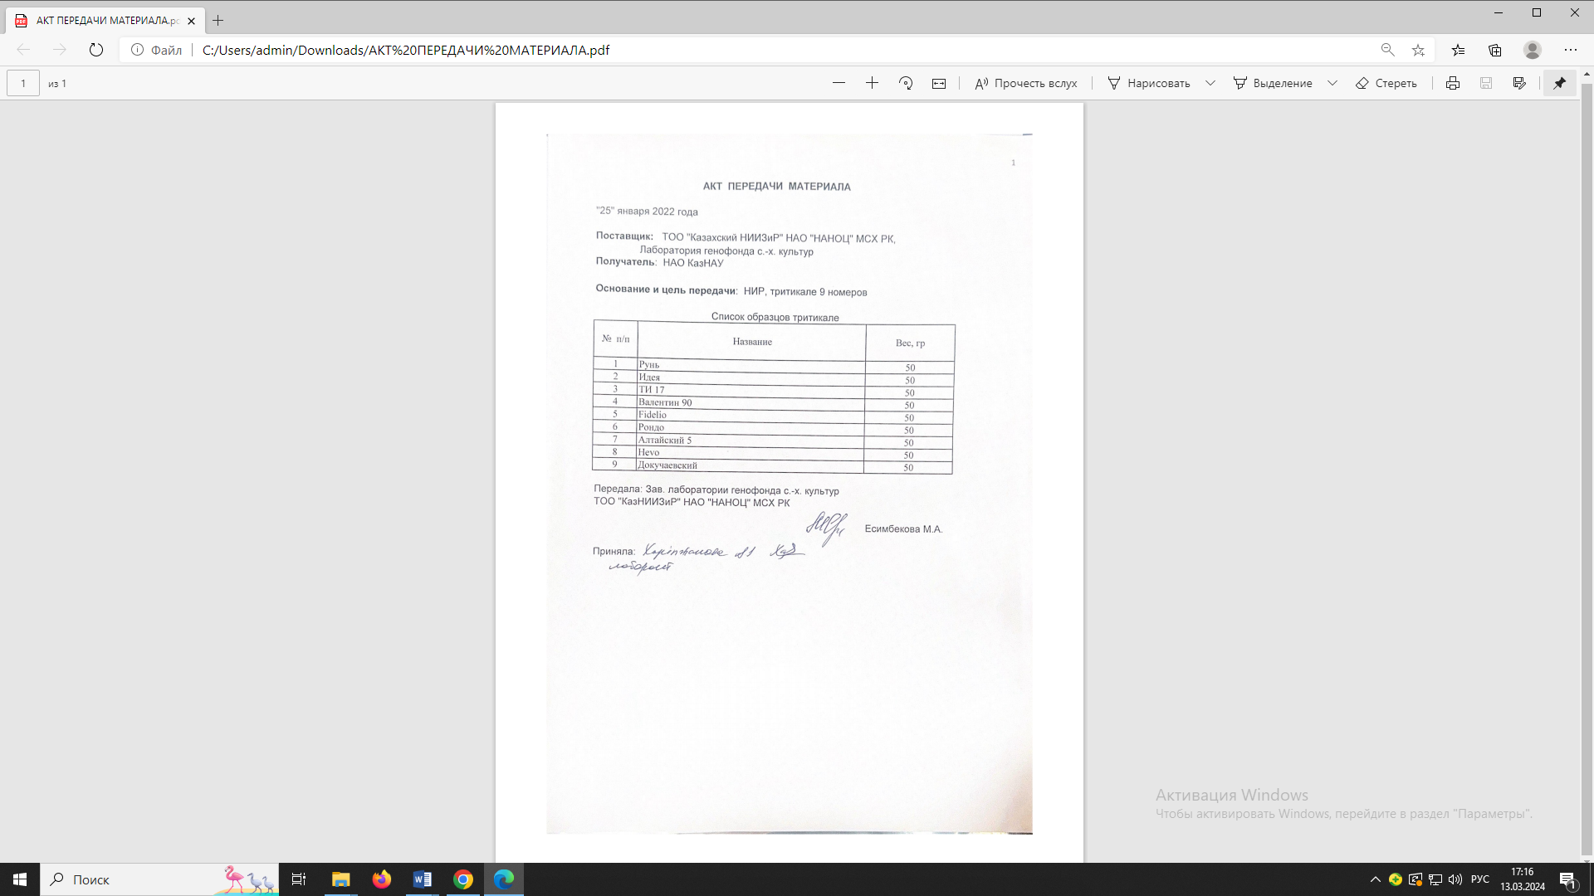

ПРИЛОЖЕНИЕ Б
Применение препаратов предпосевной обработки семян на зерновых культурах

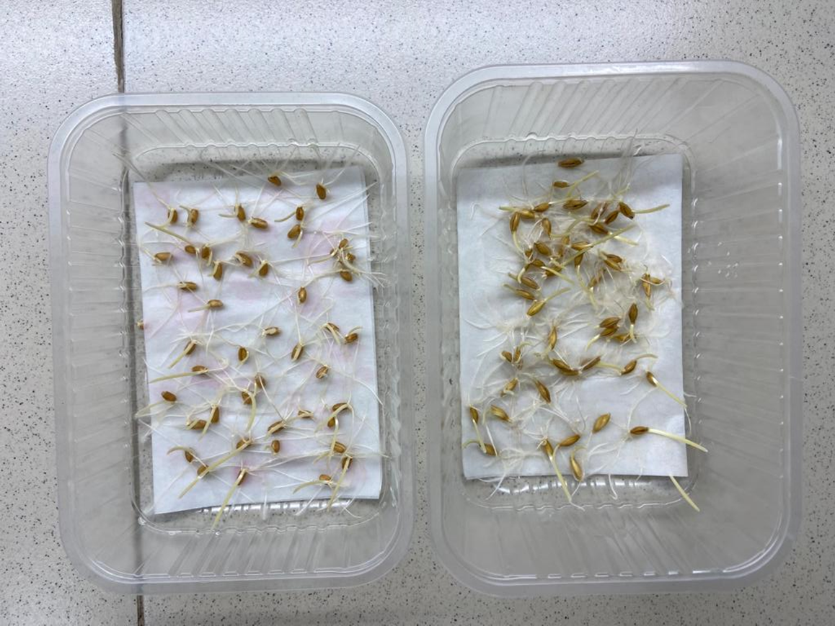

Селест топ 312,5 суспензионный концентрат (262,5 г/л + 25 г/л + 25 г/л) от Syngenta Crop Protection AG, Швейцария (7 февраля 2030 г.)

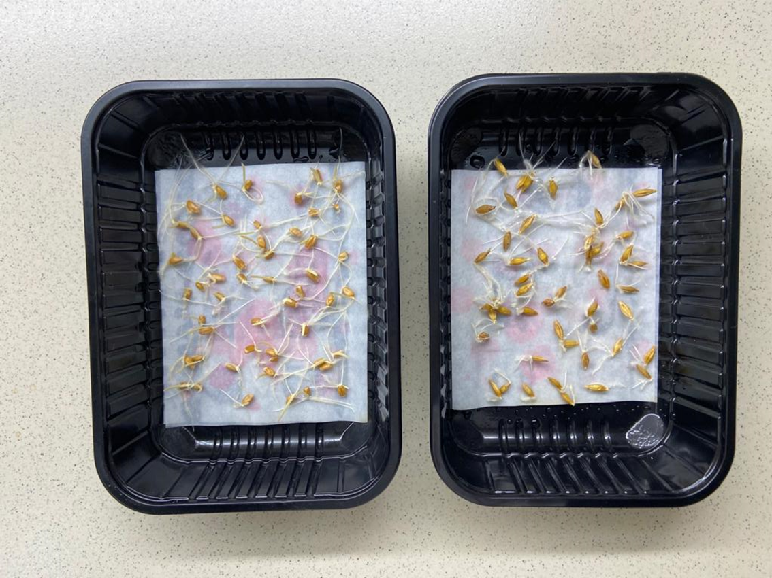

Редиго про, суспензионный концентрат (150 г/л + 20 г/л) от Bayer Crop Science AG (15 апреля 2031 г.)
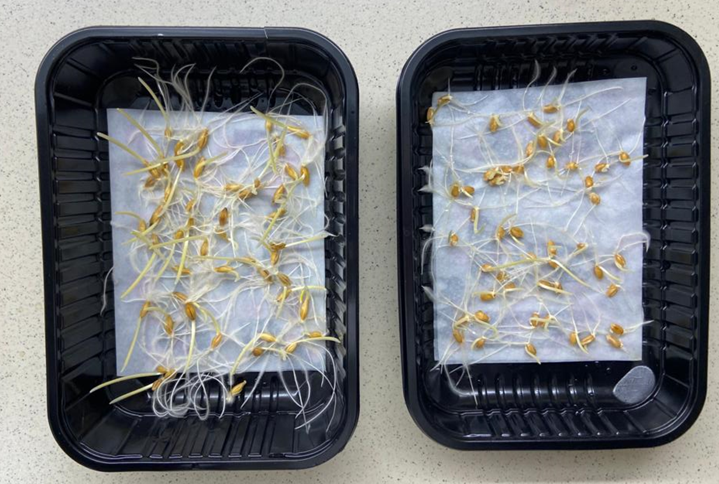

Дивиденд 030, суспензионный концентрат (30 г/л) от Syngenta Crop Protection AG, Швейцария (9 апреля 2028 г.)

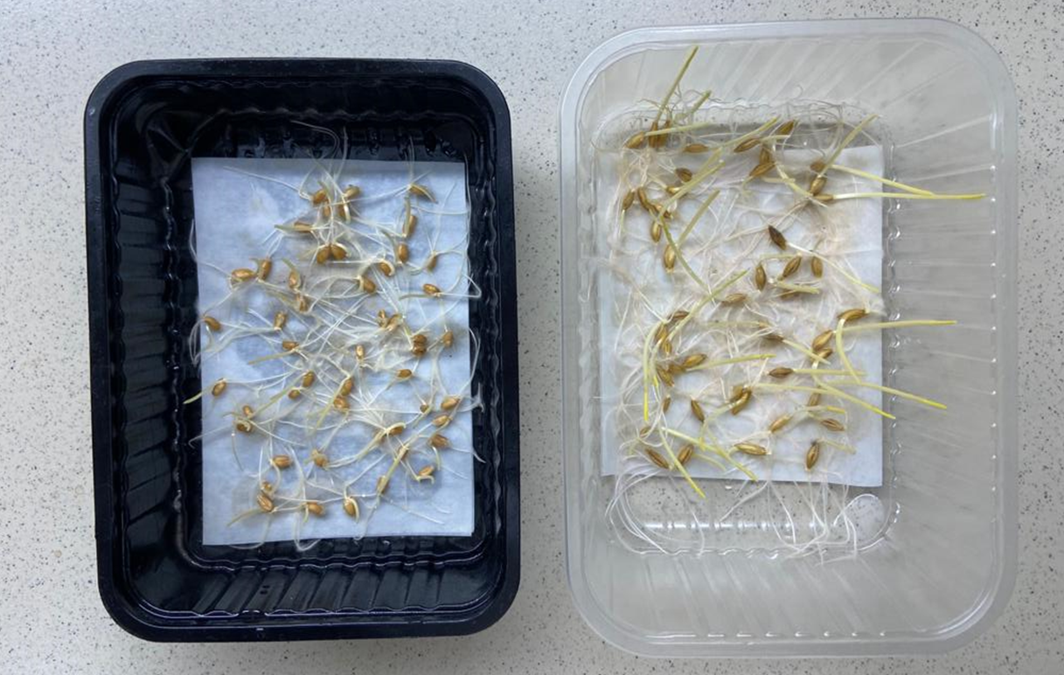

ФИТОСПОРИН-М, жидкий (титр не менее 1 млрд жизнеспособных клеток, спор/мл, живых спор и клеток Bacillus subtilis штамма 26 -Г) ООО «НПП «Башинком», Россия (П-4 17 апреля 2033 г.)

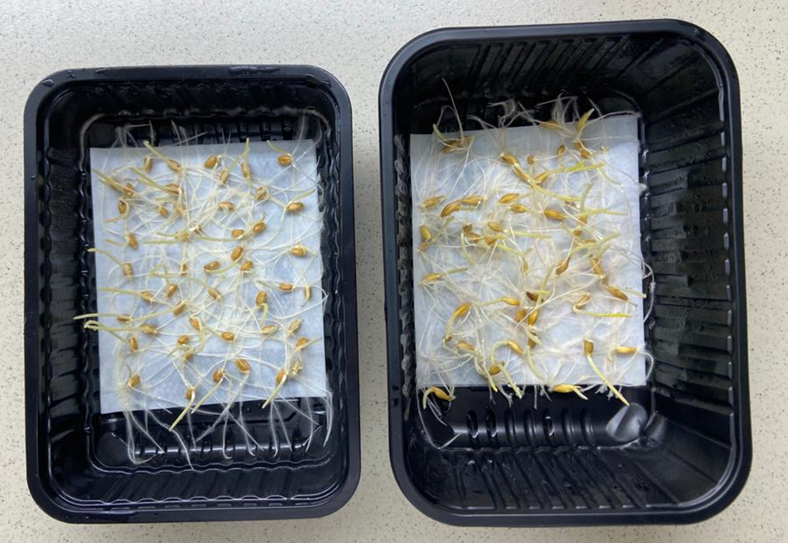

Средство борьбы с болезнями растений «РАССАДА СПОРОБАКТЕРИН» по 5 г, содержащее споры Trichoderma viride и Bacillus subtilis (Россия) на семена сельскохозяйственных культур

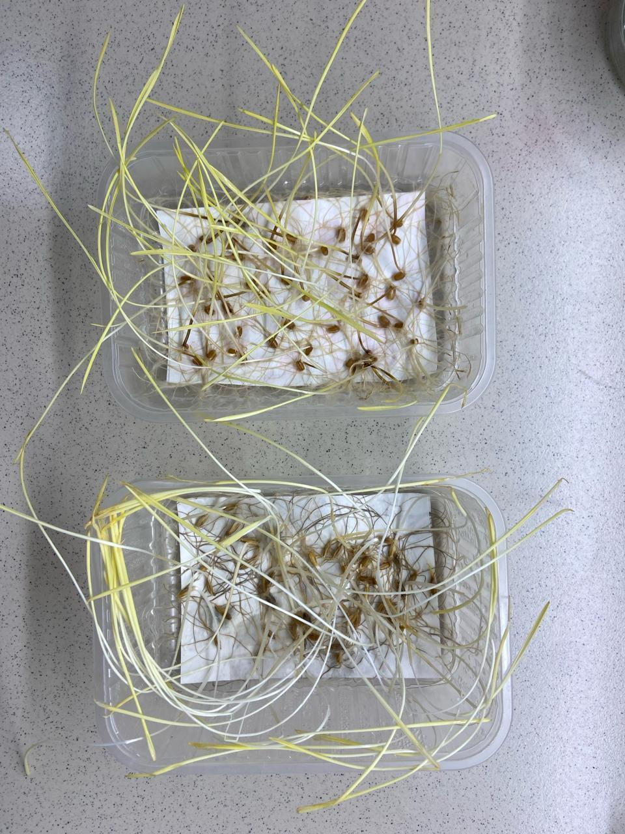

Раксил ультра, суспензионный концентрат (120 г/л) от Bayer Crop Science AG, Германия (18 марта 2026 г.)

ПРИЛОЖЕНИЕ В

АКТ ВНЕДРЕНИЯ В ПРОИЗВОДСТВО НИР



АКТ ВНЕДРЕНИЯ В ПРОИЗВОДСТВО НИР



ПРИЛОЖЕНИЕ Г

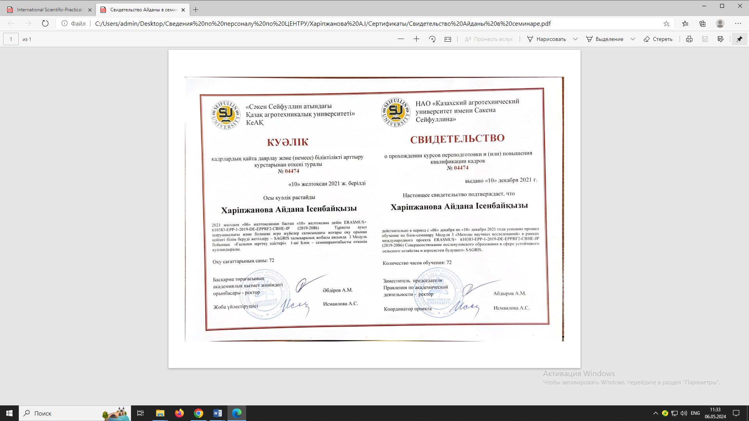

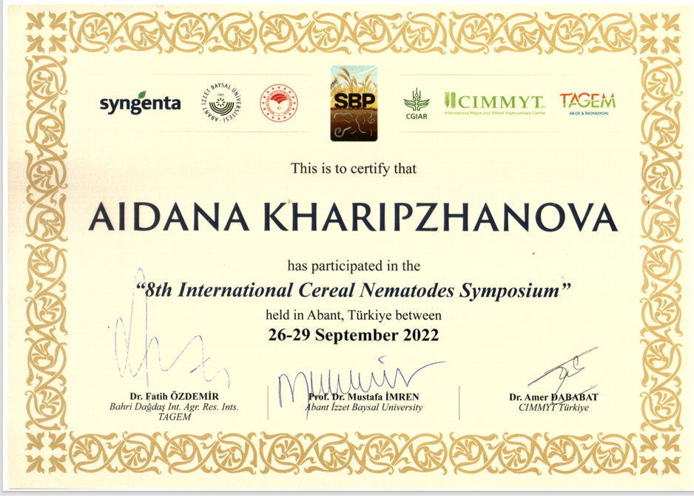

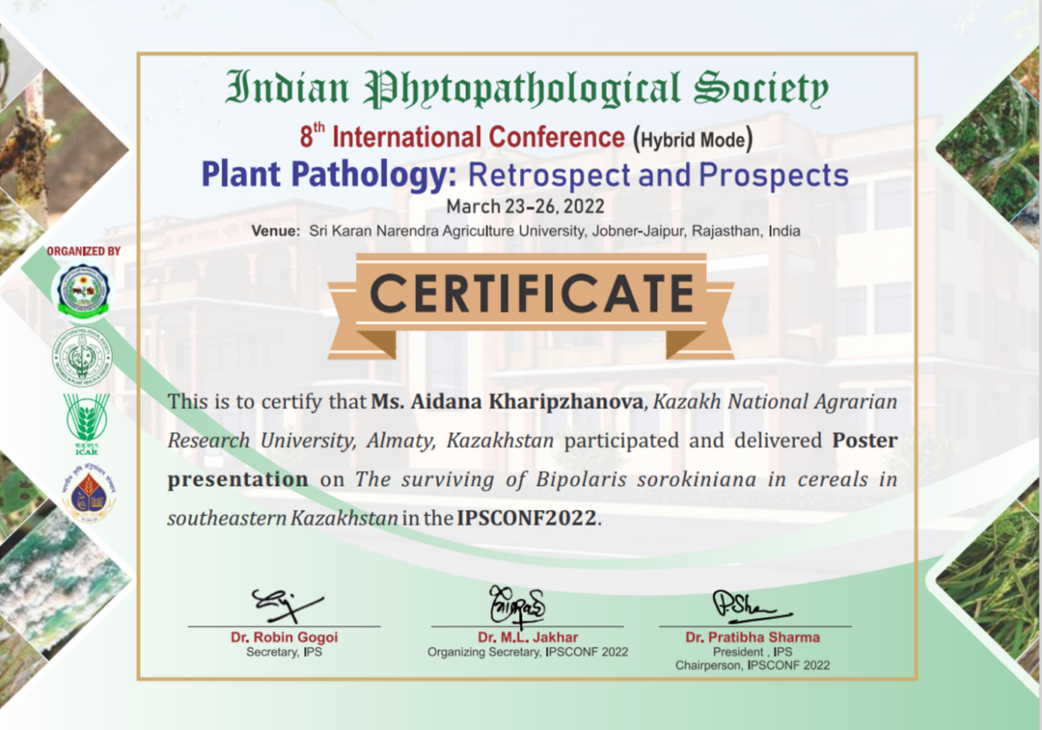

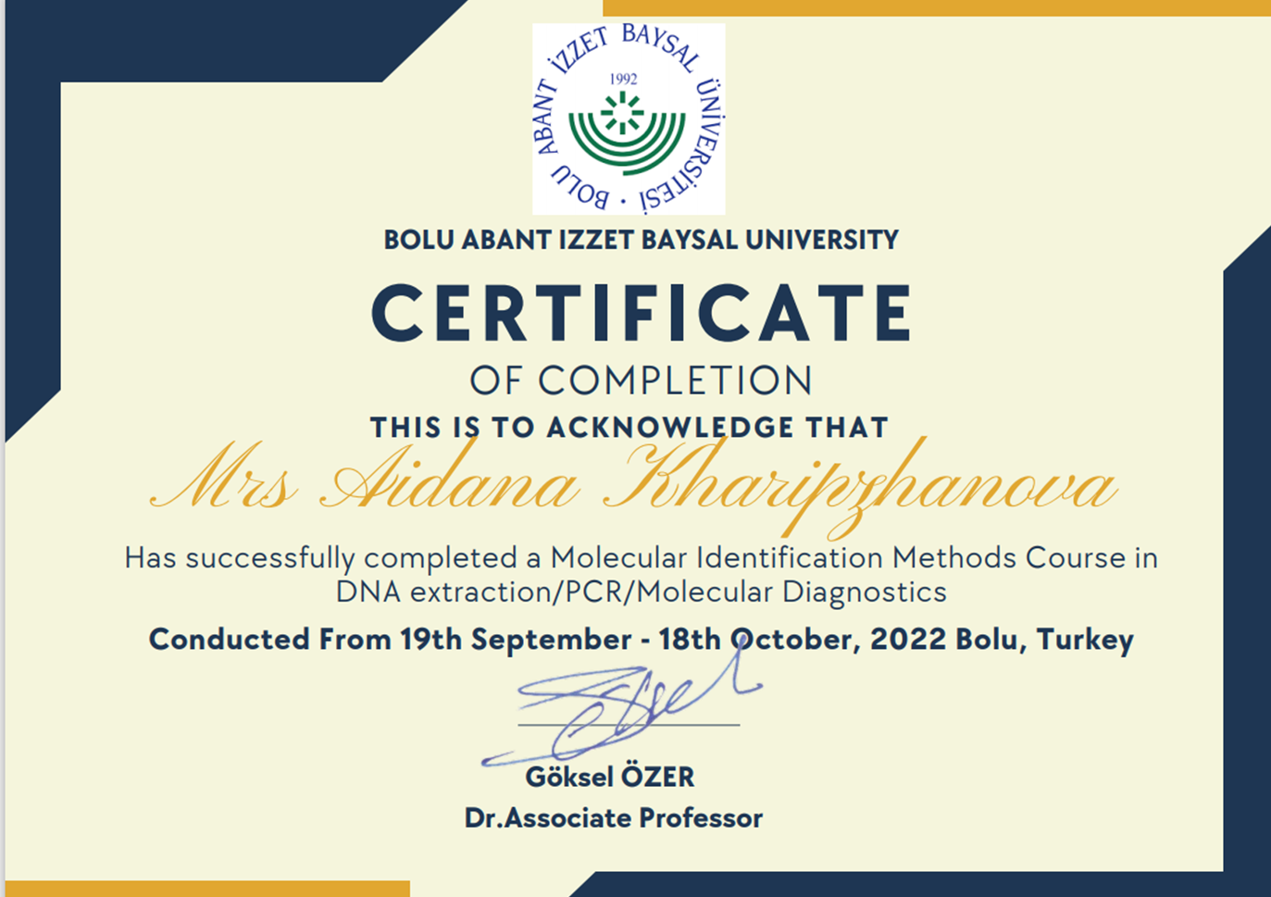



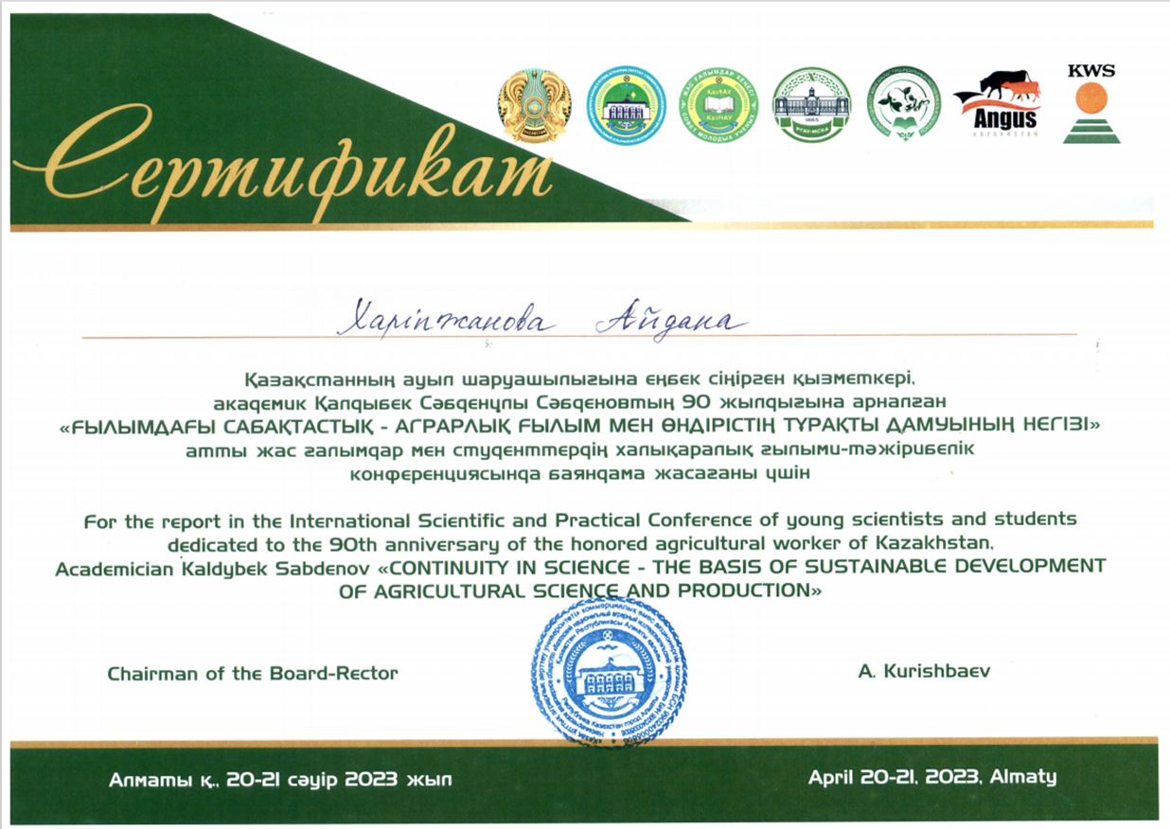

ПРИЛОЖЕНИЕ Д

